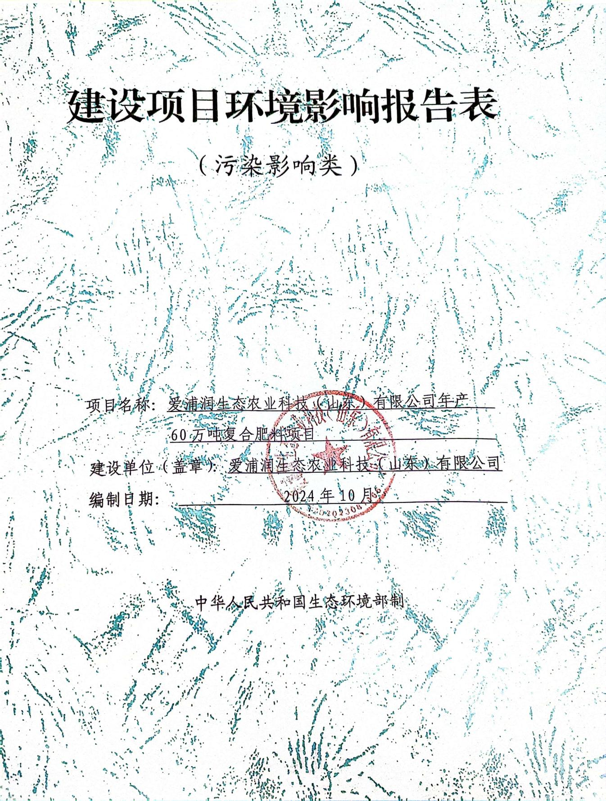

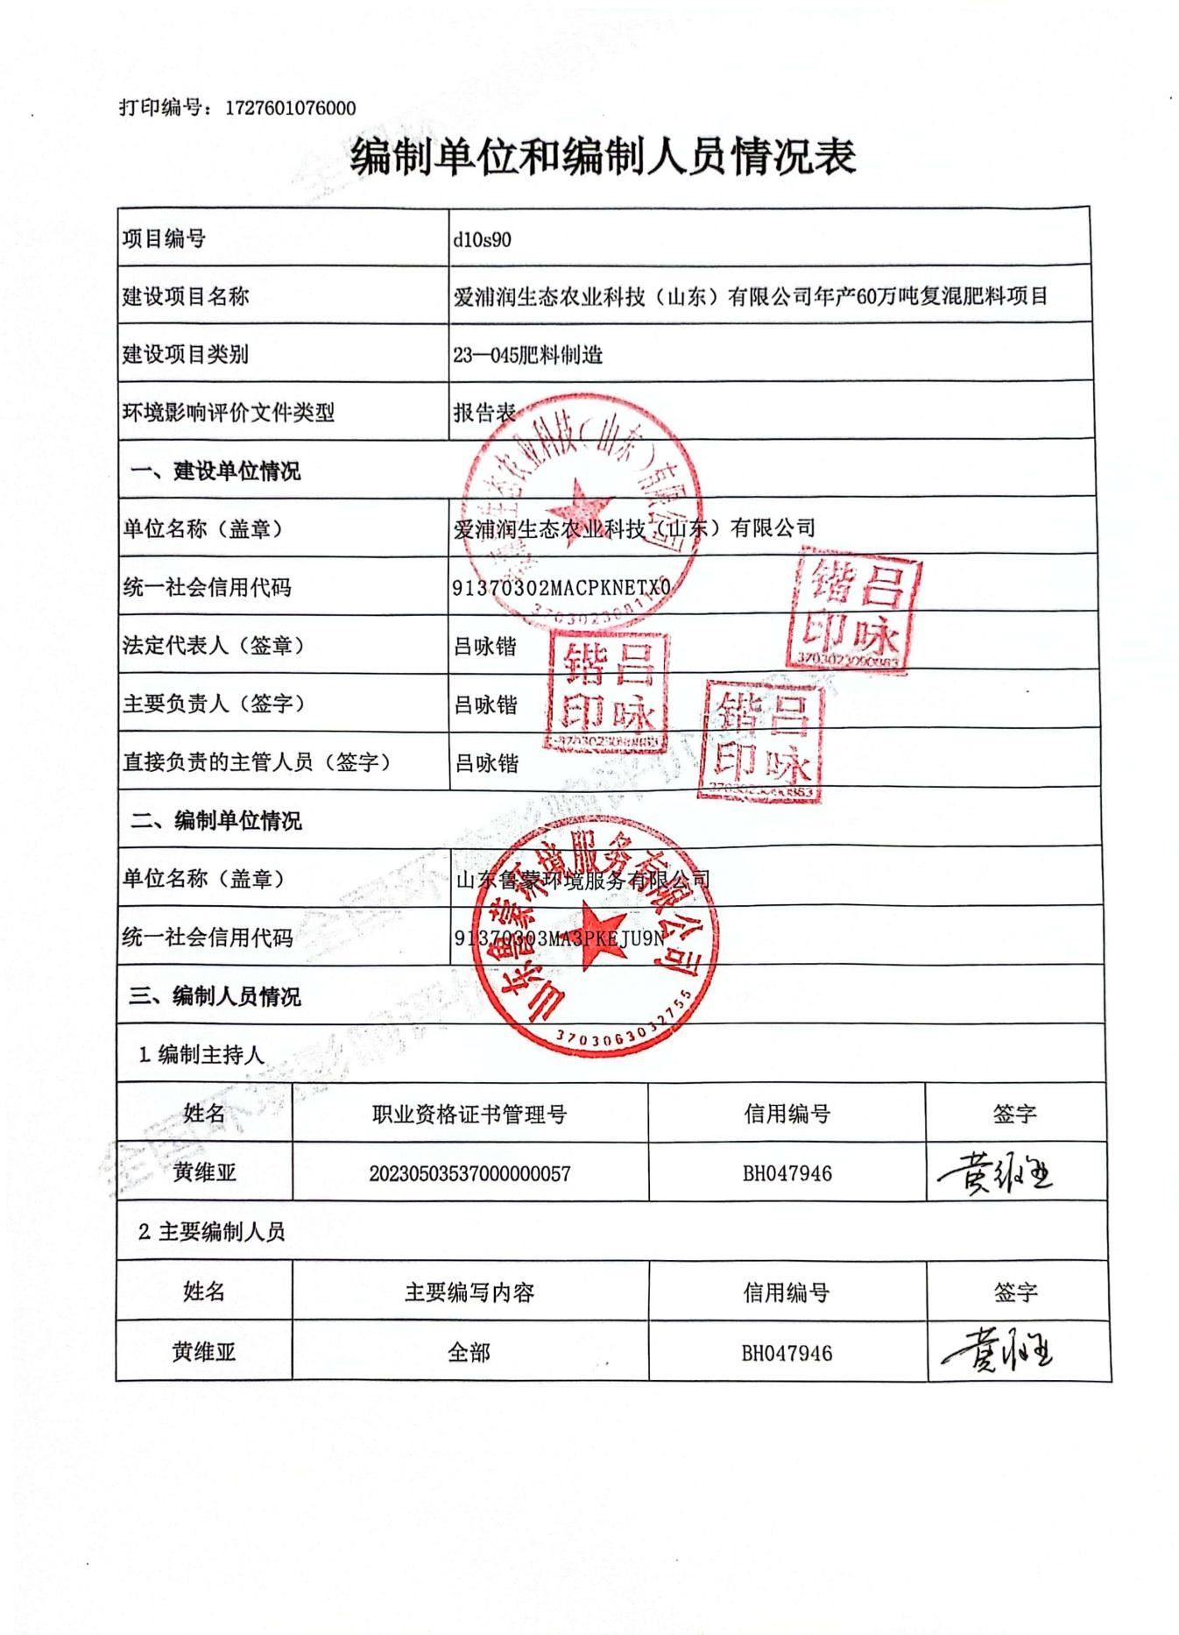

一、建设项目基本情况
建设项目名称 |  |  | 爱浦润生态农业科技（山东）有限公司年产60万吨复混肥料项目（一期）
项目代码 |  |  | 2308-370302-89-01-145088
建设单位联系人 |  |  | 吕咏锴 | 联系方式 | 13792195555
建设地点 |  |  | 山东省淄博市淄川区双杨镇赵瓦村102省道与张博路交叉口东北200米
地理坐标 |  |  | （36度42分24.301秒，118度00分17.576秒）
国民经济  行业类别 |  |  | C2624复混肥料制造 | 建设项目  行业类别 | 二十三、化学原料和化学制品制造业 26-45 肥料制造262－其他
建设性质 |  |  | √新建（迁建）  □改建  □扩建  □技术改造 | 建设项目  申报情形 | √首次申报项目  □不予批准后再次申报项  □超五年重新审核项目  □重大变动重新报批项目
项目备案部门 |  |  | 淄川区行政审批服务局 | 项目备案文号 | 2308-370302-89-01-145088
总投资（万元） |  |  | 总投资25000（其中一期15000） | 环保投资（万元） | 200
环保投资占比（%） |  |  | 1.33 | 施工工期 | 3个月
是否开工建设 |  |  | √否  □是： | 用地面积（m²） | 34632
专项评价设置情况 |  |  | 表1-1 专项评价设置情况判定表
  专项评价的类别 | 设置原则 | 项目情况 | 是否设置
  大气 | 排放废气含有毒有害污染物、二噁英、苯并[a]芘、氰化物、氯气且厂界外500米范围内有环境空气保护目标的建设项目 | 项目废气主要为颗粒物、SO₂、NOx、烟气黑度、氨气、臭气浓度，不涉及前述污染物 | 否
  地表水 | 新增工业废水直排建设项目（槽罐车外送污水处理厂的除外）；新增废水直排的污水集中处理厂 | 项目水喷淋废水用于造粒用水，车间洒水降尘用水、厂区道路洒水降尘用水、造粒用水全部蒸发损耗，无废水外排 | 否
  环境风险 | 有毒有害和易燃易爆危险物质存储量超过临界量的建设项目 | 项目涉及危险物质主要为硫酸铵、天然气、液压油、水喷淋废水，储存量超过临界量 | 是
  生态 | 取水口下游500米范围内有重要水生生物的自然产卵场、索饵场、越冬场和洄游通道的新增河道取水的污染类建设项目 | 不涉及 | 否
  海洋 | 直接向海排放污染物的海洋工程建设项目 | 不涉及 | 否
规划情况 |  | 1、规划名称：《淄博市淄川区双杨镇总体规划（2017-2035年）》；  审批机关：淄博市人民政府；  审批文件名称及文号：《淄博市人民政府关于<淄博市淄川区双杨镇总体规划（2017-2035年）>的批复》（淄政字[2018]65号）  2、规划名称：《淄博市淄川区双杨镇总体规划（2017-2035年）局部调整》；  审批机关：淄博市人民政府；  审批文件名称及文号：《淄博市人民政府关于<淄博市淄川区双杨镇总体规划（2017-2035年）局部调整>的批复》（淄政字〔2022〕82号）
规划环境影响  评价情况 |  | /
规划及规划环境  影响评价符合性分析 |  | 项目与《淄博市淄川区双杨镇总体规划（2017-2035年）》符合性分析  表1-2 项目与《淄博市淄川区双杨镇总体规划（2017-2035年）》符合性分析  由上表可见，项目符合《淄博市淄川区双杨镇总体规划（2017-2035年）》要求。
  规划 | 规划要求 | 符合性分析
  产业定位 | 以发展高档建陶、新材料、新医药绿色产业为主，以发展商贸物流、商务办公、文化创意等现代服务业为辅。 | 项目属于C2624复混肥料制造，产品为复混肥料，主要为农业产品提供服务，符合规划。
  产业发展战略 | （1）工业集群化发展  未来应依托建陶产业片区和新材料、新医药产业片区，引导企业向园区集中。在这一基础上，延伸产业链，提高上下游产业合作，达到集群化发展的目的。  （2）服务业高端化发展  双杨镇经济实力较强，正面临产业转型，具有承接服务业产业转移的条件。依托两个大型产业集聚区、利用便捷的交通优势，大力发展现代服务业，形成各类集贸交易市场及特色商业中心，发展商贸物流业；同时依托孝妇河景观水系资源，发展高端商务、文化创意等现代服务业，整体做大做强双杨镇服务业。  （3）农业特色化发展  以“造特色，突出体现，优质高产”原则，深度挖掘双杨镇自身的特色农业产品。 | 项目属于C2624复混肥料制造，产品为复混肥料，主要为农业产品提供服务，符合规划。
其他符合性分析 | 一、生态环境分区管控成果符合性分析  1、与淄川区“三区三线”区划定成果分析  “三区三线”是根据农业空间、生态空间、城镇空间三个区域，分别对应划定的永久基本农田、城镇开发边界、生态保护红线三条控制线。  农业空间是以农业生产、农村生活为主体的区域，生态空间是指具有自然属性、以提供生态服务或生态产品为主的区域。城镇区间是以承载城镇经济、社会、政治、文化、生态等要素为主的功能空间。农业空间是主要耕地（其中可稳定利用的耕地绝大部分要划为永久基本农田）永久基本农田控制线居三条控制线之首，是优先的控制线，其次是生态保护红线、城镇开发边界。生态空间主要保护森林、草原、湿地、河流、湖泊、滩涂、岸线、海洋、荒地、荒漠、戈壁、冰川等。生态保护红线内，自然保护地核心保护区原则上禁止人为活动，其他区域严格禁止开发性、生产性建设活动。城镇空间使人们生产、生活的区域，主要是城镇和工业区域。  一期项目位于山东省淄博市淄川区双杨镇赵瓦村102省道与张博路交叉口东北200米（中心地理坐标为东经118°00′17.576"、北纬36°42′24.301"），根据淄川区“三区三线”划定成果图可知，项目不占用生态红线以及基本农田保护区，具体见附图1-2。  2、资源利用上线  目标要求：强化节约集约利用，持续提升资源能源利用效率，水资源利用、土地资源利用、能源消耗等达到省下达的总量和强度控制目标。优化调整能源结构，实施煤炭消费减量替代和能源消费总量控制，能源消费总量完成省下达任务，煤炭消费量实现负增长，进一步降低万元国内生产总值能耗，严格落实高污染燃料禁燃区管控要求，加快清洁能源、新能源和可再生能源推广利用。建立最严格的水资源管理制度，强化水资源刚性约束。推进各领域节约用水，农田灌溉水有效利用系数、再生水规模逐年提高，万元国内生产总值用水量、万元工业增加值用水量等用水效率指标在 2020 年基础上持续下降，确保完成用水总量控制指标；优化建设用地结构和布局，严控总量、盘活存量，控制国土空间开发强度。确保耕地保有量，从严管控非农建设占用永久基本农田，守住永久基本农田控制线。全力做好河湖岸线保护，优先实施防洪护岸、河道治理等公共安全及公众利益的建设项目，依法依规开展桥梁、码头、取水工程等项目建设。  一期项目总投资1500万元，一期项目运营过程中新增消耗水资源2832.223m³/a、电力400万kWh/a，不使用煤炭、天然气等能源，万元工业增加值新鲜水耗为1.89m³，万元工业增加值综合能耗为0.033tce/万元，一期项目相对区域资源利用总量较少，符合资源利用上线要求（万元工业增加值新鲜水耗为≤8m³，万元工业增加值综合能耗为≤0.5tce/万元）。资源消耗量相对区域资源利用总量较少，符合资源利用上线要求。  3、环境质量底线  主要目标：全市水环境质量持续改善，国控、省控、市控断面优良水质比例稳步提升，全面消除劣V类水质控制断面，国控断面优良水质比例不低于50%，省控及以上断面优良水质比例不低于30%；县级及以上城市集中式饮用水水源水质全部达到或优于Ⅲ类；建成区黑臭水体全面消除，镇村黑臭水体数量持续减少。大气环境质量持续改善，全市PM2.5浓度不高于48μg/m³，空气质量优良天数比率不低于70%，臭氧污染得到有效遏制，重度及以上污染天数比率在2022年的基础上持续下降。土壤环境质量稳定改善，农用地、建设用地土壤环境风险防控能力逐步提升。全市受污染耕地安全利用率和污染地块安全利用率分别不低于95%。环境质量改善目标动态衔接“十四五”生态环境质量考核指标，以“十四五”生态环境质量考核指标为准。  对照《生态淄博建设工作简报-2023年12月份及全年环境空气质量情况通报》（2024年第4期），项目所在区域环境空气不能满足《环境空气质量标准》（GB3095-2012）及其修改单中二级标准，淄博市及淄川区已采取相关措施，该区域大气环境质量已日趋改善，项目废气达标排放，并将通过区域倍量替代，减少区域污染物排放，有利于区域环境改善；项目周围地表水体为孝妇河，根据淄川南外环监控断面2024年1月-6月在线监测的信息，水质满足《地表水环境质量标准》（GB3838-2002）V类标准，项目所在地地表水水质较好；地下水满足《地下水质量标准》（GB/T14848-2017）Ⅲ类标准。  一期项目职工生活污水经化粪池处理后环卫清运；水喷淋废水用于造粒用水，车间洒水降尘用水、厂区道路洒水降尘用水、造粒用水全部蒸发损耗，无废水外排。项目各工序废气收集后引入废气处理装置处理后达标排放；项目固体废物均得到合理处置，去向明确。根据主要环境影响和保护措施结论，项目建成后只要能按照本环评要求落实“三废”治理措施，则项目运营期污染物排放能达到国家相关排放标准要求，项目的实施对区域环境质量目标影响较小，不会影响区域环境质量目标的实现。一期项目投产后符合环境质量底线的要求。  4、生态环境准入清单  生态环境准入清单：生态环境准入清单是指基于生态保护红线、环境质量底线和资源利用上线，以清单方式列出禁止、限制等差别化环境准入条件和要求。根据《淄博市2023年生态环境分区管控成果动态更新项目生态环境准入清单》，项目管控单元名称为双杨镇，管控单元编码ZH37030220003，为重点管控单元。项目与该管控区生态环境准入要求的符合性分析结果见表1-3：  表1-3 生态环境准入清单要求  二、项目政策符合性分析  1、产业政策符合性  项目的规模、产品、工艺以及采用的生产设备均不属于《产业结构调整指导目录（2024年本）》中的限制类和淘汰类项目。  根据爱浦润生态农业科技（山东）有限公司申请的《山东省建设项目登记备案证明》（项目代码：2308-370302-89-01-145088），项目符合国家和淄博市产业政策。  2、土地政策符合性  （1）爱浦润生态农业科技（山东）有限公司位于山东省淄博市淄川区双杨镇赵瓦村102省道与张博路交叉口东北200米。根据淄川区“三区三线”划定成果，本项目厂址不位于生态红线和基本农田保护区范围内，根据《淄博市淄川区双杨镇总体规划（2017-2035年）》-镇域土地利用规划，项目区用地为一类工业用地。《淄博市淄川区双杨镇总体规划（2017-2035年）》-镇域土地利用规划图详见附图1-3。  （2）对照《限制用地项目目录（2012年本）》和《禁止用地项目目录（2012年本）》，本项目不属于其规定的限制用地和禁止用地项目范畴，可视为允许类项目。  3、环保政策符合性分析  （1）与《关于做好环境影响评价制度与排污许可制衔接相关工作的通知》（环办环评[2017]84号）的符合性分析  表1-4项目与环办环评[2017]84号文件符合性分析  （2）与鲁环办函[2016]141号的相关符合性分析  山东省环保厅于2016年9月印发了《关于进一步加强建设项目固体废物环境管理的通知》（鲁环办函[2016]141号）。项目与该文件的符合性见下表。  表1-5项目建设与鲁环办函[2016]141号文符合性分析  由上表可知，项目符合《关于进一步加强建设项目固体废物环境管理的通知》（鲁环办函[2016]141号）的要求。  （3）与《山东省大气污染防治条例》的相关符合性分析  本项目与《山东省大气污染防治条例》的符合性见下表：  表1-6项目与山东省大气污染防治条例符合情况分析  由上表可知，项目符合《山东省大气污染防治条例》的要求。  （4）《山东省工业企业无组织排放分行业管控指导意见》鲁环发[2020]30 号的符合性分析  本项目与鲁环发[2020]30 号的符合性分析见下表。  表1-7项目与鲁环发[2020]30 号符合情况分析  （5）与《山东省“两高”项目管理目录》（2023年版）的符合性  表1-8与《山东省“两高”项目管理目录》（2023年版）符合性分析  本项目属于C2624复混肥料制造，不属于上述“两高”行业，项目建设符合《山东省“两高”项目管理目录》（2023年版）要求。  （6）与《关于印发山东省“十四五”生态环境保护规划的通知》（鲁政发〔2021〕12号）的符合性  表1-9与《关于印发山东省“十四五”生态环境保护规划的通知》（鲁政发〔2021〕12号）符合性分析  综上，项目建设符合《关于印发山东省“十四五”生态环境保护规划的通知》（鲁政发〔2021〕12号）要求。  （7）、与关于印发《全市工业企业大气污染治理品质提升实施方案》的通知（淄环委办〔2022〕10号）的符合性分析  表1-10项目与淄环委办〔2022〕10号的符合性分析  综上分析，项目符合《全市工业企业大气污染治理品质提升实施方案》的通知（淄环委办〔2022〕10号）中相关要求。  （8）与《山东省环境保护条例》符合性分析  该项目与《山东省环境保护条例》的符合性见下表：  表1-11 项目与《山东省环境保护条例》符合情况分析  （9）与《关于严格项目审批工作坚决防止新上“散乱污”项目的通知》（鲁环字[2021]58号）的符合性分析。  表1-12项目与《关于严格项目审批工作坚决防止新上“散乱污”项目的通知》（鲁环字[2021]58号）的符合性分析  由上表可见，项目的建设符合《关于严格项目审批工作坚决防止新上“散乱污”项目的通知》（鲁环字〔2021〕58号）的要求。  （10）、与《关于印发山东省深入打好蓝天保卫战行动计划（2021-2025年）、山东省深入打好碧水保卫战行动计划（2021-2025年）、山东省深入打好净土保卫战行动计划（2021-2025年）的通知》（鲁环委办[2021]30号）的符合性分析  表1-13项目与山东省深入打好蓝天保卫战行动计划（2021-2025年）的符合性分析  表1-14项目与山东省深入打好碧水保卫战行动计划（2021-2025年）的符合性分析  表1-15项目与《山东省深入打好净土保卫战行动计划（2021-2025年）的通知》的符合性分析  综上分析，项目符合《关于印发山东省深入打好蓝天保卫战行动计划（2021-2025年）、山东省深入打好碧水保卫战行动计划（2021-2025年）、山东省深入打好净土保卫战行动计划（2021-2025年）的通知》（鲁环委办[2021]30号）中相关要求。
  序号 | 管控要求 |  |  | 符合性分析 | 结论
  1 | 空间布局约束 |  | 1.禁止新建、扩建《产业结构调整指导目录》（现行）明确的淘汰类项目和引入《市场准入负面清单》（现行）禁止准入类事项；鼓励对列入《产业结构调整指导目录》的限制类、淘汰类工业项目进行淘汰和提升改造。  2.按照《土壤污染防治行动计划》要求，严格控制在优先保护类耕地集中区域新建有色金属冶炼、石油加工、化工、焦化、电镀、制革等行业企业。对永久基本农田实行严格保护，确保其面积不减少、土壤环境质量不下降，除法律规定的重点建设项目选址确实无法避让外，其他任何建设不得占用。  3.污水处理设施不健全、未正常运行或污水管网未覆盖的地区，未配套污水处理设施的项目不得建设。  4.新建有污染物排放的工业项目，除在安全生产等方面有特殊要求的以外，应当进入工业园区或工业聚集区。  5.按照省市要求，严格控制“两高”项目，新建“两高”项目实行“五个减量替代”。 | 1.一期项目不属于《产业结构调整指导目录》（2024年）明确的淘汰类项目和引入《市场准入负面清单》（现行）禁止准入类事项，不属于限制类、淘汰类项目。项目已经申请山东省建设项目备案证明，项目代码：2308-370302-89-01-145088。  2.项目属于C2624复混肥料制造，属于新建项目，不属于新建有色金属冶炼、石油加工、化工、焦化、电镀、制革等行业企业。项目新增占地为工业用地，不涉及永久基本农田。  3.项目生活污水经化粪池收集预处理经环卫部门定期清运；水喷淋废水用于造粒用水，车间洒水降尘用水、厂区道路洒水降尘用水、造粒用水全部蒸发损耗，无废水外排。  4.项目为工业用地，符合《淄博市淄川区双杨镇总体规划（2017-2035年）》。  5.项目不属于“两高”项目。 | 满足
  2 | 污染物排放管控 | 1.涉“两高”项目企业应当积极实施节能改造提升，提高能源使用效率，推进节能减排。  2.落实主要污染物总量替代要求，按照山东省生态环境厅《关于印发山东省建设项目主要大气污染物排放总量替代指标核算及管理办法的通知》，实施动态管控替代。  3.废水应当按照要求进行预处理，达到行业排放标准或是综合排放标准后方可排放。  4.禁止工业废水和生活污水未经处理直排环境；原则上除工业污水集中处理设施、城镇污水处理厂外不得新建入河排污口。  5.包装印刷、表面涂装等涉VOCs排放的行业，严格按照淄博市行业环境管控要求，实施源头替代，建立健全治理设施，确保污染物稳定达标排放，做到持证排污。  6.规模养殖场（小区）粪污处理设施装备配套率达到100%。通过管网截污、小型污水处理站和氧化塘、人工湿地等方式因地制宜处理处置农村生活污水，解决农村污水直排问题。  7.进一步加强对建设工程施工、建筑物拆除、交通运输、道路保洁、物料运输与堆存、采石取土、养护绿化等活动的扬尘管理。 |  | 1.根据《山东省“两高”项目管理目录》（2023年版），项目不属于“两高”行业。  2.项目目前处于环评阶段，项目将按照淄环函〔2021〕55号要求落实污染物颗粒物、二氧化硫、氮氧化物总量控制和倍量替代要求。  3.项目生活污水经化粪池预处理后由环卫部门定期清运；水喷淋废水用于造粒用水，车间洒水降尘用水、厂区道路洒水降尘用水、造粒用水全部蒸发损耗，无废水外排。  4.项目生活污水经化粪池预处理后由环卫部门定期清运；水喷淋废水用于造粒用水，车间洒水降尘用水、厂区道路洒水降尘用水、造粒用水全部蒸发损耗，无废水外排。项目废水不直接外排环境，不新建排污口。  5.项目不涉及VOCs，但严格按照淄博市行业环境管控要求，建立健全治理设施，确保污染物稳定达标排放，项目产生实际排污前，申请排污许可证。  6.项目不属于养殖场（小区）。  7.项目施工期采取洒水措施，运输车辆离开施工场地时，进行冲洗，以免将粉尘带到公路上，加强绿化。 | 满足
  3 | 环境风险防控 |  | 1.紧邻居住、科教、医院等环境敏感点的工业用地，禁止新建环境风险潜势等级高的建设项目；现有项目严格落实环评及批复环境风险防控要求。  2.加强农田土壤、灌溉水的监测，对周边区域环境风险源进行评估。  3.企业事业单位根据法律法规、管理部门要求和《企业事业单位突发环境事件应急预案备案管理办法（试行）》等规定，依法依规编制环境应急预案并定期开展演练。  4.建立各企业危险废物的贮存、申报、经营许可（无废城市建设豁免的除外）、转移及处置管理制度，并负责对危废相应活动的全程监管和环境安全保障。  5.按照省市要求，做好清洁取暖改造工作。 | 1.项目距离最近的敏感点为位于项目西南侧496m的杨兰村，无紧邻居住、科教、医院等环境敏感点。  2.项目的建设基本不会对土壤、地下水造成影响，将配合地方政府对区域环境风险源进行评估。  3.项目将按照要求进行突发环境应急预案的编制及备案。  4.项目不涉及危险废物。  5.项目取暖使用电，满足清洁取暖要求。 | 满足
  4 | 资源开放效率要求 |  | 1.高污染燃料禁燃区内执行淄博市高污染燃料禁燃区划定文件的管控要求。  2.加强农业节水，提高水资源使用效率。  3.提升土地集约化水平。  4.调整能源利用结构，控制煤炭消费量，实现减量化，鼓励使用清洁能源、新能源和可再生能源。 | 1.项目使用燃料为天然气，能源使用电，不属于高污染燃料。  2.项目不涉及农业项目。  3.项目新增占地为工业用地。  4.项目不使用煤炭，能源使用天然气和电，为清洁能源。 | 满足
  文件要求 | 项目情况 | 符合性
  环境影响评价审批部门要做好建设项目环境影响报告书（表）的审查，结合排污许可证申请与核发技术规范，核定建设项目的产排污环节、污染物种类及污染防治设施和措施等基本信息；依据国家或地方污染物排放标准、环境质量标准和总量控制要求等管理规定，按照污染源源强核算技术指南、环境影响评价要素导则等技术文件，严格核定排放口数量、位置以及每个排放口的污染物种类、允许排放浓度和允许排放量、排放方式、排放去向、自行监测计划等与污染物排放相关的主要内容。 | 本次环评根据环境影响评价要素导则严格核定了产排污环节、污染物种类及污染防治设施和措施、排放口数量、位置以及每个排放口的污染物种类、允许排放浓度和允许排放量、排放方式、排放去向、自行监测计划等与污染物排放相关的主要内容；污染物排放均依据国家相应标准要求进行核算。 | 符合
  建设项目发生实际排污行为之前，排污单位应当按照国家环境保护相关法律法规以及排污许可证申请与核发技术规范要求申请排污许可证，不得无证排污或不按证排污。环境影响报告书（表）2015年1月1日（含）后获得批准的建设项目，其环境影响报告书（表）以及审批文件中与污染物排放相关的主要内容应当纳入排污许可证。建设项目无证排污或不按证排污的，建设单位不得出具该项目验收合格的意见，验收报告中与污染物排放相关的主要内容应当纳入该项目验收完成当年排污许可证执行年报。排污许可证执行报告、台账记录以及自行监测执行情况等应作为开展建设项目环境影响后评价的重要依据。 | 本项目应当按照国家环境保护相关法律法规以及排污许可证申请与核发技术规范要求进行排污许可证的申请。建设项目未取得排污证，建设单位不得出具该项目验收合格的意见。 | 符合
  序号 | 文件内容 | 项目符合性
  1 | 环境影响评价机构在编制建设项目环境影响评价文件时，要依据原辅料、工艺设计和物料平衡，深入分析固体废物的产生环节、种类、性质及危害特性，科学预测产生量，评价其综合利用和无害化处置方式的环境影响，并提出相应的对策措施：一要结合建设项目的工艺过程，梳理说明各类固体废物（固态、半固态及高浓度液体）的产生环节、主要成分和理化特性；二要根据《固体废物鉴别导则（试行）》（国家环保总局公告2006年11号）的规定，对建设项目产生的各类副产物是否属于固体废物进行判断，属于固体废物的，应依据《国家危险废物名录》（以下简称《名录》）判断其是否属于危险废物，凡列入《名录》的，属于危险废物，不需再进行危险特性鉴别；未列入《名录》、但疑似危险废物的，应根据产生环节和主要成分进行分析，对可能含有危险组分的，应明确在项目试生产阶段，对其作危险特性鉴别要求，并提出鉴别指标选取的建议方案；三要对分析结果进行汇总，以列表形式说明建设项目产生的固体废物的名称、类别、属性和数量等情况。在评价建设项目固体废物的环境影响时，要逐项评价建设项目业主单位提出的固体废物利用处置方案是否符合环保要求，并对其可行性进行论证。环评机构要根据建设项目固体废物工程分析和环境影响预测结果，提出废物分类收集、安全贮存、综合利用和无害化处置的合理建议，按照《环境影响评价技术导则》的有关要求，编写环境影响报告固体废物污染防治章节。 | 本次评价环评编制期间，深入分析了固体废物的产生环节、种类、性质及危害特性，根据项目实际运行情况统计了相应固废产生量，并核实了相应处置措施的可行性，报告表提出废物分类收集、安全贮存、综合利用和无害化处置的合理建议。
  2 | 核实固体废物的产生环节、种类和数量：验收监测机构应在正常工况下，选择一到两个生产周期，统计产生环节、种类和数量，并按废物类别和生产负荷（75%以上），将生产周期内的产生量折算成年均产生量。建设项目的一个生产周期超过一个月的，则建设项目固体废物的种类和数量按一个月统计；生产周期在两周以内的，应统计两个生产周期的数量和种类。对于在试生产阶段尚未产生的固体废物，如废水处理设施的污泥、废催化剂和报废吸附脱色材料等，验收监测机构可通过同行业类比调查或者环评报告预测结果，估算固体废物的种类和产生量，同等条件下，优先采用环评预测量。建设项目在竣工环保验收前发现危险废物实际产生种类、数量或利用、处置方式发生重大变化的，应编制环境影响补充报告，报有审批权环保部门的环评科（处）备案。不属于重大变化的，验收监测报告中应将变化情况予以说明。建设项目在通过竣工环保验收后，发现危险废物实际产生种类、数量或利用、处置方式发生重大变化的，应编制固废环境影响专题报告，报有审批权环保部门的环评、固废管理科（处）和项目所在地环境监察、固废管理机构备案。 | 本项目现处于环评阶段。
  3 | 核实配套工程落实情况：建有固体废物或危险废物贮存设施的，分别按一般工业固体废物和危险废物贮存有关技术标准检查，重点检查贮存设施的标志标识、防渗、污水导排、包装容器和分类存放等内容。建有固体废物填埋、焚烧等处置设施的，要对试生产期间设施的运行和污染物排放情况分析和监测。 | 企业一般固废暂存处严格按照《中华人民共和国固体废物污染环境防治法》相关要求，采取防扬散、防流失、防渗漏，不擅自倾倒、堆放、丢弃、遗撒。
  4 | 检查固体废物利用处置方案和管理制度落实情况：应与环评报告提出的利用处置方案、污染事故应急预案和相关管理制度等进行对比，特别是对固体废物综合利用和无害化处置的情况要跟踪落实。利用处置工艺或接受单位发生变更的，要说明原因。属危险废物委托利用处置的，要核实接受单位资质情况，检查委托利用处置等协议合同，并说明试生产期间转移联单执行情况。 | 本项目废包装袋、废布袋、车间沉降颗粒物清扫粉尘外售综合利用，生活垃圾由环卫部门定期清运。
  5 | 建设项目的业主或负有管理责任的单位（以下统称“产生者”）对其产生的固体废物，应承担污染防治主体责任。在建设项目正式投入生产前，产生者应当如实提供建设项目的生产工艺、设备和原辅材料种类、性质和数量，分析可能产生固体废物的环节、数量和性质以及固体废物贮存、处置的方法和途径，供有关评价或验收监测机构参考。产生者应按国家有关法规要求，妥善利用处置产生的固体废物。属委托利用处置危险废物的，在委托前，产生者应对被委托方的处置资格、能力等进行调查核实，在此基础上，产生者应与被委托方签订书面委托协议，明确拟交与危险废物的种类、性质、数量、交付方式、运输和利用处置要求与标准等事项。处置时，产生者应主动了解、核实处置情况，保证委托协议得到实施，确保危险废物得到妥善、安全和无害化利用或处置。 | 本项目废包装袋、废布袋、车间沉降颗粒物清扫粉尘外售综合利用，生活垃圾由环卫部门定期清运
  序号 | 规划要求 | 项目符合性
  1 | 设区的市、县（市、区）人民政府应当制定本行政区域锅炉整治计划，按照国家和省有关规定要求淘汰、拆除燃煤小锅炉、分散燃煤锅炉和不能达标排放的其他燃煤锅炉，并对现有的燃煤锅炉进行超低排放改造。除国家和省另有规定外，在城市建成区、开发区、工业园区内不得新建额定蒸发量二十吨以下的直接燃煤、重油、渣油锅炉以及直接燃用生物质的锅炉。 | 本项目不涉及锅炉，满足相关要求。
  2 | 县级以上人民政府供热主管部门应当组织编制供热专项规划，发展分布式能源，统筹热源和管网建设，逐步扩大城乡集中供热范围。在集中供热管网覆盖区域内，禁止新建、扩建分散燃煤供热锅炉；已建成的分散燃煤供热锅炉应当在县级以上人民政府环境保护主管部门规定的期限内停止使用。 | 企业办公用热使用空调供热
  3 | 燃煤机组应当实现超低排放，使大气污染物排放浓度符合规定限值。 | 项目不涉及燃煤机组
  4 | 使用燃煤炉窑、煤气发生炉等设施的单位应当采用清洁生产工艺，配套建设除尘、脱硫、脱硝等装置，或者采取技术改造等其他控制大气污染物排放的措施。 | 项目不涉及燃煤炉窑、煤气发生炉
  5 | 县级以上人民政府应当合理确定产业布局和发展规模，制定产业投资项目负面清单，严格控制新建、扩建钢铁、石化、化工、有色金属冶炼、水泥、平板玻璃、建筑陶瓷等工业项目，鼓励、支持现有的工业企业进行技术升级改造。在城市建成区及其周边的重污染企业，应当逐步进行搬迁改造或者转型退出。 | 项目不涉及钢铁、石化、化工、有色金属冶炼、水泥、平板玻璃、建筑陶瓷等工业项目。
  6 | 对不经过排气筒集中排放的大气污染物，排污单位应当采取密闭、封闭、集中收集、吸附、分解等处理措施，严格控制生产过程以及内部物料堆存、传输、装卸等环节产生的粉尘和气态污染物的排放。 | 本项目所有产污工序均进行密闭、局部封闭、集中收集，通过环保设施处理后有组织排放
  7 | 石化、重点有机化工等工业企业应当建立泄漏检测与修复体系，对管道、设备等进行日常检修、维护，及时收集处理泄漏物料。 | 项目不涉及石化、重点有机化工行业
  8 | 生产、销售、使用含挥发性有机物的原材料和产品的，其挥发性有机物含量应当符合质量标准或者要求。省人民政府质量技术监督部门应当会同环境保护等部门，定期制定、调整低挥发性有机物含量产品目录和高挥发性有机物含量产品目录并向社会公布。列入高挥发性有机物含量产品目录的产品，应当在其包装或者说明中予以标注。 | 本项目不涉及挥发性有机物。
  9 | 向大气排放恶臭气体的排污单位以及垃圾处置场、污水处理厂，应当按照规定设置合理的防护距离，安装净化装置或者采取其他措施减少恶臭气体排放。 | 项目不涉及垃圾处置场、污水处理厂，造粒和烘干过程产生的氨、臭气浓度经收集，水喷淋处理后有组织排放
  分类 | 文件要求 | 项目情况 | 符合性
  管控要求 | 1、加强物料运输、装卸环节管控。煤粉、粉煤灰、石灰、除尘灰、脱硫灰、原料药等粉状物料采用管状带式输送机、气力输送、真空罐车、密闭车厢等密闭方式运输；砂石、矿石、煤、铁精矿、脱硫石膏等块状、粒状或粘湿物料采用皮带通廊、封闭车厢等封闭方式运输或苫盖严密，防止沿途抛洒和飞扬。料场或厂区出入口配备车辆清洗装置或采取其他控制措施，确保出场车辆清洁、运输不起尘。厂区道路硬化，平整无破损、无积尘，厂区无裸露空地，闲置裸露空地及时绿化或硬化，厂区道路定期洒水清扫。块状、粒状或粘湿物料直接卸落至储存料场，装卸过程配备有效抑尘、集尘除尘设施，粉状物料装卸口配备密封防尘装置且不得直接卸落到地面。挥发性有机液体装车采用顶部浸没式或底部装载，严禁喷溅，运输相关产品的车辆具备油气回收接口。 | 项目硫酸铵部分为散装，堆存在仓库中，仓库为密闭，且堆存物料和运输车辆上方均设置抑尘网。其他物料均为袋装，物料输送过程为皮带密闭输送。不涉及挥发性有机液体。 | 符合
  管控要求 | 2、加强物料储存、输送环节管控。煤粉、粉煤灰、石灰、除尘灰、脱硫灰、原料药等粉状物料采用料仓、储罐、容器、包装袋等方式密闭储存，料仓、储罐配置高效除尘设施；采用管状带式输送机、气力输送、真空罐车、密闭车辆等方式输送。砂石、矿石、煤、铁精矿、脱硫石膏等块状、粒状或粘湿物料采用密闭料仓、封闭料棚或建设防风抑尘网等方式进行规范储存，封闭料棚和露天料场内设有喷淋装置，喷淋范围覆盖整个料堆。所储存物料对含水率有严格要求或遇水发生变化的，在料场内安装有效集尘除尘设施。封闭料棚进出口安装封闭性良好且便于开关的卷帘门、推拉门或自动感应门等，无车辆通过时将门关闭。防风抑尘网高度高于料场堆存高度，并对堆存物料进行严密苫盖。块状、粒状或粘湿物料上料口设置在封闭料棚内，采用管状带式输送机、皮带通廊、封闭车辆等方式输送。物料上料、输送、转接、出料和扒渣等过程中的产尘点采取有效抑尘、集尘除尘措施。含挥发性有机物（VOCs）物料储存于密闭容器、包装袋，高效密封储罐，封闭式储库、料仓等；封闭式储库、料仓设置VOCs有效收集治理设施。含VOCs物料输送，采用密闭管道或密闭容器、罐车等。 | 项目硫酸铵部分为散装，堆存在仓库中，仓库为密闭，且堆存物料和运输车辆上方均设置抑尘网。其他物料均为袋装，物料输送过程为皮带密闭输送。产品储存在密闭料仓中，包装工序设置集气罩，经布袋除尘器处理后由15m高排气筒有组织排放。不涉及挥发性有机液体。 | 符合
  序号 | 产业分类 | 产品 | 核心装置 | 对应国民经济行业小类
  1 | 炼化 | 汽油、煤油、柴油、燃料油、石脑油、溶剂油、石油气、沥青及其他相关产品，不含一二次炼油之外的质量升级油品 | 一次炼油（常减压）、二次炼油（催化裂化、加氢裂化、催化重整、延迟焦化） | 原油加工及石油制品制造（2511）
  1 | 炼化 | 乙烯、对二甲苯（PX） | 乙烯装置、PX装置 | 有机化学原料制造（2614）
  2 | 焦化 | 焦炭 | 焦炉 | 炼焦（2521）
  3 | 煤制液体燃料 | 煤制甲醇 | 煤气化炉、合成塔 | 煤制液体燃料生产（2523）
  3 | 煤制液体燃料 | 煤制烯烃（乙烯、丙烯） | 煤气化炉、合成塔 | 煤制液体燃料生产（2523）
  3 | 煤制液体燃料 | 煤制乙二醇 | 煤气化炉、合成塔 | 煤制液体燃料生产（2523）
  4 | 基础化学原料 | 氯碱（烧碱） | 电解槽 | 无机碱制造（2612）
  4 | 基础化学原料 | 纯碱 | 碳化塔 | 无机碱制造（2612）
  4 | 基础化学原料 | 电石（碳化钙） | 电石炉 | 无机盐制造（2613）
  4 | 基础化学原料 | 黄磷 | 黄磷制取设备 | 其他基础化学原料制造（2619）
  5 | 化肥 | 合成氨、尿素 | 合成氨装置 | 氮肥制造（2621）
  5 | 化肥 | 磷酸一铵、磷酸二铵 | 氨化装置 | 磷肥制造（2622）
  6 | 轮胎 | 子午胎、斜交胎、摩托车胎等轮胎外胎，不包括内胎和轮胎翻新 | 密炼机、硫化机 | 轮胎制造（2911）
  7 | 水泥 | 水泥熟料 | 水泥窑 | 水泥制造（3011）
  7 | 水泥 | 水泥粉磨 | 水泥磨机、预粉磨主电动机 | 水泥制造（3011）
  8 | 石灰 | 生石灰、消石灰、水硬石灰 | 石灰窑 | 石灰和石膏制造（3012）
  9 | 平板玻璃 | 普通平板玻璃，浮法平板玻璃，压延玻璃，不包括光伏压延玻璃、基板玻璃 | 玻璃熔炉 | 平板玻璃制造（3041）
  10 | 陶瓷 | 建筑陶瓷，不包括非经高温烧结的发泡陶瓷板等 | 辊道和隧道窑 | 建筑陶瓷制品制造（3071）
  10 | 陶瓷 | 卫生陶瓷 | 隧道窑 | 卫生陶瓷制品制造（3072）
  11 | 钢铁 | 炼钢用生铁、熔融还原铁 | 高炉，氢冶金、Corex、Finex、HIsmelt还原装置 | 炼铁（3110）
  11 | 钢铁 | 非合金钢粗钢、低合金钢粗钢、合金钢粗钢 | 转炉 | 炼钢（3120）
  11 | 钢铁 | 非合金钢粗钢、低合金钢粗钢、合金钢粗钢 | 电弧炉、AOD炉
  12 | 铸造用生铁 | 铸造用生铁 | 高炉 | 炼铁（3110）
  13 | 铁合金 | 硅铁、锰硅合金、高碳铬铁、镍铁及其他铁合金产品 | 矿热炉、电弧炉、高炉 | 铁合金冶炼（3140）
  14 | 有色 | 氧化铝 | 煅烧或焙烧炉
  14 | 有色 | 电解铝，不包括再生铝 | 电解槽
  14 | 有色 | 阴极铜、阳极铜、粗铜、电解铜 | 电解槽 | 铜冶炼（3211）
  14 | 有色 | 粗铅、电解铅、粗锌、电解锌 | 电解槽 | 铅锌冶炼（3212）
  15 | 铸造 | 黑色金属铸件 | 电炉等熔炼设备、造型设备 | 黑色金属铸造（3391）
  15 | 铸造 | 有色金属铸件 | 电炉等熔炼设备、造型设备 | 有色金属铸造（3392）
  16 | 煤电 | 电力（燃煤发电，包含煤矸石发电） | 抽凝、纯凝机组 | 火力发电（4411）
  16 | 煤电 | 电力和热力（热电联产） | 抽凝机组 | 热电联产（4412）
  16 | 煤电 | 电力和热力（热电联产） | 背压机组 | 热电联产（4412）
  文 件要 求 | 具体规定 | 项目情况 | 符合  情况
  坚决淘汰落后产能 | 严格落实《产业结构调整指导目录》，加快推动“淘汰类”生产工艺和产品退出。精准聚焦钢铁、地炼、焦化、煤电、水泥、轮胎、煤炭、化工等8个重点行业，加快淘汰低效落后动能。进一步健全并严格落实环保、安全、技术、能耗、效益标准，各市制定具体措施，重点围绕再生橡胶、废旧塑料再生、砖瓦、石灰、石膏等行业，分类组织实施转移、压减、整合、关停任务，推动低效落后产能退出。 | 项目已完成立项，立项代码为2308-370302-89-01-145088，符合国家和淄博市产业政策。 | 符合
  严把准入关口 | 坚持环境质量“只能更好，不能变坏”的底线，严格落实污染物排放总量和产能总量控制刚性要求。实施“四上四压”，坚持“上新压旧”“上大压小”“上高压低”“上整压散”。“两高”项目确有必要建设的，须严格落实产能、煤耗、能耗、碳排放和污染物排放“五个减量替代”要求，新（改、扩）建项目要减量替代，已建项目要减量运行。依据国家相关产业政策，对钢铁、地炼、焦化、煤电、电解铝、水泥、轮胎、平板玻璃、氮肥、铁合金等重点行业严格执行产能置换要求，确保产能总量只减不增。原则上不再审批新建煤矿项目。严禁省外水泥熟料、粉磨、焦化产能转入，严禁新增水泥熟料、粉磨产能。 | 项目不属于两高项目。 | 符合
  文件要求 |  | 项目情况 | 符合性
  提升颗粒物治理水平 | 23.粉性原料、物料（含易起尘的粒状）等贮存场所要全密闭，非道路移动机械（铲车、挖掘机等）内部作业时宜安装并启用喷雾降尘装置 | 项目硫酸铵部分为散装，堆存在仓库中，仓库为密闭，且堆存物料和运输车辆上方均设置抑尘网。其他物料均为袋装 | 符合
  提升颗粒物治理水平 | 24.粉状物料破碎、粉磨以及产品烘干、冷却、混料、包装等过程中产生的粉尘，要设置布袋除尘器或者其他粉尘收集处理设施进行有效收集处理。其中，要根据企业生产情况和布袋除尘器压差变化情况，合理确定反吹时间间隔与频次。 | 粉状物料袋装密闭保存。生产过程产生的粉尘设置集气罩收集后经除尘器处理后有组织排放 | 符合
  提升颗粒物治理水平 | 25.厂内道路要全部硬化，地面要硬化或者绿化，不得出现裸露地面。定期对厂内及车间内道路、地面等进行洒扫保洁，原则上每周冲洗不少于1次，每天洒扫不少于2次，地面无积尘。 | 项目厂区道路全部硬化，无裸露地面。项目建成后将按照要求对厂内道路、车间地面进行清扫，做到地面无积尘 | 符合
  提升精细化管理水平 | 28.企业要按照排污许可证相关要求，完整记录和保存生产设施运行、脱硫脱硝剂消费、活性炭等吸附剂更换、原辅料及能源消费、污染设施运行等台账信息，相关台账信息要与DCS记录一致。DCS记录应定期备份，保存时间不少于书面台账。 | 项目建成后将按照要求进行精细化管理 | 符合
  提升精细化管理水平 | 30.废气处理系统应与生产工艺设备“同启同停”，企业要根据处理工艺，在治污设施操作规程中规定要操作方法，明确启停时间、温度、压力、烟气量等参数 | 项目建成后将按照要求进行精细化管理 | 符合
  提升精细化管理水平 | 31.企业应建立健全大气污染治理责任制、管理制度和操作规程，定期开展专项培训或综合培训。其中，治污设施操作人员的专项培训，每季度至少开展一次公司级培训，每月至少开展一次车间级培训，考核合格后方可上岗。 | 项目建成后将按照要求进行精细化管理 | 符合
  提升精细化管理水平 | 32.企业应建立治污设施运行巡查制度，定期巡查治污设施运行情况，巡查间隔时间不得超过半小时。治污设施运行参数要张贴悬挂于醒目位置，并明确异常问题的处理办法。巡查发现的问题要及时处置，不能整改的启用备用治污设施或有序停产，确保污染物达标排放 | 项目建成后将按照要求进行精细化管理 | 符合
  坚决淘汰落后处理工艺 | 全面淘汰除尘脱硫一体化、简易脱硫脱硝一体化、水洗法脱硫、氨法脱硫、生物脱硫以及无法实现精准管控的双碱法等脱硫工艺；全面淘汰微生物法脱硝及难以实现精准有效控制的氧化法脱硝和湿法脱硝工艺；全面淘汰水膜除尘、重力降尘、旋风除尘等单一措施除尘工艺。 | 项目不涉及落后处理工艺。 | 符合
  山东省环境保护条例 |  | 项目情况 | 符合性
  1 | 排污单位应当采取措施，防治在生产建设或者其他活动中产生的废气、废水、废渣、医疗废物、粉尘、恶臭气体、放射性物质以及噪声、振动、光辐射、电磁辐射等对环境的污染和危害，其污染排放不得超过排放标准和重点污染物排放总量控制指标。实行排污许可管理的排污单位，应当按照排污许可证规定的污染物种类、浓度、排放去向和许可排放量等要求排放污染物。 | 项目原料破碎、筛分、配料、部分筛分、混合、粗筛、整形过程产生的颗粒物经集气罩收集后经1套布袋除尘器处理后通过同一根15m高DA003排气筒有组织排放；天然气燃烧废气（烟尘、SO₂、NOx）、造粒工序、和烘干工序产生的粉尘、氨气、臭气浓度经布袋除尘器+水喷淋处理后由同一根15m高DA001排气筒有组织排放；冷却、精筛、入仓、包膜、包装过程产生的颗粒物经集气罩收集后经1套布袋除尘器处理后通过同一根15m高DA002排气筒有组织排放。食堂油烟经油烟净化装置处理后经高于建筑物1.5m排气筒有组织排放；生活污水经化粪池预处理后由环卫部门定期清运；固体废物均得到合理处置，去向明确 | 符合
  2 | 新建、改建、扩建建设项目，应当根据环境影响评价文件以及生态环境主管部门审批决定的要求建设环境保护设施、落实环境保护措施。环境保护设施应当与主体工程同时设计、同时施工、同时投产使用。 | 项目严格按照环评文件及环评批复的要求建设环境保护设施、落实环境保护措施，并严格落实环境保护设施与主体工程同时设计、同 时施工、同时投产使用的三同时制度 | 符合
  3 | 排污单位应当按照环境保护设施的设计要求和排污许可证规定的排放要求，制定完善环境保护管理制度和操作规程，并保障环境保护设施正常运行。排污单位应当根据生产经营和污染防治的需要，建设应急环境保护设施。鼓励排污单位建设污染防治备用设施，在必要时投入使用。 | 企业应按照环境保护设施的设计要求和排污许可规定的排放要求，制定完善环 境保护管理制度和操作规程，并保障环境保护设施正常运行。企业设计建设了应 急事故水池，保证突发应急  事故的处理能力 | 符合
   | 排污单位可以委托具有相应能力的第三方机构运营其环境保护设施或者实施污染治理。委托运营不免除排污单位的责任。 | 已制定例行监测计划 | 符合
  4 | 重点排污单位应当按照规定安装污染物排放自动监测设备，并保障其正常运行，不得擅自拆除、停用、改变或者损毁。自动监测设备应当与生态环境主管部门的监控设备联网。重点排污单位由设区的市生态环境主管部门确定，并向社会公布。对未实行自动监测的污染物，排污单位应当按照国家和省的规定进行人工监测，并保存原始监测记录。自动监测数据以及生态环境主管部门委托的具有相应资质的环境监测机构的监测数据，可以作为环境执法和管理的依据。 | 企业排污许可证管理级别为重点管理，按要求对DA001排气筒进行自动监控设施的安装 | 符合
  序号 | 关于严格项目审批工作坚决防止新上“散乱污”项目的通知（鲁环字[2021]58号） | 项目符合情况 | 符合情况
  一 | 认真贯彻执行产业政策。新上项目必须符合国家产业政策要求，禁止采用国家公布的淘汰工艺和落后设备，不得引进耗能高、污染大、生产粗放、不符合国家产业政策的项目。各级立项部门在为企业办理手续时，要认真对照《产业结构调整指导目录（2019年本）》（如有更新，以更新后文件为准），对鼓励类项目，按照有关规定审批、核准或备案；对限制类项目，禁止新建，现有生产能力允许在一定期限内改造升级；对淘汰类项目，市场主体不得进入，行政机关不予审批。 | 项目工艺、设备不属于国家公布的淘汰工艺和落后设备；项目不属于耗能高、污染大、生产粗放、不符合国家产业政策的项目；经查询《产业结构调整指导目录（2024年本）》，项目为允许类项目。 | 符合
  二 | 强化规划刚性约束。新上项目必须符合国土空间规划、产业发展规划等要求，积极引导产业园区外“散乱污”整治搬迁改造企业进入产业园区或工业集聚区，并鼓励租赁标准厂房。按照“布局集中、用地集约、产业集聚、空间优化”的原则，高标准制定产业发展规划，明确主导产业、布局和产业发  展方向，引导企业规范化、规模化、集约化发展。 | 项目位于淄博市淄川区双杨镇，该项目符合《淄博市淄川区双杨镇总体规划（2017-2035年）》。 | 符合
  三 | 科学把好项目选址关。新建有污染物排放的工业项目，除在安全生产等方面有特殊要求的以外，应当进入工业园区或工业集聚区。各市要本着节约利用土地的原则，充分考虑项目周边环境、资金投入、推进速度等关键要素，合理选址，科学布局，切实做到符合用地政策，确保规划建设的项目有利于长远发展。 | 项目位于淄博市淄川区双杨镇，该项目符合《淄博市淄川区双杨镇总体规划（2017-2035年）》。 | 符合
  四 | 严把项目环评审批关。新上项目必须严格执行环评审批“三挂钩”机制和“五个不批”要求，落实“三线一单”生态环境分区管控要求。强化替代约束，涉及主要污染物排放的，必须落实区域污染物排放替代，确保增产减污；涉及煤炭消耗的，必须落实煤炭消费减量替代，否则各级环评审批部门一律不予审批通过。 | 项目不在生态保护红线区。选址符合“三线一单”生态环境分区管控要求。 | 符合
  五 | 强化日常监管执法。持续加大对违反产业政策、规划  准入规定等违法违规建设行为的查处力度，坚决遏制“未批先建”等违法行为。畅通群众举报投诉渠道，对“散乱污”项目做到早发现、早应对、处理  ，严防死灰复燃。 | 项目不属于“未批先建”，无违法违规建设行为 | 符合
  文件要求 |  | 项目情况 | 符合性
  1 | 聚焦钢铁、地炼、焦化、煤电、水泥、轮胎、煤炭、化工8个重点行业,加快淘汰低效落后产能。严格执行质量、环保、能耗、安全等法规标准，按照《产业结构调整指导目录》，对“淘汰类”落后生产工艺装备和落后产品全部淘汰出清。 | 项目的规模、产品、工艺以及采用的生产设备均不属于《产业结构调整指导目录（2024年本）》淘汰类和限制类项目。 | 符合
  2 | 有序推进“两高”项目清理工作，确保“三个坚决”落实到位，未纳入国家规划的炼油、乙烯、对二甲苯、煤制油气项目，一律不得建设。 | 项目不属于“两高”项目。 | 符合
  3 | 严格扬尘污染管控。加强施工扬尘精细化管控，建立并动态更新施工工地清单。 | 项目施工期采取洒水措施，运输车辆离开施工场地时，进行冲洗。 | 符合
  4 | 优化交通运输结构，大力发展铁港联运，基本形成大宗货物和集装箱中长距离运输以铁路、水路或管道为主的格局。PM_{2.5}和O₃未达标的城市，新、改、扩建项目涉及大宗物料运输的，应采用清洁运输方式。 | 项目采用符合环保要求的汽车运输 | 符合
  文件要求 |  | 项目情况 | 符合性
  1 | 开展“污水零直排区”建设，控制城市面源污染。彻底摸清城市（含县城）管网底数，加快雨污分流改造，推进实现整县域合流制管网清零。2025年年底前，新建改造修复城区污水管网5000公里，改造城区雨污合流管网3000余公里，基本消除城市管网空白区和生活污水直排口。开展城镇生活污水处理设施能力评估，优化生活污水处理厂布局，提升污水处理能力并适度超前。2025年年底前，新增污水处理能力200万吨/日以上。加强建制镇生活污水  收集处理设施建设，并实现稳定运行，2025年年底前，建制镇生活污水处理率达到75%以上 | 项目生活污水经化粪池预处理后由环卫部门定期清运；水喷淋废水用于造粒用水，车间洒水降尘用水、厂区道路洒水降尘用水、造粒用水全部蒸发损耗，无废水外排 | 符合
  2 | 继续推进化工、有色金属、农副食品加工、印染、制革、原料药制造、电镀、冶金等行业退城入园，提高工业园区集聚水平。指导工业园区对污水实施科学收集、分类处理，梯级循环利用工业废水。逐步推进园区纳管企业废水“一企一管、明管输送、实时监控，统一调度”，第一时间锁定园区集中污水处理设施超标来水源头，及时有效处理处置。大力推进生态工业园区建设，对获得国家和省级命名的生态工业园区给予政策支持 | 项目不属于化工、有色金属、农副食品加工、印染、  制革、原料药制造、电镀、冶金等行业，项目生活污水经化粪池预处理后由环卫部门定期清运；水喷淋废水用于造粒用水，车间洒水降尘用水、厂区道路洒水降尘用水、造粒用水全部蒸发损耗，无废水外排 | 符合
  3 | 加强工业节水，2025年年底前，全省高耗水工业企业节水型企业达标率达到50%，全省创建50家节水标杆企业和10家节水标杆园区。开展城市污水深度处理，推进再生水资源化利用，缓解水资源短缺问题。推动非常规水纳入水资源统一配置，逐年提高非常规水利用比例，2025年年底前，非常规水源利用量达到15亿立方米 | 项目生活污水经化粪池预处理后由环卫部门定期清运；水喷淋废水用于造粒用水，车间洒水降尘用水、厂区道路洒水降尘用水、造粒用水全部蒸发损耗，无废水外排 | 符合
  文件要求 |  | 项目情况 | 符合性
  1 | 开展非正规固体废物堆存场所排查整治。构建集污水、垃圾、固废、危废、医废处理处置设施和监测监管能力于一体的环境基础设施体系，形成由城市向建制镇和乡村延伸覆盖的环境基础设施网络。到2025年，试点城市建立起“无废城市”建设综合管理制度和监管体系 | 项目不涉及危险废物，一般固废储存在一般固废暂存处，均得到合理处置 | 符合
  2 | 加强部门协同，畅通信息共享，完善建设用地风险信息互通机制。从严管控农药、化工等行业的重度污染地块规划用途，确需开发利用的，鼓励用于拓展生态空间 | 项目新增占地为工业用地 | 符合

二、建设项目工程分析
建设内容 | - 1、项目由来  爱浦润生态农业科技（山东）有限公司成立于2023年7月5日，法人吕永凯，位于山东省淄博市淄川区双杨镇赵瓦村102省道与张博路交叉口东北200米，经营范围包括一般项目：生物有机肥料研发；化肥销售；肥料销售；技术服务、技术开发、技术咨询、技术交流、技术转让、技术推广；货物进出口；技术进出口。许可项目：肥料生产。  为满足市场需求，爱浦润生态农业科技（山东）有限公司拟投资25000万元在山东省淄博市淄川区双杨镇赵瓦村102省道与张博路交叉口东北200米建设“年产60万吨复混肥料项目”，该项目分2期建设，总占地面积34632m²，一期预计年产30万吨复混肥料，二期预计年产30万吨复混肥料，由于二期项目生产设备及辅助设备尚未进行设计，因此，本次环评主要对一期项目进行环境影响分析。一期项目以硫酸铵、尿素、硫酸钾、氯化钾、磷酸二铵、磷酸一铵、硫酸镁、硫酸锌等为原料，购置破碎机、混合机、造粒机、天然气燃烧器、烘干机等设备，经投料、搅拌、造粒、筛分、烘干、冷却、包装等工序得到所需规格的复合肥产品。一期项目建成后可年产30万吨复混肥料。产品按照就近原则供应市场，市场前景广阔，该项目提供一定的劳动就业岗位，促进地方经济发展，具有良好的经济效益和社会效益。一期项目已取得备案证明，项目代码：2308-370302-89-01-145088。  2、建设内容：一期项目总占地面积34632m²。具体内容见表2-1。  表2-1一期项目主要工程内容  3、工程总投资及环保投资：工程总投资25000万元，其中一期项目投资15000万元，环保投资200万元，占投资的1.33%。  4、劳动制度及定员：一期项目劳动定员40人，年运行300天，三班工作制，每班8h，设有宿舍和食堂，其中8人住宿。  5、平面布置  ①地理位置：一期项目位于山东省淄博市淄川区双杨镇赵瓦村102省道与张博路交叉口东北200米，地理坐标为东经118°00′17.576"、北纬36°42′24.301"，详细地理位置见附图2-1。  ②周边关系：一期项目位于山东省淄博市淄川区双杨镇赵瓦村102省道与张博路交叉口东北200米。项目东侧、西侧均为空地，南侧为102省道，北侧为山东东瓷科技有限公司。项目东南侧距离凤凰村540m，南侧距离杨兰村537m，西南侧距离杨兰村496m、西北侧距宝塔社区790m。项目所在地理位置优越，交通便利。周边关系详见附图2-2。  ③平面布置及合理性分析：一期项目主要包括1座生产车间、1座原料仓库、2座产品仓库、1座办公楼，整个厂房由东向西依次为原料仓库、生产车间、产品仓库，办公楼位于厂区的西侧。项目生产总平面布置较好的满足了工艺流程的顺畅性，体现了物料输送的便捷性，使物料的输送简单化，方便了生产，厂区平面布置基本合理。厂区平面布置图详见附图2-3。  6、拟投产日期：一期项目拟于2024年12月投产。  7、产品方案  一期项目产能见表2-2。  表2-2一期项目产品方案一览表  复合肥料质量标准如下：  表2-3 复合肥料质量标准一览表  8、主要原辅材料及能源消耗  一期项目主要原辅材料及能源消耗，具体情况见表2-4。  表2-4 主要原辅料及能源消耗  硫酸铵：无机物，化学式为（NH₄）₂SO₄，无色结晶或白色颗粒，无气味。280℃以上分解。水中溶解度：0℃时70.6g，100℃时103.8g。不溶于乙醇和丙酮。0.1mol/L水溶液的pH为5.5。相对密度1.77。折光率1.521。硫酸铵主要用作肥料，适用于各种土壤和作物。还可用于纺织、皮革、医药等方面。  尿素：又称碳酰胺（carbamide），是由碳、氮、氧、氢组成的有机化合物是一种白色晶体。最简单的有机化合物之一，是哺乳动物和某些鱼类体内蛋白质代谢分解的主要含氮终产物。也是目前含氮量最高的氮肥。作为一种中性肥料，尿素适用于各种土壤和植物。它易保存，使用方便，对土壤的破坏作用小，是目前使用量较大的一种化学氮肥。工业上用氨气和二氧化碳在一定条件下合成尿素。  硫酸钾：是一种无机盐，化学式为K₂SO₄，呈白色结晶性粉末。农用硫酸钾外观多呈淡黄色，硫酸钾的吸湿性小，不易结块，物理性状良好，施用方便，是很好的水溶性钾肥，也是制作无氯氮、磷、钾三元复合肥的主要原料。  氯化钾：一种无机化合物，化学式为KCl，外观如同食盐，无臭、味咸。 常用于低钠盐、矿物质水的添加剂。氯化钾是临床常用的电解质平衡调节药，临床疗效确切，广泛运用于临床各科。  磷酸二铵：又称磷酸氢二铵（DAP），是含氮磷两种营养成分的复合肥。呈灰白色或深灰色颗粒，比重1.619，易溶于水，不溶于乙醇。有一定吸湿性，在潮湿空气中易分解，挥发出氨变成磷酸二氢铵。加热至155℃分解。190℃熔融，分解放出氨和水。水溶液呈弱碱性，pH8.0。  磷酸一铵：别名有磷铵、磷酸二氢铵、工业磷酸一铵、MAP。为无色透明的正方晶系粗大或细小晶体。相对密度（19℃）1.803，熔点150℃。易溶于水，微溶于醇，不溶于酮。在空气中稳定，加热到100～110℃不会失去氨；加热到130℃以上时开始分解，并逐步放出氨和水，生成偏磷酸铵和磷酸的混合物。其水溶液呈酸性，1%溶液的 pH 值为4.5。  硫酸镁：是一种含镁的化合物，分子式为MgSO₄。以用作制革、炸药、造纸、瓷器、肥料，以及医疗上口服泻药等。矿物质水添加剂.硫酸镁在农业中被用于一种肥料，因为镁是叶绿素的主要成分之一。通常被用于盆栽植物或缺镁的农作物，例如西红柿，马铃薯，玫瑰等。硫酸镁比起其他肥料的优点是溶解度较高。硫酸镁也被用作浴盐。  硫酸锌：是最重要的锌盐，为无色斜方晶体或白色粉末，是制造锌钡白和锌盐的主要原料，也可用作印染媒染剂，木材和皮革的保存剂，也是生产粘胶纤维和维尼纶纤维的重要辅助原料。另外，在电镀和电解工业中也有应用，还可以用于制造电缆。  氯化铵：无色晶体或白色颗粒性粉末无气味。味咸凉而微苦。吸湿性小。粉状氯化铵极易潮解，吸湿点一般在76%左右，当空气中相对湿度大于吸湿点时，氯化铵即产生吸潮现象，容易结块。能升华（实际上是氯化铵的分解和重新生成的过程）而无熔点。相对密度1.5274。折光率1.642。低毒，半数致死量（大鼠，经口）1650mg/kg。有刺激性。加热至350℃升华，沸点520℃。易溶于水，微溶于乙醇，溶于液氨，不溶于丙酮和乙醚。盐酸和氯化钠能降低其在水中的溶解度。氯化铵100℃时开始分解，337.8℃时可以完全分解为氨气和氯化氢气体，遇冷后又重新化合生成颗粒极小的氯化铵而呈现为白色浓烟，不易下沉，也不易再溶解于水。  包膜剂：主要为脂肪胺和植物油，脂肪胺是指碳链长度在C₈-C₂₂范围内的一大类有机胺化合物，常温下呈液态或固态，具有碱性，可溶于水。植物油是由不饱和脂肪酸和甘油化合而成的化合物，广泛分布于自然界中，是从植物的果实、种子、胚芽中得到的油脂（如花生油、豆油、亚麻油、蓖麻油、菜籽油等）。  9、主要生产设备  一期项目主要设备见表2-5。  表2-5一期项目主要设备清单  注：以上设备均不属于《产业结构调整指导目录（2024年本）》中规定淘汰类、限制类设备。  10、给排水  （1）给水  一期项目用水为生活用水、水喷淋塔用水、车间地面洒水降尘用水、厂区道路洒水降尘用水、造粒用水，用水量为2832.223m³/a，生活用水由双杨镇自来水管网供给。  ①生活用水：项目职工定员40人，其中8人住宿，全年工作300天，根据《建筑给水排水设计标准》（GB50015-2019）中非住宿员工生活用水量按照40L/人·班计，住宿员工生活用水量按照100L/人·班计，则生活用水量为624m³/a，主要为新鲜水。  ②水喷淋塔用水：一期项目烘干工序配套1座水喷淋塔，水喷淋塔一次充装量为15m³，循环使用，每周更换一次，则水喷淋塔用水量为720m³/a，主要为新鲜水。  ③车间地面洒水降尘用水：车间地面需每天洒水降尘，年洒水天数为300天，用水量取0.2L/m²·d计，车间面积约为2390.16m²，则车间洒水降尘用水量为143.4m³/a，主要为新鲜水。  ④厂区道路洒水降尘用水：道路洒水降尘仅在晴天进行，一期项目工作日为300天，非雨天按200天计算。一期项目场地外运输道路总面积约500m²，降尘用水量按1L/m²·次计算，每天洒水车洒水2次，则道路降尘用水量为200m³/a。  ⑤造粒用水：一期项目原料配料混合后需加水进行造粒，根据企业提供资料，1t产品需添加0.6%的水，则造粒用水量为1800m³/a，其中655.177m³/a来源于水喷淋废水，其余1144.823m³/a为新鲜水。  （2）排水  项目排水采用雨、污分流制，雨水经水沟渠就近排入雨水管网，车间洒水降尘用水、厂区道路洒水降尘用水、造粒用水全部蒸发损耗，不外排。  项目产生的废水主要为职工生活污水和水喷淋废水。  生活污水产生量按用水量的80%计，为499.2m³/a。生活污水经化粪池预处理后由环卫部门定期清运。  水喷淋废水：一期项目水喷淋塔用水量为720m³/a，废水产生量按用水量的90%计，为648m³/a，吸收的氨气量为7.177/a，则水喷淋废水产生量为655.177t/a，用于造粒用水，不外排。  一期项目水平衡图见下图：  图2-1一期项目水平衡图 单位：m³/a  11、供电：一期项目用电量约为400万kWh/a，由双杨镇供电所供给。  12、供热：一期项目厂区内不设燃煤锅炉，办公室冬季取暖使用空调。
  工程名称 | 工程内容 | 建设内容及规模 | 备注
  主体工程 | 生产车间 | 1座，1F，建筑面积2390.16m²，主要包括原料破碎、筛分，配料、混合、造粒、粗筛、整形、精筛、烘干、冷却、入仓、包膜、包装等工序 | 新建
  储运工程 | 原料仓库 | 1座，1F，建筑面积为2390.16m²，主要用于储存原材料 | 新建
  储运工程 | 产品仓库 | 2座，1F，建筑面积分别为2390.16m²，主要用于储存产品 | 新建
  储运工程 | 仓库 | 1座，1F，4000m²，主要用于储存原材料、产品 | 新建
  辅助工程 | 办公室 | 2座，1F，建筑面积200m² | 新建
  辅助工程 | 宿舍 | 8间，总建筑面积200m² | 新建
  辅助工程 | 食堂 | 1间，建筑面积50m² | 新建
  公用工程 | 供水系统 | 由双杨镇自来水管网供给，用水量为2832.223m³/a | --
  公用工程 | 供电系统 | 由双杨镇供电所线路供应，用电量为400万kW·h/a | --
  环保工程 | 噪声处理控制 | 减振、隔声 | 新建
  环保工程 | 废气治理控制 | 原料破碎、筛分、配料、部分筛分、混合、粗筛、整形过程产生的颗粒物经集气罩收集后经1套布袋除尘器处理后通过同一根15m高DA003排气筒有组织排放；天然气燃烧废气（烟尘、SO₂、NOx）、造粒工序、和烘干工序产生的粉尘、氨气、臭气浓度经布袋除尘器+水喷淋处理后由同一根15m高DA001排气筒有组织排放；冷却、精筛、入仓、包膜、包装过程产生的颗粒物经集气罩收集后经1套布袋除尘器处理后通过同一根15m高DA002排气筒有组织排放。食堂油烟经油烟净化装置处理后经高于建筑物1.5m排气筒有组织排放。 | 新建
  环保工程 | 废水处理控制 | 生活污水经化粪池收集后由环卫部门定期清运 | 新建
  环保工程 | 固废处理控制 | 一般固废暂存处1处 | 新建
  序号 | 名称 | 规格 | 生产规模 | 产品质量标准
  1 | 复混肥料 | 2-4.75cm | 30万吨t/a | 执行《复合肥料》（GB/T15063-2020）
  项目 |  | 指标
   |  | 高浓度 | 中浓度 | 低浓度
  总养分ª（N+P₂O₅+K₂O）/% ≥ |  | 40.0 | 30.0 | 25.0
  水溶性磷占有效磷百分率^{b}/% ≥ |  | 60 | 50 | 40
  硝态氮^{c}/% ≥ |  | 1.5
  水分d（H₂O）/% ≤ |  | 2.0 | 2.5 | 2.0
  粒度e（1.0mm~4.75mm或3.35mm~5.60mm）/% ≥ |  | 90
  氯离子^{f}/% | 未标“含氯”的产品 ≤ | 3.0
  氯离子^{f}/% | 标识“含氯（低氯）”的产品 ≤ | 15.0
  氯离子^{f}/% | 标识“含氯”的产品 ≤ | 30.0
  单一中量元素g（以单质计）/% | 有效钙 ≥ | 1.0
  单一中量元素g（以单质计）/% | 有效镁 ≥ | 1.0
  单一中量元素g（以单质计）/% | 总硫 ≥ | 2.0
  单一微量元素h（以单质计）/% ≥ |  | 0.02
  a组成产品的单一养分含量不应小于4.0%,且单一养分测定值与标明值负偏差的绝对值不应大于1.5%。
  b以钙镁磷肥等枸溶性磷肥为基能磷肥并在包装容器上注明为“枸溶性磷”时，“水溶性磷占有效磷百分率"项目不做检验和判定。若为氮、钾二元肥料，“水溶性磷占有效磷百分率"项目不做检验和判定。
  c包装容器.上标明“含硝态氮”时检测期项目。
  d水分以生产企业出厂检验数据为准。
  e特殊形状或更大颗粒（粉状除外）产品的粒度可由供需双方协议确定。
  f氯离子的质量分数大于30.0%的产品.应在包装容器上标明“含氯（高氯）”；标识“含氯（高氯）”的产品氯离子的质量分数可不做检验和判定。
  g 包装容器上标明含钙、镁、硫时检测项目。
  h包装容器上标明含铜、铁、锰、锌、硼、钳时检测项目,钼元素的质量分数不高于0.5%。
  序号 | 名称 | 一期用量 | 单位 | 备注
   | 硫酸铵 | 15万 | t/a | 外购，散装/吨包/50kg/袋，最大储存量为5000t，其中5万吨硫酸铵为散装，5万吨硫酸铵包装规格为1t/袋，5万吨硫酸铵包装规格为50kg/袋
   | 尿素 | 3万 | t/a | 外购，吨包，50kg/袋，最大储存量为3000t
   | 硫酸钾 | 1.5万 | t/a | 外购，吨包，50kg/袋，最大储存量为1000t
   | 氯化钾 | 2.75万 | t/a | 外购，吨包，50kg/袋，最大储存量为3000t
   | 磷酸二铵 | 1.5万 | t/a | 外购，吨包，50kg/袋，最大储存量为100t
   | 磷酸一铵 | 1万 | t/a | 外购，吨包，50kg/袋，最大储存量为1000t
   | 硫酸镁 | 600 | t/a | 外购，吨包，50kg/袋，最大储存量为100t
   | 硫酸锌 | 1000 | t/a | 外购，吨包，50kg/袋，最大储存量为200t
   | 氯化铵 | 5万 | t/a | 外购，吨包，50kg/袋，最大储存量为1000t
   | 液压油 | 0.5 | t/a | 外购，年添加量
   | 包装袋 | 2 | t/a | 外购
   | 包膜剂 | 10 | t/a | 外购，吨包/50kg/袋
   | 天然气 | 60万 | m³/a | 管道输送
   | 水 | 2832.223 | m³/a | 由双杨镇自来水管网提供
   | 电 | 400 | 万kWh/a | 由双杨镇供电所线路供给
  序号 | 主要生产单元 | 主要工艺 | 生产设施 | 项目数量（台/套） | 型号
  1 | 原料预处理 | 破碎 | 尿素破碎机 | 1 | WLF800
  2 | 原料预处理 | 破碎 | 大块破碎机 | 1 | CF800
  3 | 原料预处理 | 配料 | 配料皮带秤 | 7 | B800
  4 | 原料预处理 | 配料 | 粘性物料配料皮带秤 | 1 | B500
  5 | 原料预处理 | 配料 | 包膜皮带秤 | 1 | B1000
  6 | 原料预处理 | 筛分 | 原料筛 | 2 | φ1.8×4m
  7 | 复混肥料加工 | 混合 | 混合机 | 1 | SWJ700
  8 | 复混肥料加工 | 造粒 | 造粒机 | 36 | DGZ-200E
  9 | 复混肥料加工 | 筛分 | 粗筛 | 1 | φ2.4×8m
  10 | 复混肥料加工 | 整形 | 整形机 | 1 | ZXJ-500
  11 | 复混肥料加工 | 烘干 | 热风机 | 1 | 4-72-12C
  12 | 复混肥料加工 | 烘干 | 天然气燃烧器（配备低氮燃烧机） | 1 | BQL250
  13 | 复混肥料加工 | 烘干 | 烘干机 | 1 | φ2.2×22m
  14 | 复混肥料加工 | 冷却 | 冷却机 | 1 | φ2.2×20m
  15 | 复混肥料加工 | 筛分 | 精筛 | 1 | φ2.4×8m
  16 | 复混肥料加工 | 混合 | 混合机 | 1 | /
  17 | 产品包装 | 入仓 | 料仓 | 2 | 15t
  18 | 产品包装 | 包膜 | 包膜机 | 1 | φ2.0×7+2m
  19 | 产品包装 | 包装 | 包装机 | 1 | LCS-50D
  20 | 产品包装 | 包装 | 包装机 | 1 | LCS-1000
  21 | 产品包装 | 称重 | 地秤 | 1 | /
  22 | 复混肥料加工辅助设施 | 辅助设施 | 空压机 | 1 | /
  23 | 复混肥料加工辅助设施 | 辅助设施 | 除尘管道及烟囱 | 1 | /
  24 | 复混肥料加工辅助设施 | 辅助设施 | 原料汇总皮带 | 1 | B1000
  25 | 复混肥料加工辅助设施 | 辅助设施 | 造粒汇总皮带 | 1 | B1000
  26 | 复混肥料加工辅助设施 | 辅助设施 | 粗筛出料皮带 | 1 | B1000
  27 | 复混肥料加工辅助设施 | 辅助设施 | 进烘干机皮带 | 1 | B1000
  28 | 复混肥料加工辅助设施 | 辅助设施 | 进包膜机皮带 | 1 | B1000
  29 | 复混肥料加工辅助设施 | 辅助设施 | 进包装机皮带 | 1 | B1000
  30 | 复混肥料加工辅助设施 | 辅助设施 | 进混合机刮板机 | 1 | MS630
  31 | 复混肥料加工辅助设施 | 辅助设施 | 分料刮板机 | 1 | MS630
  32 | 复混肥料加工辅助设施 | 辅助设施 | 除尘返料输送机 | 1 | B650
  33 | 复混肥料加工辅助设施 | 辅助设施 | 精筛返料输送机 | 1 | B650
  34 | 复混肥料加工辅助设施 | 辅助设施 | 精、粗筛返料输送机 | 1 | B650
  35 | 复混肥料加工辅助设施 | 辅助设施 | 粗筛返料输送机 | 1 | B800
  36 | 复混肥料加工辅助设施 | 辅助设施 | 汇总返料输送机 | 1 | B800
  37 | 复混肥料加工辅助设施 | 辅助设施 | 原料提升机 | 1 | TH630
  38 | 复混肥料加工辅助设施 | 辅助设施 | 造粒提升机 | 1 | TH630
  39 | 复混肥料加工辅助设施 | 辅助设施 | 粗筛提升机 | 1 | TH630
  40 | 复混肥料加工辅助设施 | 辅助设施 | 冷却提升机 | 1 | TH500
  41 | 复混肥料加工辅助设施 | 辅助设施 | 精筛提升机 | 1 | TH500
  42 | 废气治理 | 废气治理 | 布袋除尘器 | 1 | LHDM96-6-3000
  43 | 废气治理 | 废气治理 | 布袋除尘器 | 1 | LHDM96-6-3000
  44 | 废气治理 | 废气治理 | 布袋除尘器 | 1 | LHDM96-7-3000
  45 | 废气治理 | 废气治理 | 水喷淋塔 | 1 | DN3000*8000
  46 | 废气治理 | 废气治理 | 引风机 | 1 | 20000m³/h
  47 | 废气治理 | 废气治理 | 烘干引风机 | 1 | 5-54-11D，10000m³/h
  48 | 废气治理 | 废气治理 | 冷却引风机 | 1 | 5-78-11.2D，20000m³/h
工艺流程和产排污环节 | 一、工艺流程  1、施工期  一期项目生产车间已基本建成，办公室依托现有，仓库新建，施工期主要是平整土地、厂房建设、设备布置。  噪声  施工期间  清理场地  土石方  基建工程  安装设备  扫尾  固废  扬尘  扬尘  扬尘  固废  扬尘  图2-2施工期工艺流程及产污环节图  主要污染工序：  （1）废水  施工期废水主要为施工人员生活污水和施工废水。  （2）废气  施工期废气污染物主要来源于各种施工机械和运输车辆尾气排放，建材运输及道路扬尘等。  （3）固体废物  施工期废渣主要是施工人员的生活垃圾和工程土建过程产生的废弃土石等建筑垃圾。  （4）噪声与振动  施工过程采用的装载机、推土机、搅拌机等机械设备在运行时会产生一定量的噪声和振动。  （5）水土流失  一期项目平整土地后，对地面进行硬化，不开挖。水土流失影响很小。  2、运营期  （1）一期项目主要生产工艺  图2-3一期项目生产工艺流程及产污环节图  工艺描述：  ①原料破碎、筛分  外购部分硫酸铵（5万t/a）、尿素（3万t/a）为大块，需要先使用尿素破碎机/大块破碎机进行破碎、原料筛筛分成细颗粒状。  产污环节：硫酸铵、尿素包装会产生S1废包装袋；破碎过程会产生G1粉尘、N1噪声；原料筛分过程会产生G2粉尘、N2噪声。  ②配料、部分筛分、混合  根据客户需求，硫酸铵、尿素与硫酸钾/氯化钾/磷酸二铵/磷酸一铵/硫酸镁/硫酸锌/氯化铵种的两种或多种按一定的比例进行配料，得到不同含量的肥料等，配料过程中10%为块状的，使用筛分机进行筛分，然后用混合机进行混合搅拌（目的是原料硫酸铵具有较强吸潮性，防止原料粘结）。  产污环节：原料包装会产生S2废包装袋，配料过程会产生G3粉尘；筛分过程会产生G4粉尘、N3噪声；混合过程会产生G5粉尘、N4噪声。  ③造粒  将混合后的物料加水，通过密闭管道输送至挤压造粒机，进行造粒。  产污环节：造粒过程会产生G6粉尘、氨气和臭气浓度，N5噪声。  ④混合  因客户需求，将不同含量的肥料按照比例进行混合，可得到所需的复合肥15万t/a。  产污环节：混合过程会产生N6噪声。  ⑤粗筛、整形  造粒后其他肥料（15万t/a）一同由皮带输送至粗筛机进行粗筛（10%不合格品继续返回混合机进行混合搅拌）； 然后经整形机整形，使物料表面圆滑一些。  产污环节：粗筛过程会产生G7粉尘、N7噪声；整形过程会产生G8粉尘、N8噪声。  ⑥烘干  使用天然气燃烧器燃烧产生热风直接接触对物料进行烘干（温度约为 200℃）。  产污环节：天然气燃烧过程会产生G9SO₂、NOx、烟尘，N9噪声；烘干过程会产生G10粉尘、氨气、臭气浓度，N10噪声。  ⑦冷却：对烘干后的物料进行风冷。  产污环节：冷却过程会产生G11粉尘。  ⑧精筛  冷却后的复混肥通过精筛，得到不同粒径的肥料。  产污环节：精筛过程会产生G12粉尘、N12噪声  ⑨入仓：对冷却后的物料通过气力密闭输送至成品仓；  产污环节：入仓过程会产生G13粉尘。  ⑩包膜、包装：满足技术要求的颗粒肥进入包膜工序进行包膜，包膜加粉机内的温度为常温，包膜起到预防颗粒肥结块，最后包装、入库。  产污环节：包膜、包装过程会产生G14粉尘。  （4）废气处理工艺  原料破碎、筛分、配料、部分筛分、混合、粗筛、整形过程产生的颗粒物经集气罩收集后经1套布袋除尘器处理后通过同一根15m高DA003排气筒有组织排放；天然气燃烧废气（烟尘、SO₂、NOx）、造粒工序、和烘干工序产生的粉尘、氨气、臭气浓度经布袋除尘器+水喷淋处理后由同一根15m高DA001排气筒有组织排放；冷却、精筛、入仓、包膜、包装过程产生的颗粒物经集气罩收集后经1套布袋除尘器处理后通过同一根15m高DA002排气筒有组织排放。食堂油烟经油烟净化装置处理后经高于建筑物1.5m排气筒有组织排放；集气罩未收集的颗粒物无组织排放。  一期项目废气产污工序及废气治理走向图见下图。  图2-4一期项目废气产污工序及废气治理走向图  二、主要产排污环节  （1）大气污染物  一期项目大气污染物主要为原料破碎过程产生的粉尘（G1）；原料筛分过程产生的粉尘（G2）；配料过程产生的粉尘（G3）；筛分工序产生的粉尘（G4）；混合过程产生的粉尘（G5）；造粒过程产生的粉尘、氨、臭气浓度（G6）；粗筛过程产生的粉尘（G7）；整形过程产生的粉尘（G8）；天然气燃烧过程产生的SO₂、NOx、烟尘（G9）；烘干过程产生的粉尘、氨、臭气浓度（G10）；冷却过程产生的粉尘（G11）；精筛过程产生的粉尘（G12）；入仓产生的粉尘（G13）；包膜和包装过程产生的粉尘（G14）；卸料、堆存过程产生的粉尘、氨气、臭气浓度（G15）；车辆运输产生的粉尘（G16）；食堂油烟（G17）；集气罩未收集的废气（G18）。  （2）废水  一期项目产生的废水主要为新增职工生活污水，经化粪池预处理后由环卫部门进行清运；水喷淋废水用于造粒用水，车间洒水降尘用水、厂区道路洒水降尘用水、造粒用水全部蒸发损耗，无废水外排。  （3）噪声：  一期项目声源主要是破碎机、原料筛、造粒机、包装机、空压机、风机等设备运行产生的机械噪声，根据国内同类行业的车间内噪声值的经验数据，其噪声级在60-90dB（A）之间。  （4）固废  根据《固体废物鉴别标准通则》（GB34330-2017）第6条6.1的要求：不经过贮存或堆积过程，而在现场直接返回到原生产过程或返回其产生过程的物质，不作为固体废物管理；任何不需要修复和加工既可用于原始用途的物质，或者在产生点经过修复和加工后满足国家、地方制定或行业通行的产品质量标准并用于其原始用途的物质，不作为固体废物管理”。一期项目除尘器收尘直接回用生产，所以不按固废进行管理。  一期项目生产过程中产生的固废可分为生活垃圾（S5）、一般工业固废。一般工业固废主要为废原料包装袋（S1、S2）、废布袋（S3）、车间沉降颗粒物清扫粉尘（S4）。  表2-6一期项目产污环节一览表
  类别 | 产污环节 |  | 污染物 | 治理措施
  废气 | 运营期 | 原料破碎过程G1 | 颗粒物 | 经集气罩收集，布袋除尘器处理  由15m高排气筒（DA003）有组织排放
  废气 | 运营期 | 原料筛分过程G2 | 颗粒物 | 经集气罩收集，布袋除尘器处理  由15m高排气筒（DA003）有组织排放
  废气 | 运营期 | 配料过程G3 | 颗粒物 | 经集气罩收集，布袋除尘器处理  由15m高排气筒（DA003）有组织排放
  废气 | 运营期 | 部分筛分过程G4 | 颗粒物 | 经集气罩收集，布袋除尘器处理  由15m高排气筒（DA003）有组织排放
  废气 | 运营期 | 混合过程G5 | 颗粒物 | 经集气罩收集，布袋除尘器处理  由15m高排气筒（DA003）有组织排放
  废气 | 运营期 | 粗筛过程G7 | 颗粒物 | 经集气罩收集，布袋除尘器处理  由15m高排气筒（DA003）有组织排放
  废气 | 运营期 | 整形过程G8 | 颗粒物 | 经集气罩收集，布袋除尘器处理  由15m高排气筒（DA003）有组织排放
  废气 | 运营期 | 造粒过程G6 | 颗粒物、氨气、臭气浓度 | 经收集，布袋除尘器+水喷淋处理由15m高排气筒（DA001）有组织排放
  废气 | 运营期 | 天然气燃烧过程G9 | 颗粒物、SO₂、NOx | 经收集，布袋除尘器+水喷淋处理由15m高排气筒（DA001）有组织排放
  废气 | 运营期 | 烘干过程G10 | 颗粒物、氨气、臭气浓度 | 经收集，布袋除尘器+水喷淋处理由15m高排气筒（DA001）有组织排放
  废气 | 运营期 | 冷却过程G11 | 颗粒物 | 经集气罩收集，布袋除尘器处理  由15m高排气筒（DA002）有组织排放
  废气 | 运营期 | 精筛过程G12 | 颗粒物 | 经集气罩收集，布袋除尘器处理  由15m高排气筒（DA002）有组织排放
  废气 | 运营期 | 入仓过程G13 | 颗粒物 | 经集气罩收集，布袋除尘器处理  由15m高排气筒（DA002）有组织排放
  废气 | 运营期 | 包膜、包装过程G14 | 颗粒物 | 经集气罩收集，布袋除尘器处理  由15m高排气筒（DA002）有组织排放
  废气 | 运营期 | 卸料、堆存过程G15 | 颗粒物、氨气、臭气浓度 | 加强管理
  废气 | 运营期 | 车辆运输过程G16 | 颗粒物 | 加强管理
  废气 | 运营期 | 食堂油烟G17 | 油烟 | 经油烟净化器处理后经高于建筑物1.5m排气筒有组织排放
  废气 | 运营期 | 集气罩未收集废气G18 | 颗粒物 | 加强管理，无组织排放
  废水 | 运营期 | 生活污水W1 | COD、氨氮 | 化粪池处理后环卫清运
  固废 | 运营期 | 废包装袋S1、S2 | 矿物油 | 暂存在一般固废暂存间，定期外卖
  固废 | 运营期 | 废布袋S3 | 沾染物料 | 暂存在一般固废暂存间，定期外卖
  固废 | 运营期 | 车间沉降颗粒物清扫粉尘S4 | 沾染原料 | 暂存在一般固废暂存间，定期外卖
  固废 | 运营期 | 生活垃圾S5 | 纸屑等 | 全部交由当地环卫部门统一收集处理
  噪声 | 运营期 | 机械设备、风机噪声N | 噪声 | 选用低噪声设备，减震、隔音
与项目有关的原有环境污染问题 | 本项目为新建项目，不存在与项目有关的原有污染及主要环境问题。

三、区域环境质量现状、环境保护目标及评价标准
区域  环境  质量  现状 | 一、环境功能区划  根据《淄博市城区环境空气质量功能区管理规定的通知》（淄政发[1999]113号）、关于印发《淄博市城区噪声标准适用区域划分及管理规定》的通知（淄政办字[2019]43号）及淄博市水资源管理办公室、淄博市水文局发布的《淄博市水功能区划》（2012.2），项目所在区域属于《环境空气质量标准》（GB3095-2012）及其修改单二级标准适用区；区域噪声执行《声环境质量标准》（GB3096-2008）的2类标准；根据《淄博市地下水功能区划分及保护现状评价》，项目所在区的地下水环境执行《地下水质量标准》（GB/T14848-2017）Ⅲ类标准；区域地表水孝妇河执行《地表水环境质量标准》（GB3838-2002）V类标准。  二、环境质量现状  1、环境空气质量  根据淄博市生态环境局网站公布的《2023年12月份及全年环境空气质量情况通报》（2024年第1期）：2023年，全市良好天数219天（国控），同比减少17天。重污染天数8天，同比增加2天。其中，二氧化硫（SO₂）12微克/立方米，同比改善14.3%；二氧化氮（NO₂）34微克/立方米，同比恶化3.0%；可吸入颗粒物（PM₁₀）75微克/立方米，同比持平；细颗粒物（PM_{2.5}）41微克/立方米，同比改善4.7%；一氧化碳（CO）1.1毫克/立方米，同比改善15.4%；臭氧（O₃）198微克/立方米，同比恶化3.1%。全市综合指数为4.81，同比改善1.2%。  其中，淄川区空气环境质量指标如下：  表3-1 环境空气质量状况一览表  根据上表，PM_{2.5}、PM₁₀和O₃年均浓度不满足《环境空气质量标准》（GB3095-2012）及其修改单二级标准限值要求。根据《淄博市“十四五”生态环境保护规划》（淄政字〔2021〕107号），淄博市将开展一系列大气污染治理工程改善区域环境，推动NOx深度治理工程、VOCs综合治理工程、O₃和PM_{2.5}协同管控体系，到2025年，PM_{2.5}浓度达到全省中游水平，空气质量优良率达到全省中游水平，综合指数排名摆脱全国后20名、全省后3名。区域环境空气质量将持续改善。  2、地表水环境质量  项目所在区域最近地表水体为孝妇河，该段功能区划分为地表水V类。本次环评收集了淄川南外环监控断面2024年1月-6月在线监测的信息，详细监测结果如下：  表3-2 2024年1月-6月淄川南外环断面监测数据（月代表值）  备注：数据来源于淄博市环境自动监测监控系统  根据断面例行监测数据，孝妇河南外环断面各例行监测因子浓度除氨氮外均能满足《地表水环境质量标准》(GB3838-2002)中的V类标准要求，氦氮超标主要与孝妇河河道治理工程有关。  3、声环境质量  经现场勘查，项目区周围为企业和道路，厂界外周边50米范围内无声环境保护目标。项目所在区域声环境质量满足《声环境质量标准》（GB3096-2008）中的2类标准。  4、地下水、土壤  根据现场勘查，项目厂界外周边500米范围内无集中式饮用水水源和热水、矿泉水、温泉等特殊地下水资源。一期项目主要污染途经的大气沉降，污染因子为颗粒物、SO₂、NOx、氨气。在一期项目采取污染治理和分区防控措施后，营运期正常情况下几乎切断了垂直入渗和大气沉降的影响途径，一期项目的建设对周围地下水和土壤影响较小，可不开展环境质量现状调查。  5、生态环境  一期项目占地为工业用地，用地范围内无生态环境保护目标，无需进行生态现状调查。  6、电磁辐射  项目不属于新建或改建、扩建广播电台、差转台、电视塔台、卫星地球上行站、雷达等电磁辐射类项目，无需对电磁辐射现状开展监测与评价。
  污染物 | 单位 | 年评价指标 | 现状浓度 | 标准值 | 占标率% | 达标情况
  SO₂ | μg/m³ | 年平均质量浓度 | 11 | 60 | 18.3 | 达标
  NO₂ | μg/m³ | 年平均质量浓度 | 29 | 40 | 72.5 | 达标
  PM₁₀ | μg/m³ | 年平均质量浓度 | 75 | 70 | 107.1 | 不达标
  PM_{2.5} | μg/m³ | 年平均质量浓度 | 42 | 35 | 120 | 不达标
  CO | mg/m³ | 24小时平均第95百分位数质量浓度 | 1.0 | 4 | 25 | 达标
  O₃ | μg/m³ | 日常最大8h滑动平均值的第90百分位数质量浓度 | 192 | 160 | 120 | 不达标
  时间 | COD  （mg/L） | 氨氮（mg/L） | 高锰酸盐指数（mg/L）） | 溶解氧（mg/L） | 总磷（mg/L） | pH
  2024.1 | 6.08~14 | 1.33~9.5 | 3.33~5.97 | 11~13.5 | 0.0733~0.165 | 7.79~8.14
  2024.2 | 11.6~14.9 | 0.591~2.73 | 3.28~4.56 | 9.35~14.4 | 0.648~0.0871 | 7.95~8.26
  2024.3 | 11.8~21 | 0.67~5.29 | 3.87~6.84 | 5.72~13 | 0.0628~0.145 | 7.68~8.13
  2024.4 | 13.2~21 | 1.69~11.6 | 5.59~7.23 | 4.37~12.3 | 0.0842~0.172 | 7.42~7.96
  2024.5 | 14.6~30.3 | 0.702~6.31 | 5.75~9.07 | 4.02~12.6 | 0.0803~0.246 | 7.51~8.05
  2024.6 | 16.3~23.6 | 1.64~5.75 | 6.73~8.85 | 4.33~13.8 | 0.0831~0.115 | 7.62~8.13
  标准值 | ≤40 | ≤2 | ≤15 | ≥2 | ≤0.4 | 6~9
环境  保护  目标 | 项目厂界外500米范围内无自然保护区、风景名胜区，存在1处居民区，无地下水集中式饮用水水源和热水、矿泉水、温泉等特殊地下水资源。项目环境保护目标情况一览表如下。  表3-3 主要环境保护目标一览表
  名称 | 保护对象 | 保护内容 | 环境  功能区 | 相对厂  址方位 | 相对厂  界距离/m
  环境空气 | 杨兰村 | 居民区 | 《环境空气质量标准》（GB3095-2012）及其修改单二类 | SW | 496
  声环境 | 50m范围内无声环境保护目标 |  | 《声环境质量标准》（GB3096-2008）中的2类标准 | / | /
  地表水 | 孝妇河 | 《地表水环境质量标准》（GB3838-2002）Ⅳ类标准 |  | W | 590
  地下水 | 厂界周边500m范围内无地下水集中式饮用水水源和热水、矿泉水、温泉等特殊地下水资源
  生态 | 项目用地范围内无生态环境保护目标
污染  物排  放控  制标  准 | 1、噪声  施工期噪声执行《建筑施工场界环境噪声排放标准》（GB12523-2011），具体标准限值为昼间70dB（A），夜间55dB（A）。  营运期噪声执行《工业企业厂界环境噪声排放标准》（GB12348-2008）2类标准，具体标准值见表3-4。  表3-4工业企业厂界环境噪声排放标准 单位：dB（A）  2、废气  施工期无组织颗粒物执行《大气污染物综合排放标准》（GB16297-1996）表2中无组织颗粒物排放监控浓度限值标准，颗粒物1.0mg/m³。  营运期有组织颗粒物、SO₂、NOx执行《区域性大气污染物综合排放标准》（DB37/2376-2019）表1大气污染物排放浓度限值中重点控制区限值要求（颗粒物排放浓度≤10mg/m³、SO₂排放浓度≤50 mg/m³、NOx排放浓度≤100mg/m³）；厂界颗粒物无组织排放执行《大气污染物综合排放标准》（GB16297-1996）表2无组织颗粒物排放监控浓度限值要求（颗粒物1.0mg/m³）；氨气、臭气浓度有组织排放执行《恶臭污染物排放标准》（GB14554-93）表2中标准（15m，氨气4.9kg/h，臭气浓度2000无量纲），氨气无组织排放浓度执行《恶臭污染物排放标准》（GB14554-93）表1中二级标准（1.5mg/m³）；臭气浓度无组织排放浓度执行《挥发性有机物排放标准 第 7 部分：其他行业》（DB37/ 2801.7—2019）表2厂界监控点浓度限制（16无量纲）。  食堂油烟废气排放执行《山东省饮食油烟排放标准》（DB37/597-2006）小型饮食业单位标准。  表3-5项目废气排放执行标准  表3-6山东省饮食油烟排放标准  3、固废  一般固体废物执行《中华人民共和国固体废物污染环境防治法》相关要求，采取防扬散、防流失、防渗漏或者其他防止污染环境的措施，不得擅自倾倒、堆放、丢弃、遗撒，管理过程中应符合《一般工业固体废物管理台账制定指南（试行）》（公告 2021 年第 82 号）要求。
  类别 | 昼间 | 夜间 | 标准来源
  2 | 60 | 50 | （GB12348-2008）2类标准
  污染物名称 | 有组织排放 |  |  | 无组织排放
  污染物名称 | 最高允许排放浓度mg/m³ | 排气筒高度m | 最高允许排放速率kg/h | 监控点 | 浓度mg/m³
  颗粒物 | 10 | 15 | -- | 厂界监控浓度 | 1.0
  SO₂ | 50 | 15 | -- | -- | --
  NOx | 100 | 15 | -- | -- | --
  氨 | -- | 15 | 4.9 | 厂界监控浓度 | 1.5
  臭气浓度 | 2000（无量纲） | 15 | -- | 厂界监控浓度 | 16（无量纲）
  标准名称 | 规模 | 污染物
  标准名称 | 规模 | 油烟（mg/m³） | 净化效率（％）
  《山东省饮食油烟排放标准》（DB37/597-2006） | 小型 | ≤1.5 | ≥85
总量  控制  指标 | 根据《山东省建设项目主要大气污染物排放总量替代指标核算及管理办法》（鲁环发[2019]132号），山东省二氧化硫、氮氧化物、烟粉尘、挥发性有机物四项大气污染物排放总量进行替代指标的核算。用于建设项目的“可替代总量指标”不得低于建设项目所需替代的主要大气污染物排放总量指标。上一年度环境空气质量年平均浓度达标的城市，相关污染物进行等量替代。上一年度环境空气质量年平均浓度不达标的城市，相关污染物应按照建设项目所需替代的污染物排放总量指标的2倍进行削减替代（燃煤发电机组大气污染物排放浓度达到超低排放标准的进行等量替代）。上一年度细颗粒物年平均浓度超标的设区的市，实行二氧化硫、氮氧化物、烟粉尘、挥发性有机物四项污染物排放总量指标2倍削减替代。  一期项目新增废水主要为生活污水，经化粪池处理后由环卫部门定期清运，因此无需申请总量。  一期项目建成后，颗粒物、SO₂、NOx有组织排放量分别为0.483t/a、0.12t/a、0.4182t/a，因此需申请污染物总量指标：颗粒物0.483t/a、SO₂ 0.12t/a、NOx0.4182t/a。  根据淄博市生态环境局《关于统筹使用“十四五”建设项目主要大气污染物总量指标的通知》（淄环函〔2021〕55号）规定，上一年度淄博市细颗粒物不达标，实行二氧化硫、氮氧化物、烟粉尘、挥发性有机物四项污染物排放总量指标2倍削减替代。该项目所需颗粒物、二氧化硫、氮氧化物按1:2比例替代，即需从现役污染源中调剂颗粒物0.996t/a、SO₂ 0.24t/a、NOx0.8364t/a，方可达到污染物倍量替代要求。

四、主要环境影响和保护措施
施工  期环  境保  护措  施 | 施工期环境影响简要分析：  1、水环境影响分析  （1）施工废水  施工废水主要包括各种施工机械设备运转的冷却、洗涤用水以及施工现场的清洗废水等。施工废水中虽无大量有毒有害污染物质，但其中可能会含有较多的泥土、砂石和一定的地表油污和化学物品。废水中主要以SS污染为主，其值为400～1000 mg/L，施工泥浆水和工地雨水若不经处理，直接排入城市污水管网将造成下水道阻塞，使区域排水不畅，造成地面积水，严重时影响区域环境和城市交通等。建议施工单位在现场建沉淀池，施工废水进行适当的沉淀处理后回用，沉淀下的泥浆或固体废弃物，应与建筑垃圾一起处置，不得混入生活垃圾中。经过处理后，不会对周围环境产生影响。  （2）生活污水  厂区施工人员相对集中，大多数来之附近地区，不在施工现场吃饭、住宿等，每天只有2人轮流值班。施工作业高峰期人数为10人，施工人员生活污水产生量按40L/日·人计算，项目生活污水日排放量约为0.4m³/d，主要污染物为COD、氨氮等。生活污水经化粪池预处理后由环卫部门定期清运。  2、环境空气影响分析  （1）扬尘、粉尘  项目在施工期主要污染物是扬尘、粉尘。施工期扬尘、粉尘污染主要来自以下几个方面：  ①水泥、砂石、粘土等建筑材料，如运输、装卸、仓储方式不当；  ②平整场地时会产生扬尘和粉尘；  ③物料运输车辆在施工道路及施工场地运行过程中将产生大量尘土。  扬尘产生几率与土方的含水率、土壤粒度、风向、风速、湿度及土方回填时间等密切相关，据资料介绍，当灰尘含水率为0.5%时，其启动风速为4.0m/s，因此产生粉尘的可能性较小；但工程所需材料粒度较小，为扬尘形成提供了可能条件。  据类比资料实测结果，在风速4.0m/s时，施工现场下风向不同距离的扬尘浓度见下表。  表4-1 施工现场下风向不同距离的扬尘浓度 单位：mg/m³  可见，在不利天气条件下，施工扬尘可在150m范围内超过国家二级标准，对大气环境可造成不利影响；150m范围外，一般不会有大的影响。如果在土方开挖和回填、材料运输等过程中，不采取有效的防尘措施，产生的粉尘将对下风向区域、植被产生较大的污染影响，在有超过启动风速的天气里，会对周围空气环境产生严重的污染。此外， 工地的工作人员会受到一定程度的影响，建议工人佩带口罩，并且从源头上减轻污染，车辆驶进施工场地时必须减速行驶，并且采取洒水措施，禁止大风天气施工，并制定合理施工计划。并对易产生粉尘的建筑材料设临时仓库，避免散装水泥、黄沙等物料长期露天堆放在工地，尽量将粉尘对施工人员及周围环境的危害降到最低。要求运输车辆离开施工场地时，必须进行冲洗，以免将粉尘带到公路上，对其它过往车辆产生影响。采取上述措施后，粉尘影响和污染程度会明显降低。  （2）汽车尾气  机动车辆运行过程中所排放的尾气是流动污染源。  施工中将会有各种工程及运输用车来往于施工现场，主要有运输卡车、翻斗车、挖掘机、铲车、推土机等。  施工场汽车尾气对大气环境的影响有如下几个特点：  ①车辆在施工场范围内活动，尾气呈面源污染形式；  ②汽车排气筒高度较低，尾气扩散范围不大，对周围地区影响较小；  ③车辆为非连续行驶状态，污染物排放时间及排放量相对较小。  因此建议尽量选用低能耗、低污染排放的施工机械、车辆，对于排放废气较多的车辆，应安装尾气净化装置。另外，应尽量选用质量高、对大气环境影响小的燃料。要加强机械、车辆的管理和维修，尽量减少因机械、车辆状况不佳造成的空气污染。  3、声环境影响预测分析  （1）施工噪声源调查  工程施工过程中所用机械设备种类较多，工程施工使用的机械主要有装载机、推土机、卡车、混凝土搅拌机等。表4-2列出常用施工机械设备在作业期间所产生的噪声值。  表4-2 主要机械设备的噪声值 单位：dB（A）  （2）施工期噪声影响预测  施工噪声源可视为点声源。根据点声源噪声衰减模式，可估算出施工期间距声源不同距离处的噪声值。预测模式如下：  Lp=Lp_{o}-20lg（r/r₀）-ΔL  式中： Lp—距声源r（m）处声压级，dB（A）；  Lp_{o}—距声源r₀（m）处的声压级，dB（A）；  r—距声源的距离，m；  r₀—距声源1m；  ΔL—各种衰减量（除发散衰减外），dB（A）。室外噪声源ΔL取零。各类施工机械在不同距离外的噪声值（未与现状值叠加）预测结果见下表。  表4-3 各种施工机械在不同距离处的噪声预测值 单位：dB（A）  （3）施工期噪声影响评价  根据上表的预测结果，施工期各施工机械所产生的噪声在50m内约为52-58dB（A）之间，满足2类区昼间标准。由于项目200m范围内不涉及居民区等环境敏感点，且施工期比较短，因此只要加强施工期环境管理，项目施工期对声环境影响很小。  4、固体废物环境影响分析  （1）施工垃圾  项目施工垃圾主要来源于施工前期平整土地过程中以及清除原有生长在地面上的杂草等过程中，该过程产生大量的固体废物；工程进入施工阶段要产生的建筑垃圾，主要是一些废弃的砖瓦沙石、水泥以及装修废弃物等。如任意排放，可造成将来厂区内土壤破坏，如土壤板结等，给未来厂区绿化造成困难。针对各废弃物的性质，建议建筑垃圾应及时清运至建筑工地作地基填土使用；施工区域内的作物杂草，清运至垃圾箱中，送垃圾站统一处理。通过采取上述措施后，对环境影响不大。  - 施工人员生活垃圾  施工期施工人数最高为10人，且大多来自附近区域，食宿不在施工现场，故生活垃圾排放量较小，按每人每天0.5kg计算，整个施工期产生垃圾量为5kg/d，为保护环境，可修建临时垃圾堆放点，生活垃圾集中堆放后定期清运，在采取上述措施后，对环境影响不大。因此，项目固废物不会对外界环境产生不利影响。
  距离  污染物 | 1m | 25m | 50m | 80m | 150m
  TSP | 3.744 | 1.630 | 0.785 | 0.496 | 0.246
  序号 | 机械类型 | 声源特点 | Lmax[dB（A）]（测点与设备距离1m）
  1 | 轮胎式装载机 | 不稳态源 | 90
  2 | 推土机 | 流动不稳态源 | 86
  3 | 卡车 | 流动不稳态源 | 92
  4 | 混凝土搅拌机 | 固定不稳态源 | 91
  机械类型 | 噪声预测值
  机械类型 | 50m | 100m | 150m | 200m | 300m | 500m
  轮式装载机 | 56 | 50 | 46 | 44 | 40 | 36
  推土机 | 52 | 46 | 42 | 40 | 36 | 32
  卡车 | 58 | 52 | 48 | 46 | 42 | 38
  混凝土搅拌机 | 57 | 51 | 47 | 45 | 41 | 37

运营  期环  境影  响和  保护  措施 | 一、大气污染物  （一）产排污环节、污染物及污染治理设施  表 4-4一期项目废气产排污节点、污染物及污染治理设施信息表  表4-5大气污染物排放口基本情况表  表4-6本项目大气污染物排放量汇总表
  产污环节 | 排放形式 | 污染物  种类 | 污染物产生 |  |  | 治理设施 |  |  |  |  | 污染物排放 |  |  |  | 标准限值
  产污环节 | 排放形式 | 污染物  种类 | 产生量（t/a） | 产生浓度（mg/m³） | 产生速率（kg/h） | 处理能力（m³/h） | 收集率（%） | 治理工艺 | 去除率（%） | 是否为可行技术 | 排放量（t/a） | 排放浓度（mg/m³） | 排放速率（kg/h） | 排放时间（h） | 浓度限值（mg/m³） | 速率限值（kg/h）
  天然气燃烧 | DA001有组织 | SO₂ | 0.12 | 2.56 | 0.017 | 6500 | 100 | / | / | / | 0.12 | 2.56 | 0.017 | 7200 | 50 | /
  天然气燃烧 | DA001有组织 | NOx | 0.4182 | 8.94 | 0.058 | 6500 | 100 | 低氮燃烧 | / | 是 | 0.4182 | 8.94 | 0.058 | 7200 | 100 | /
  天然气燃烧 | DA001有组织 | 颗粒物 | 0.062 | 1.32 | 0.009 | 6500 | 100 | 布袋除尘器+水喷淋 | 99.5 | 是 | 0.049 | 1.05 | 0.007 | 7200 | 10 | /
  造粒 | DA001有组织 | 颗粒物 | 5.693 | 121.6 | 0.79 | 6500 | 95
  烘干 | DA001有组织 | 颗粒物 | 3.96 | 84.6 | 0.55 | 6500 | 100
  造粒 | DA001有组织 | 氨 | 5.225 | 111.6 | 0.73 | 6500 | 95 | 布袋除尘器+水喷淋 | 90 | 是 | 0.798 | 17.05 | 0.111 | 7200 | / | 4.9
  烘干 | DA001有组织 | 氨 | 2.75 | 58.8 | 0.38 | 6500 | 100
  造粒、烘干 | DA001有组织 | 臭气浓度 | 2000（无量纲） | / | / | 6500 | / | 布袋除尘器+水喷淋 | / | / | 2000（无量纲） | / | / | 7200 | 2000（无量纲） | /
  冷却 | DA002有组织 | 颗粒物 | 7.838 | 90.7 | 1.09 | 20000 | 95 | 布袋除尘器 | 99 | 是 | 0.215 | 2.5 | 0.03 | 7200 | 10 | /
  精筛 | DA002有组织 | 颗粒物 | 7.125 | 85.5 | 0.99 | 20000 | 95
  入仓 | DA002有组织 | 颗粒物 | 3 | 34.7 | 0.42 | 20000 | 100
  包膜、包装 | DA002有组织 | 颗粒物 | 3.563 | 41.2 | 0.49 | 20000 | 95
  原料破碎、筛分 | DA003有组织 | 颗粒物 | 3.8 | 26.4 | 0.53 | 20000 | 95 | 布袋除尘器 | 99 | 是 | 0.219 | 1.5 | 0.03 | 7200 | 10 | /
  配料 | DA003有组织 | 颗粒物 | 2.841 | 19.7 | 0.39 | 20000 | 95
  部分筛分 | DA003有组织 | 颗粒物 | 1.421 | 9.9 | 0.2 | 20000 | 95
  混合 | DA003有组织 | 颗粒物 | 5.97 | 41.5 | 0.83 | 20000 | 95
  粗筛、整形 | DA003有组织 | 颗粒物 | 7.885 | 54.8 | 1.1 | 20000 | 95
  食堂油烟 | 有组织 | 油烟 | 0.0126 | 7.2 | 0.02 |  | 100 | 油烟净化器 | 90 | 是 | 0.0013 | 0.72 | 0.002 | 600 | 1.5 | /
  车辆运输 | 无组织 | 颗粒物 | 0.365 | / | 0.5 | / | / | 洒水降尘 | 50 | / | 1.897 | / | 0.263 | 7200 | 1.0 | /
  集气罩未收集 | 无组织 | 颗粒物 | 2.428 | / | 0.337 | / | / | 洒水降尘 | 50 | /
  卸料、堆存过程 | 无组织 | 颗粒物 | 0.5 | / | 0.07 | / | / | / | / | /
  集气罩未收集 | 无组织 | 氨气 | 0.275 | / | 0.04 | / | / | 加强厂区绿化 | / | / | 0.575 | / | 0.08 | 7200 | 1.5 | /
  卸料、堆存过程 | 无组织 | 氨气 | 0.3 | / | 0.04 | / | / | 加强厂区绿化 | / | /
  集气罩未收集、卸料、堆存过程 |  | 臭气浓度 | 16（无量纲） | / | / | / | / | 加强厂区绿化 | / | / | 16（无量纲） | / | / | 7200 | 16（无量纲）
  序号 | 排放时段 | 排放口  编号 | 排放口  名称 | 排放口  类型 | 污染物种类 | 排放口地理坐标 | 排气筒高度（m） | 排气筒出口  内径（m） | 排气温度（℃） | 废气排放量（m³/h） | 污染物排放量（t/a） | 污染物排放  浓度（mg/m³） | 排放速率（kg/h） | 排放时间（h） | 排放标准限值
   |  |  |  |  |  | 经度、纬度
   |  |  |  |  |  |  |  |  |  |  |  |  |  |  | 浓度mg/m³ | 速率kg/h
  1 | 连续 | DA001 | 天然气燃烧、造粒、烘干排放口 | 主要排放口 | SO₂ | 118.004742°、36.706855° | 15 | 2 | 50 | 6500 | 0.12 | 2.56 | 0.017 | 7200 | 50 | /
   |  |  |  |  | NOx |  |  |  |  |  | 0.4182 | 8.94 | 0.058 | 7200 | 100 | /
   |  |  |  |  | 颗粒物 |  |  |  |  |  | 0.049 | 1.05 | 0.007 | 7200 | 10 | /
   |  |  |  |  | 氨 |  |  |  |  |  | 0.798 | 17.05 | 0.111 | 7200 | / | 4.9
   |  |  |  |  | 臭气浓度 |  |  |  |  |  | 2000（无量纲） | / | / | 7200 | 2000（无量纲） | /
  2 | 间歇 | DA002 | 冷却、精筛、入仓、包膜、包装排放口 | 一般排放口 | 颗粒物 | 118.004782°  36.706855° | 15 | 1 | 25 | 12000 | 0.215 | 2.5 | 0.03 | 7200 | 10 | /
  3 | 间歇 | DA003 | 原料破碎、筛分、配料、部分筛分、混合、粗筛、整形过程排放口 | 一般排放口 | 颗粒物 | 118.004839°  36.706864° | 15 | 1 | 25 | 20000 | 0.219 | 1.5 | 0.03 | 7200 | 10 | /
  3 | 间歇 | 油烟排气筒 | 食堂油烟排放口 | 一般排放口 | 油烟 | 118.005544°  36.707084° | 高于建筑物1.5m | 0.2 | 25 | 3000 | 0.0013 | 0.72 | 0.002 | 600 | 1.5 | /
  污染源及污染因子 | 颗粒物 | SO₂ | NOx | 氨
  有组织 | 0.483 | 0.12 | 0.4182 | 0.798
  无组织 | 1.897 | 0 | 0 | 0.575
  总计 | 2.38 | 0.12 | 0.4182 | 1.373

运营  期环  境影  响和  保护  措施 | （二）源强核算过程：  一期项目大气污染物主要为原料破碎过程产生的粉尘（G1）；原料筛分过程产生的粉尘（G2）；配料过程产生的粉尘（G3）；筛分工序产生的粉尘（G4）；混合过程产生的粉尘（G5）；造粒过程产生的粉尘、氨、臭气浓度（G6）；粗筛过程产生的粉尘（G7）；整形过程产生的粉尘（G8）；天然气燃烧过程产生的SO₂、NOx、烟尘（G9）；烘干过程产生的粉尘、氨、臭气浓度（G10）；冷却过程产生的粉尘（G11）；精筛过程产生的粉尘（G12）；入仓产生的粉尘（G13）；包膜和包装过程产生的粉尘（G14）；卸料、堆存过程产生的粉尘、氨气、臭气浓度（G15）；车辆运输产生的粉尘（G16）；食堂油烟（G17）；集气罩未收集的废气（G18）。  原料破碎、筛分、配料、部分筛分、混合、粗筛、整形过程产生的颗粒物经集气罩收集后经1套布袋除尘器处理后通过同一根15m高DA003排气筒有组织排放；天然气燃烧废气（烟尘、SO₂、NOx）、造粒工序、和烘干工序产生的粉尘、氨气、臭气浓度经布袋除尘器+水喷淋处理后由同一根15m高DA001排气筒有组织排放；冷却、精筛、入仓、包膜、包装过程产生的颗粒物经集气罩收集后经1套布袋除尘器处理后通过同一根15m高DA002排气筒有组织排放。食堂油烟经油烟净化装置处理后经高于建筑物1.5m排气筒有组织排放；集气罩未收集的颗粒物无组织排放。  1、源强分析  （1）原料破碎、筛分、配料、部分筛分、混合、粗筛、整形过程产生的颗粒物（G1、G2、G3、G4、G5、G7、G8）  ①原料破碎、筛分产尘（G1、G2）：参照《逸散性工业粉尘控制技术》中表18-1第2条，逸散性粉尘产生量约为0.05kg/t（破碎料），一期项目需进行破碎的硫酸铵约为5万t/a，尿素3万t/a，则原料破碎、筛分粉尘产生量为4t/a。  ②配料产尘（G3）：参照《逸散性工业粉尘控制技术》中表22-1第5条，逸散性粉尘产生量约为0.01kg/t（装料），配料过程原料用量为29.91万t/a，则配料过程粉尘产生量为2.991t/a。  ③部分筛分（G4）：参照《逸散性工业粉尘控制技术》中表18-1第2条，逸散性粉尘产生量约为0.05kg/t（破碎料），需要筛分的块状原料约为总量的10%，即2.991万t/a，则部分筛分过程粉尘产生量为1.496t/a。  ④混合产尘（G5）：产尘参照《逸散性工业粉尘控制技术》中表22-1第6条，逸散性粉尘产生量约为0.02kg/t（装料），混合过程原料用量为29.91万t/a，不合格品返回混料量为1.509万吨/a（粗筛量的10%），则混合工序产生的粉尘为6.284t/a。  ⑤粗筛、整形产尘（G7、G8）：参照《逸散性工业粉尘控制技术》中表18-1第2条一级筛选，逸散性粉尘产生量约为0.05kg/t（破碎料），粗筛、整形过程原料量为15.09万t/a，不合格品返回混料机量为1.509万吨/a，则粗筛、整形工序产生的粉尘为8.3t/a。  综上所述，原料破碎、筛分、配料、部分筛分、混合、粗筛、整形过程产生的颗粒物量为23.071t/a。  （2）天然气燃烧废气（烟尘、SO₂、NOx）和造粒、烘干工序产生的颗粒物、氨、臭气浓度（G6、G9、G10）  ①天然气燃烧废气（G9）：一期项目烘干工序采用天然气燃烧器和热风机进行加热烘干，天然气用量60万m³/a，二氧化硫、氮氧化物产污系数根据《排放源统计调查产排污核算方法和系数手册-工业锅炉（热力供应）行业系数手册》，烟尘产生量参照《排放源统计调查产排污核算方法和系数手册-火力发电热电联产系数手册》。具体产排污系数见表4-7。  表4-7燃气（天然气）工业炉窑产排污系数一览表  注：含硫量（S）是指燃气收到基硫分含量，单位为毫克/立方米；本次评价按照《天然气》（GB17820-2018）中二类标准，S取100。  经计算，颗粒物、SO₂、NO_{X}产生量分别为0.062t/a、0.12t/a、0.4182t/a。  ②造粒和烘干废气（G6、G10）：  造粒产尘参照《逸散性工业粉尘控制技术》中表22-1第6条，逸散性粉尘产生量约为0.02kg/t（装料），造粒工序原料量为29.91万t/a，则粉尘产生量为5.982t/a。  物料烘干过程产生的粉尘类比《介休市禾田农资经销有限公司硫酸铵挤压颗粒加工项目竣工环境保护验收监测报告》，该项目产能为年产6万吨硫酸铵颗粒与一期项目工艺相似、产品相似，该项目最大排放速率为0.044kg/h，烘干工序粉尘产生量约为 0.22kg/h。一期项目总产能为15万吨复混肥/年，则一期项目烘干过程粉尘产生速率为0.55kg/h，年工作7200h，则粉尘产生量为3.96t/a。  造粒和烘干产生的氨气：一期项目造粒过程挤压会升温，尿素、磷酸一铵、磷酸二铵以及回用的水喷淋废水（含氨）会发生分解，产生氨气；烘干工序温度在200℃，尿素、磷酸一铵、磷酸二铵会发生分解，产生氨气，类比《韶关芭田生态工程有限公司年产 30 万吨复合肥建设项目环境影响报告表》（韶环翁审[2022]9号）和《韶关芭田生态工程有限公司年产 30 万吨复合肥建设项目竣工环境保护验收监测报告》，氨的源强按物料投入量的 0.01%估算（造粒工序尿素、磷酸一铵和磷酸二铵的使用量分别为 30000t/a、10000t/a 和15000t/a，烘干工序尿素、磷酸一铵和磷酸二铵的使用量分别为15000t/a、5000t/a 和7500t/a），则造粒工序氨的产生量为5.5t/a，烘干工序氨产生量为2.75t/a。  造粒和烘干产生氨气的同时伴随着臭气浓度，经布袋除尘器+水喷淋处理后由一根15m高DA001排气筒有组织排放，臭气浓度有组织排放满足《恶臭污染物排放标准》（GB14554-93）表2恶臭污染物排放标准值（2000（无量纲）、15m排气筒），未被收集的恶臭该部分废气产生量小，通过加强机械通风，在厂区经空气稀释、自然扩散后，臭气浓度无组织排放浓度满足《挥发性有机物排放标准 第 7 部分：其他行业》（DB37/ 2801.7—2019）表2厂界监控点浓度限制（16无量纲）。  （3）冷却、精筛、入仓、包膜、包装过程产生的颗粒物（G11、G12、G13、G14）  ①冷却产尘（G11）：参照《逸散性工业粉尘控制技术》中表22-1第1条风蚀，逸散性粉尘产生量约为0.055kg/t（贮料），冷却工序产品量为15万t/a，则冷却工序产生的粉尘量为8.25t/a。  ②精筛产尘（G12）：参照《逸散性工业粉尘控制技术》中表18-1第3条二级筛选，逸散性粉尘产生量约为0.05kg/t（破碎料），精筛量为15万t/a，则精筛工序产生的粉尘为7.5t/a。  ③入仓产尘（G13）：参照《逸散性工业粉尘控制技术》中表22-1第2条，逸散性粉尘产生量约为0.02kg/t（搬运料），产品量为15万t/a，则入仓工序产生的粉尘量为3t/a。  ④包膜和包装产尘（G14）：参照《逸散性工业粉尘控制技术》中表22-1第1条，逸散性粉尘产生量约为0.025kg/t（出料），包装产品约为15万t/a，则包膜和包装工序产生的粉尘为3.75t/a。  综上所述，冷却、精筛、入仓、包膜、包装过程产生的颗粒物量为22.5t/a。  （4）卸料、堆存过程产生的粉尘、氨气、臭气浓度（G15）  10万吨的硫酸铵原料为散装堆存在原料仓库，在卸料、堆存会产生少量的粉尘。一期项目卸料、堆存过程产尘量按参照《逸散性工业粉尘控制技术》中表18-1第1条，逸散性粉尘产生量约为0.01kg/t（卸料），一期项目散装硫酸铵用量约50000t/a，则粉尘量为0.5t/a。  尿素、磷酸一铵和磷酸二铵为袋装，但在原料堆存过程会产生少量的异味，主要污染因子为氨，产生量极少，类比《安徽芃盛农业科技有限公司年产60万吨高效复混肥技术改造项目环境影响报告表》，氨产生量为0.3t/a。  卸料、堆存过程产生少量的臭气浓度，通过加强厂区绿化，在厂区经空气稀释、自然扩散后，臭气浓度无组织排放浓度满足《挥发性有机物排放标准 第 7 部分：其他行业》（DB37/ 2801.7—2019）表2厂界监控点浓度限制（16无量纲）。  （5）车辆运输产生的粉尘（G16）  一期项目原料及产品需要车辆运输，运输扬尘包括物料洒落扬尘和汽车引起的道路二次扬尘。车辆行驶产生的扬尘，在道路完全干燥的情况下，可按下列经验公式计算：  Q=0.123(V/5)(W/6.8)^{0.85}(P/0.5)^{0.75}  式中：Q—汽车行驶时的扬尘，kg/km·辆；  V—汽车速度，km/h；  W—汽车载重量，吨；  P—道路表面粉尘量，kg/m²。  一期项目原辅材料年耗量约为29.91万t，材料运输车辆单次运输30t，每天约需34辆次，空车重约10.0t，重车重约40.0t。  项目车辆在厂区内行驶距离按150m计，项目复合肥年产量为30万t，单车一次运输量按30t计，每天约需运输34辆次，空车重约10t，故产品运输车重约40.0t。  一期项目厂区地面进行硬化处理、定期清扫，道路路况以0.2kg/m²计；项目车辆在厂区内以速度5km/h行驶，则每辆车在厂区行驶的扬尘量见下表。  表4-8车辆行驶扬尘量（单位t/a）  根据上表，在道路完全干燥的情况下，汽车动力起尘量为0.365t/a。  （6）食堂油烟（G17）  一期项目食堂油烟经油烟净化装置处理后排放，配置油烟净化装置和专门的油烟排气筒，油烟排气筒的设置应高于自身建筑物1.5米以上，排气筒出口朝向应避开易受影响的建筑物，排气筒周围半径10米以内有建筑物的，排气筒的设置应高于附近最高建筑物 1.5 米以上。一般餐饮食用耗油系数为7kg/100人•天，一期项目就餐人数最多为20人，年工作300天，则食用油耗量为420kg/a。烹饪过程中油挥发损失率约3%，则项目食堂油烟产生量约0.0126t/a。  2、污染物排放情况核算  （1）有组织废气  ①DA001排气筒有组织废气  天然气燃烧废气（烟尘、SO₂、NOx）、造粒工序、和烘干工序产生的粉尘、氨气、臭气浓度经布袋除尘器+水喷淋处理后由同一根15m高DA001排气筒有组织排放。对天然气燃烧废气和烘干废气收集效率为100%，造粒废气集气罩收集效率为95%，布袋除尘器+水喷淋对颗粒物的处理效率为99.5%，水喷淋对氨的处理效率为90%，年工作时间为7200h，风机风量为6500m³/h，具体污染物产排情况见下表。  表4-9 一期项目DA001污染物产生及排放情况一览表  由上表可知，DA001排气筒颗粒物、SO₂、NOx满足《区域性大气污染物综合排放标准》（DB37/2376-2019）表1大气污染物排放浓度限值中重点控制区限值要求（颗粒物排放浓度≤10 mg/m³、SO₂排放浓度≤50 mg/m³、NOx排放浓度≤100mg/m³）；氨气、臭气浓度有组织排放速率满足《恶臭污染物排放标准》（GB14554-93）表2中标准（15m，氨4.9kg/h、臭气浓度2000（无量纲））。  ②DA002排气筒有组织废气  冷却、精筛、入仓、包膜、包装过程产生的颗粒物经集气罩收集后经1套布袋除尘器处理后通过同一根15m高DA002排气筒有组织排放。入仓粉尘收集效率为100%，其他工序集气罩收集效率为95%，布袋除尘器处理效率为99%，年工作时间为7200h，风机风量为12000m³/h，具体污染物产排情况见下表。  表4-10一期项目DA002污染物产生及排放情况一览表  由上表可知，DA002排气筒颗粒物有组织排放浓度满足《区域性大气污染物综合排放标准》（DB37/2376-2019）表1中“重点控制区”标准限值（颗粒物10mg/m³）。  ③DA003排气筒有组织废气  原料破碎、筛分、配料、部分筛分、混合、粗筛、整形过程产生的颗粒物经集气罩收集后经1套布袋除尘器处理后通过同一根15m高DA003排气筒有组织排放。集气罩收集效率为95%，布袋除尘器处理效率为99%，年工作时间为7200h，风机风量为20000m³/h，具体污染物产排情况见下表。  表4-11一期项目DA003污染物产生及排放情况一览表  由上表可知，DA003排气筒颗粒物有组织排放浓度满足《区域性大气污染物综合排放标准》（DB37/2376-2019）表1中“重点控制区”标准限值（颗粒物10mg/m³）。  ④食堂油烟  堂油烟产生量约0.0126t/a。项目设1个基准灶头，油烟净化装置处理效率为90%，则项目食堂油烟排放量约0.0013t/a。风机风量为3000m³/h，每天炒作时间按2小时计，则油烟排放浓度为0.72mg/m³，满足《山东省饮食油烟排放标准》（DB37/597-2006）小型饮食业单位标准规定的最高允许排放浓度1.5mg/m³要求。  （2）无组织废气  ①集气罩未收集的颗粒物、氨气、臭气浓度  原料破碎、筛分、配料、部分筛分、混合、粗筛、整形过程产生的颗粒物量为23.071t/a，冷却、精筛、包膜、包装过程产生的颗粒物为19.5t/a，造粒工序颗粒物产生量为5.982t/a，氨产生为5.5t/a，集气罩收集效率为95%，5%未收集，则颗粒物无组织排放量为2.428t/a，氨无组织排放量为0.275t/a。为减少项目无组织粉尘对周围环境的影响，项目定期对车间内进行洒水降尘，防止物料扬散，在采取上述措施后，粉尘产生量可降低50%以上，综上，无组织颗粒物排放量为1.214t/a。  集气罩未收集的少量臭气浓度，通过加强机械通风，在厂区经空气稀释、自然扩散后，臭气浓度无组织排放浓度满足《挥发性有机物排放标准 第 7 部分：其他行业》（DB37/ 2801.7—2019）表2厂界监控点浓度限制（16无量纲）。  ②卸料、堆存过程产生的粉尘、氨气、臭气浓度  10万吨的硫酸铵原料为散装堆存在原料仓库，在卸料、堆存会产生少量的粉尘。一期项目卸料、堆存过程产尘量按参照《逸散性工业粉尘控制技术》中表18-1第1条，逸散性粉尘产生量约为0.01kg/t（卸料），一期项目散装硫酸铵用量约50000t/a，则粉尘量为0.5t/a。  尿素、磷酸一铵和磷酸二铵为袋装，但在原料堆存过程会产生少量的异味，主要污染因子为氨，产生量极少，类比《安徽芃盛农业科技有限公司年产60万吨高效复混肥技术改造项目环境影响报告表》，氨产生量为0.3t/a。  卸料、堆存过程产生少量的臭气浓度，通过加强厂区绿化，在厂区经空气稀释、自然扩散后，臭气浓度无组织排放浓度满足《挥发性有机物排放标准 第 7 部分：其他行业》（DB37/ 2801.7—2019）表2厂界监控点浓度限制（16无量纲）。  ③车辆运输产生的粉尘  一期项目厂区地面进行硬化处理、定期清扫，道路路况以0.2kg/m²计；项目车辆在厂区内以速度5km/h行驶，经计算，在道路完全干燥的情况下，汽车动力起尘量为0.365t/a。通过对厂区生产作业区、物料堆放区及厂区道路的地面进行硬化处理、路面定期清扫、洒水降尘，厂区路面保持一定湿润度。通过采取以上措施，能够降低车辆运输扬尘排放量50%，则一期项目车辆运输粉尘排放量约为0.183t/a。  综上所述，颗粒物无组织排放量为1.897t/a，氨无组织排放量为0.575t/a，年工作时间7200h，颗粒物无组织排放速率0.263kg/h，氨无组织排放速率0.08kg/h。  3、污染治理设施的可行性分析  1）DA001排气筒废气排放量核算：  天然气燃烧废气（烟尘、SO₂、NOx）、造粒工序、和烘干工序产生的粉尘、氨气、臭气浓度经布袋除尘器+水喷淋处理后由同一根15m高DA001排气筒有组织排放。  造粒工序设置集气罩，集气罩排风量：根据《环境工程设计手册》（主编：魏先勋）中有关集气罩排风量的计算公式，结合一期项目拟建设有边集气罩，一期项目集气罩所需的排风量L（m³/h）计算公式如下。  L=3600×0.75×（10X²+A）×Vx  式中：L——集气罩的排风量，m³/h；  X——污染物产生点至罩口的距离，m。一期项目取0.2m；  A——罩口面积，m²；  Vx——最小控制风速，m/s。集气罩废气风速按照最低风速0.3m/s计算。  表4-12 DA001排气筒布袋除尘器+水喷淋废气收集风量核算  内部密闭罩排风量：根据《环境工程设计手册》（主编：魏先勋）中内部密闭罩排风量计算公式如下。  L=L₁+VF  式中：L——集气罩的排风量，m³/h；  L₁——物料或者工艺设备带入罩内的空气量，m³/s；  F——工作孔口和总缝隙面积，m²；  V——工作孔口和缝隙上吸入气流速，m/s；为防止把过多的物料吸入通风系统，粉状物料抽风口上流速应≤0.7m/s。  表4-13烘干机废气收集风量核算  经计算，一期项目DA001排气筒布袋除尘器+水喷淋配套风机风量6500m³/h，可满足风机风量要求（6091.2m³/h）。  2）DA002排气筒废气排放量核算：  冷却、精筛、入仓、包膜、包装过程产生的颗粒物经集气罩收集后经1套布袋除尘器处理后通过同一根15m高DA002排气筒有组织排放。  集气罩排风量：根据《环境工程设计手册》（主编：魏先勋）中有关集气罩排风量的计算公式，结合一期项目拟建设有边集气罩，一期项目集气罩所需的排风量L（m³/h）计算公式如下。  L=3600×0.75×（10X²+A）×Vx  式中：L——集气罩的排风量，m³/h；  X——污染物产生点至罩口的距离，m。一期项目取0.3m；  A——罩口面积，m²；  Vx——最小控制风速，m/s。集气罩废气风速按照最低风速0.3m/s计算。  表4-14 DA002排气筒布袋除尘器废气收集风量核算  内部密闭罩排风量：根据《环境工程设计手册》（主编：魏先勋）中内部密闭罩排风量计算公式如下。  L=L₁+VF  式中：L——集气罩的排风量，m³/h；  L₁——物料或者工艺设备带入罩内的空气量，m³/s；  F——工作孔口和总缝隙面积，m²；  V——工作孔口和缝隙上吸入气流速，m/s；为防止把过多的物料吸入通风系统，粉状物料抽风口上流速应≤0.7m/s。  表4-15料仓废气收集风量核算  经计算，一期项目DA002排气筒布袋除尘器配套风机风量12000m³/h，可满足风机风量要求（11850m³/h）。  3）DA003排气筒废气排放量核算：  原料破碎、筛分、配料、部分筛分、混合、粗筛、整形过程产生的颗粒物经集气罩收集后经1套布袋除尘器处理后通过同一根15m高DA003排气筒有组织排放。  集气罩排风量：根据《环境工程设计手册》（主编：魏先勋）中有关集气罩排风量的计算公式，结合一期项目拟建设有边集气罩，一期项目集气罩所需的排风量L（m³/h）计算公式如下。  L=3600×0.75×（10X²+A）×Vx  式中：L——集气罩的排风量，m³/h；  X——污染物产生点至罩口的距离，m。一期项目取0.3m；  A——罩口面积，m²；  Vx——最小控制风速，m/s。集气罩废气风速按照最低风速0.3m/s计算。  表4-16 DA003排气筒布袋除尘器废气收集风量核算  经计算，一期项目DA003排气筒布袋除尘器配套风机风量20000m³/h，可满足风机风量要求（17172m³/h）。  4）治理措施可行性分析  一期项目产品为复合肥，参照《排污许可证申请与核发技术规范 磷肥、钾肥、复混钾肥 、有机肥料及微生物肥料工业》（HJ 864.2-2018）“表 14 复混肥料（复合肥料）工业排污单位生产单元或设施废气治理可行技术参照表”，备料、筛分、破碎、冷却、包装工序对处理颗粒物的可行技术为袋式除尘，造粒工序对颗粒物、氨的可行技术为湿式除尘+除雾，干燥工序对处理颗粒物的可行技术为湿式除尘+除雾、湿电除尘，对处理SO₂的可行技术为低硫燃料。  因此，一期项目原料破碎、筛分、配料、混合、粗筛、整形、精筛、冷却、入仓、包膜、包装工序使用布袋除尘器是可行技术；造粒和干燥工序使用布袋除尘器+喷淋塔处理颗粒物和氨是可行技术，一期项目烘干工序使用的燃料为天然气，为低硫燃料，因此处理SO₂为可行技术。  4、排气筒内径  根据《大气污染治理工程技术导则》（HJ2000-2010），排气筒的出口直径应根据出口流速确定，流速宜取15m/s~25m/s左右。  DA001排气筒配套风机最大风量为6500m³/h，出口流速按照15m/s设计，则DA001排气筒内径约为0.4m，一期项目拟设置排气筒内径为2m，可满足要求。  DA002排气筒配套风机最大风量为12000m³/h，出口流速按照15m/s设计，则DA002排气筒内径约为0.53m，一期项目拟设置排气筒内径为1m，可满足要求。  DA003排气筒配套风机最大风量为20000m³/h，出口流速按照15m/s设计，则DA003排气筒内径约为0.7m，一期项目拟设置排气筒内径为1m，可满足要求。  5、污染物排放估算  一期项目完成后，废气排放参数见下表。经采用AERSCREEN模式估算，所有污染源的正常排放的污染物的P_{max}和D_{10%}估算结果详见下表。  表4-17大气污染源（矩形面源）排放参数一览表  表4-18大气污染源（点源）排放参数一览表  表4-19估算模型参数一览表  表4-20所有污染源（面源）的正常排放的污染物的P_{max}和D_{10%}预测结果一览表  表4-21所有污染源（点源）的正常排放的污染物的P_{max}和D_{10%}预测结果一览表  该项目所在淄川区属于不达标区域。经AERSCREEN模式估算可知，厂界颗粒物无组织排放浓度满足《大气污染物综合排放标准》（GB16297-1996）表2无组织颗粒物排放监控浓度限值标准要求（颗粒物1.0mg/m³）。氨气无组织排放浓度满足《恶臭污染物排放标准》（GB14554-93）表1中二级标准（1.5mg/m³）；臭气浓度无组织排放浓度满足《挥发性有机物排放标准 第 7 部分：其他行业》（DB37/ 2801.7—2019）表2厂界监控点浓度限制（16无量纲）。  经上文分析，一期项目有组织废气和无组织废气均能达标排放，污染物最大落地浓度较小，均满足相应的环境质量标准，在落实污染物治理方案后，对大气环境和周围敏感点的影响较小。  6、非正常工况分析  非正常工况是指工艺运行中所有生产运行技术参数未达到设计范围的情况。包括生产运行阶段的开停车、检修，工艺设备的运转异常、污染物排放控制措施达不到应有的效率、一般性事故和泄漏，以及发生严重的环境事故等。  一期项目非正常工况主要为废气处理设备运转失灵导致大气污染物直接排放。非正常工况废气排放源强见下表：  表4-22非正常工况下污染物排放源强  由上表可知，布袋除尘器运转异常下DA002、DA003排气筒的颗粒物排放浓度超标，布袋除尘器+水喷淋同时运转异常或布袋除尘器运转异常或水喷淋运转异常时，DA001排气筒的颗粒物、氨排放浓度超标，排放量会显著增加。该项目非正常工况排放次数极少，排放时间较短，只要定期对环保设施进行维护保养，基本不会对周围大气造成长期影响，因此本次评价不做主要分析。  针对一期项目的实际情况，非正常工况下采取的控制措施主要为：加强废气处理装置的维护保养，发现风机风量不正常时及时检维修，排除故障。  7、大气环境防护距离  根据《环境影响评价技术导则大气环境》（HJ2.2-2018）中的相关要求，对于项目厂界浓度满足大气污染物厂界浓度限值，但厂界外大气污染物短期贡献浓度超过环境质量浓度限值的，可以自厂界向外设置一定范围的大气环境防护区域，以确保大气环境防护区域外的污染物贡献浓度满足环境质量标准，经计算，一期项目废气厂界外下风向最大落地浓度无超标点，因此，一期项目无厂界废气超标点，无需设置大气防护距离。  8、监测要求  根据《淄博市污染源自动监控条例》、《关于开展全市纳入排污许可管理企业自动监控设施安装工作的通知》（淄环委办函[2021]45号），一期项目为新建项目，排污许可证管理级别为重点管理，DA001排气筒为主要排放口、DA002和DA003为一般排放口。根据《淄博市污染源自动监控条例》、《关于开展全市纳入排污许可管理企业自动监控设施安装工作的通知》（淄环委办函[2021]45号），一期项目需对DA001排气筒进行自动监控设施的安装。  根据《排污单位自行监测技术指南 总则》（HJ819-2017）、《排污单位自行监测技术指南 磷肥、钾肥、复混肥料、有机肥料和微生物肥料》（HJ 1088—2020），一期项目废气自行监测计划如下：  表4-23一期项目废气自行监测计划  二、废水  1、产排污环节、污染物治理设施及废气排放情况汇总  表4-24类别、污染物及污染治理设施信息表  2、源强分析  一期项目生活污水产生量为499.2m³/a，核算因子为pH、COD、BOD₅、氨氮、SS、总磷、动植物油；参照《排放源统计调查产排污核算方法和系数手册附表生活源产排污核算系数手册》和类比相关行业废水源强，生活污水产生源强见表4-25。  表4-25一期项目外排废水水质情况一览表  3、影响分析  一期项目废水主要污染物为pH、COD、BOD₅、SS、总磷、氨氮等常规因子，一期项目废水为员工生活产生的生活污水。经化粪池预处理后由环卫部门定期清运。因此，在采取分类收集、分区防渗等环保措施下，一期项目废水不会对周边地表水环境造成影响。  4、自行监测方案  一期项目不涉及废水排放口，无需进行废水自行监测。  三、噪声：  1、噪声源强及降噪措施  一期项目声源主要是破碎机、原料筛、造粒机、包装机、空压机、风机等设备产生的噪声，根据国内同类行业的车间内噪声值的经验数据，其噪声级在60-90dB（A）之间。年运行时间7200h，昼夜均运行。根据不同的噪声设备采取针对性的噪声治理措施如基础减振、柔性接口、隔音房、消音器、隔声罩等设施，采用消音措施后可削减现有源强20～25dB（A）。噪声源详情见下表。  表4-26一期项目设备噪声产生情况（室内声源）  2、达标分析  依据《环境工作手册-环境噪声控制卷》（高等教育出版社，2000年）可知，采取隔减振等措施均可达到10~25dB（A）的隔声（消声）量，墙壁可降低23~30 dB（A） 的噪声。  一期项目采用《环境影响评价技术导则—声环境》（HJ2.4-2021）中推荐模式进行预测，噪声从声源发出后向外辐射，在传播过程中经距离衰减、地面构筑物屏蔽反射、空气吸收等阶段后到达受声点，本次评价采用A声级计算，模式如下：  ①单个声源到达受声点的声压级  L_{A}（r）=L_{Aref}（ro）-（A_{div}+A_{bar}+A_{atm}+A_{exc}）  式中：L_{A}（r）——距声源r处的A声级，dB（A）；  L_{Aref}（ro）——参考位置ro处A声级，dB（A）；  A_{div}——声波几何发散引起的A声级衰减量，dB（A）；  A_{bar}——遮挡物引起的声级衰减量，dB（A）；  A_{atm}——空气吸收衰减量，dB（A）；  A_{exc}——附加衰减量，dB（A）。  ②多个声源发出的噪声在同一受声点的共同影响，其公式为：  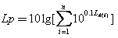  其中：Lp——预测点处的声级叠加值，dB（A）；  n——噪声源个数。  参数确定：  a. A_{div}  对点声源 A_{div} = 20  式中： r—声源到预测点的距离，m；  r₀—声源到参考点的距离，m。  b. A_{atm}  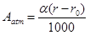  其中，a为空气吸声系数，其随频率的增大而增大。该厂噪声以中低频为主，空气吸收性衰减很小，预测时可忽略不计。  c. A_{bar}  由于主要噪声设备均置于厂房内，噪声在向外传播过程中将受到厂房或其他车间的阻挡影响，从而引起声能量的衰减，具体衰减依据声级的不同传播途径而定。  d. A_{exc}  主要考虑地面效应引起的附加衰减量，根据本工程厂区布置和噪声源强及外环境状况确定，取0～10dB（A）。  噪声影响评价选取4个厂界点位作为此次工程对环境的影响预测点，预测、评价工程噪声对环境的影响。利用以上模式和参数计算得出项目建成后，主要噪声设备对厂界的噪声贡献值。由于一期项目未新增生产设备，主要依托现有设备，混料、气流磨、分装工序工作时间由白班8h工作制，改为三班倒，每班8h，因此，昼间未新增噪声贡献值，昼间预测值参照现有项目现状监测值，结果见下表。  表4-27项目建成后各厂界的声级预测值一览表 单位：dB（A）  由上表可知，一期项目完成后，厂界昼夜间噪声能满足《工业企业厂界环境噪声排放标准》（GB12348-2008）中2类标准（昼间60dB（A），夜间50dB（A））。  3、监测要求  依据《排污单位自行监测技术指南 总则》（HJ819-2017）、《排污单位自行监测技术指南 磷肥、钾肥、复混肥料、有机肥料和微生物肥料》（HJ 1088—2020）、《排污许可证申请与核发技术规范 工业噪声》（HJ 1301—2023）和一期项目情况，对一期项目噪声的日常监测要求见下表：  表4-28 噪声监测要求  四、固体废物  1、固体废弃物产生环节及处置  根据《固体废物鉴别标准通则》（GB34330-2017）第6条6.1的要求：不经过贮存或堆积过程，而在现场直接返回到原生产过程或返回其产生过程的物质，不作为固体废物管理；任何不需要修复和加工既可用于原始用途的物质，或者在产生点经过修复和加工后满足国家、地方制定或行业通行的产品质量标准并用于其原始用途的物质，不作为固体废物管理”。一期项目除尘器收尘直接回用生产，所以不按固废进行管理。  项目生产过程中产生的固废可分为生活垃圾（S5）、一般工业固废。一般工业固废主要为废原料包装袋（S1、S2）、废布袋（S3）、车间沉降颗粒物清扫粉尘（S4）。  - 废原料包装袋（S1、S2）：原料包装中会产生废包装袋，其中5万吨硫酸铵为散装，5万吨硫酸铵包装规格为1t/袋，5万吨硫酸铵包装规格为50kg/袋，其余原料包装规格均为50kg/袋，经计算废包装袋产生量约为81.64t，其中98%（80.01）直接用于产品外包装，约2%（1.63t/a）因破损，无法回用的，作为一般工业固体废物，代码900-003-S17，经员工收集后暂存在一般固废暂存处，定期外卖。  （2）废布袋（S3）：一期项目建成后布袋需定期进行更换，一期项目废布袋产生量约为1.5t/a，属于一般工业固体废物，代码900-099-S59，经员工收集后暂存在一般固废暂存处，定期外卖。  （3）车间沉降颗粒物清扫粉尘（S4）：一期项目车间沉降颗粒物清扫粉尘产生量为1.397t/a，属于一般工业固体废物，代码900-099-S59，经员工收集后暂存在一般固废暂存处，定期外卖。  （4）生活垃圾（S5）：非住宿员工生活垃圾以0.5kg/d·人计，住宿员工生活垃圾以1.0kg/d·人计，项目的职工定员为40人，其中8人住宿，年运营300天，则项目产生量为7.2t/a。全部交由当地环卫部门统一收集处理。  根据《建设项目危险废物环境影响评价指南》（环保部公告[2017]43号）、《固体废物鉴别标准通则》（GB 34330-2017）。项目产生的固废为一般固废、生活垃圾，一般固废、生活垃圾产生情况分别如下所示：  表4-29一般固废及生活固废产生情况表  2、环境管理要求  一般工业固废仓库的建设应满足《中华人民共和国固体废物污染环境防治法》相关要求，采取防扬散、防流失、防渗漏或者其他防止污染环境的措施；各类固废应分类收集；贮存区按照《环境保护图形标志——固体废物贮存（处置）场》（GB15562.2）的要求设置环保图形标志；指定专人进行日常管理。  五、地下水  1、污染途径、类型  一期项目污染源主要为化粪池。主要污染因子为COD、氨氮等。一期项目拟对化粪池进行相应的防渗和硬化处理，即使上述污染源发生泄漏在防渗层完好的情况下也不会发生垂直入渗现象。故而一期项目对地下水几乎无影响途径。  2、采取保护措施  化粪池需严格进行防渗硬化，进行重点防渗处理，车间、仓库、一般固废暂存处进行一般防渗。分区防渗措施见表4-30。企业定期对地面进行检查维护，防止防渗层的破坏，在采取相应的措施后，即使发生泄漏，由于进行防渗处理，废液也无法进行下渗，一期项目的运营几乎没有影响途径，对地下水影响较小。  表4-30项目已采取的防腐、防渗措施  在日常运行时应当加强生产车间、化粪池的防渗的巡检和维护工作，确保防渗层不破损。在污染防治措施到位，严格管理的前提下，一期项目对地下水影响极小。  3、跟踪监测要求  根据以上分析，一期项目正常工况下无污染地下水、土壤环境等重大污染源，且项目500米范围内无地下水集中式饮用水水源和热水、矿泉水、温泉等特殊地下水资源，运营期正常工况下不需要针对地下水环境污染进行跟踪监测。  六、土壤  1、污染途径、类型  一期项目对土壤可能造成的污染途径主要是化粪池等区域的渗漏引起的土壤污染，以及废气有组织、无组织排放源排放的相关污染物的沉降，主要污染因子为COD、氨氮、颗粒物、SO₂、NOx、氨气等。一期项目拟对化粪池进行相应的重点防渗和硬化处理，对生产车间内进行一般防渗处理。一期项目对土壤环境影响不大。  2、采取保护措施  同地下水防护措施。  3、跟踪监测  根据以上分析，一期项目正常工况下无污染土壤环境等重大污染源，运营期正常工况下不需要针对土壤环境污染进行跟踪监测。  七、生态  项目占地内没有珍稀动植物物种，生态环境质量一般。项目占地内原有生物物种在项目周围地域广泛存在，基本不影响评价区域的生物多样性，项目运营对周围生态环境基本上没有产生明显的影响。  八、环境风险分析  项目风险评价内容详见环境风险专项评价。  一期项目使用的天然气、硫酸铵、液压油、水喷淋废水属于风险物质。事故发生后要积极开展灾后危险物质及消防废水的处理，认真落实事故风险水池的建设，强化事故水导排系统，防止二次污染发生以及事故废水、废液进入地表水、地下水环境。采取报告中相关防范措施后，项目环境风险可控。  九、环保投资及三同时分析  工程总投资25000万元，环保投资200万元，占投资的0.8%，根据项目的工程分析，污染因素分析及治理对策分析和调查，项目环保投资及三同时一览表如下：  表4-31项目环保投资及“三同时”一览表 单位：万元
  燃料名称 | 污染物 | 单位 | 产污系数
  天然气 | 工业废气量 | 标立方米/万m³原料 | 107753
  天然气 | 二氧化硫 | kg/万m³原料 | 0.02S
  天然气 | 氮氧化物 | kg/万m³原料 | 6.97（低氮燃烧-国内领先）
  天然气 | 烟尘 | mg/m³原料 | 103.9
  车况 | 运输车
  车况 | 空车 | 重车
  0.2kg/m² | 0.086 | 0.279
  合计 | 0.365
  产污环节 | 污染物  种类 | 有组织污染物产生 |  |  | 治理设施 |  |  |  |  | 有组织污染物排放
  产污环节 | 污染物  种类 | 产生量t/a | 产生浓度mg/m³ | 产生速率kg/h | 处理能力m³/h | 收集率% | 治理工艺 | 去除率% | 是否为可行技术 | 排放量t/a | 排放浓度mg/m³ | 排放速率kg/h | 持续时间  h/a | 排放形式
  天然气燃烧 | SO₂ | 0.12 | 2.56 | 0.017 | 6500 | 100 | / | / | / | 0.12 | 2.56 | 0.017 | 7200 | DA001
  天然气燃烧 | NOx | 0.4182 | 8.94 | 0.058 | 6500 | 100 | 低氮燃烧 | / | 是 | 0.4182 | 8.94 | 0.058 | 7200 | DA001
  天然气燃烧 | 颗粒物 | 0.062 | 1.32 | 0.009 | 6500 | 100 | 布袋除尘器+水喷淋 | 99.5 | 是 | 0.049 | 1.05 | 0.007 | 7200 | DA001
  造粒 | 颗粒物 | 5.693 | 121.6 | 0.79 | 6500 | 95
  烘干 | 颗粒物 | 3.96 | 84.6 | 0.55 | 6500 | 100
  造粒 | 氨 | 5.225 | 111.6 | 0.73 | 6500 | 95 | 布袋除尘器+水喷淋 | 90 | 是 | 0.798 | 17.05 | 0.111 | 7200 | DA001
  烘干 | 氨 | 2.75 | 58.8 | 0.38 | 6500 | 100
  造粒、烘干 | 臭气浓度 | 2000（无量纲） | / | / | 6500 | / | 布袋除尘器+水喷淋 | / | / | 2000（无量纲） | / | / | 7200 | DA001
  产污环节 | 污染物  种类 | 有组织污染物产生 |  |  | 治理设施 |  |  |  |  | 有组织污染物排放
  产污环节 | 污染物  种类 | 产生量t/a | 产生浓度mg/m³ | 产生速率kg/h | 处理能力m³/h | 收集率% | 治理工艺 | 去除率% | 是否为可行技术 | 排放量t/a | 排放浓度mg/m³ | 排放速率kg/h | 持续时间  h/a | 排放形式
  冷却 | 颗粒物 | 7.838 | 90.7 | 1.09 | 12000 | 95 | 布袋除尘器 | 99 | 是 | 0.215 | 2.5 | 0.03 | 7200 | DA002
  精筛 | 颗粒物 | 7.125 | 85.5 | 0.99 | 12000 | 95
  入仓 | 颗粒物 | 3 | 34.7 | 0.42 | 12000 | 100
  包膜、包装 | 颗粒物 | 3.563 | 41.2 | 0.49 | 12000 | 95
  产污环节 | 污染物  种类 | 有组织污染物产生 |  |  | 治理设施 |  |  |  |  | 有组织污染物排放
  产污环节 | 污染物  种类 | 产生量t/a | 产生浓度mg/m³ | 产生速率kg/h | 处理能力m³/h | 收集率% | 治理工艺 | 去除率% | 是否为可行技术 | 排放量t/a | 排放浓度mg/m³ | 排放速率kg/h | 持续时间  h/a | 排放形式
  原料破碎、筛分 | 颗粒物 | 3.8 | 26.4 | 0.53 | 20000 | 95 | 布袋除尘器 | 99 | 是 | 0.219 | 1.5 | 0.03 | 7200 | DA003
  配料 | 颗粒物 | 2.841 | 19.7 | 0.39 | 20000 | 95
  部分筛分 | 颗粒物 | 1.421 | 9.9 | 0.2 | 20000 | 95
  混合 | 颗粒物 | 5.97 | 41.5 | 0.83 | 20000 | 95
  粗筛、整形 | 颗粒物 | 7.885 | 54.8 | 1.1 | 20000 | 95
  设备 | 工作班制 | 距离m | 集气罩长度m | 集气罩面积m² | 风速  m/s | 单集气罩风量m³/h | 数量  台 | 总风量  m³/h
  造粒工序 | 三班倒 | 0.2 | 0.3×0.2 | 0.06 | 0.3 | 372.6 | 12（最多同时工作） | 4471.2
  设备 | 物料或者工艺设备带入罩内的空气量，m³/s | 总缝隙面积，m² | 工作孔口和缝隙上吸入气流速，m/s | 单设备总风量（m³/s） | 设备数量（台） | 总风机风量（m³/s） | 总风量  m³/h
  烘干 | 0.3 | 0.5 | 0.3 | 0.45 | 1 | 0.45 | 1620
  设备 | 工作班制 | 距离m | 集气罩长度m | 集气罩面积m² | 风速  m/s | 单集气罩风量m³/h | 数量  台 | 总风量  m³/h
  冷却机 | 三班倒 | 0.3 | 2×2 | 4 | 0.3 | 3969 | 1 | 3969
  精筛 | 三班倒 | 0.3 | 1×1 | 1 | 0.3 | 1539 | 1 | 1539
  包装机 | 三班倒 | 0.3 | 1×0.5 | 0.5 | 0.3 | 1134 | 2 | 2268
  包膜机 | 三班倒 | 0.3 | 1×0.5 | 0.5 | 0.3 | 1134 | 1 | 1134
  总计 |  |  |  |  |  |  |  | 8610
  设备 | 物料或者工艺设备带入罩内的空气量，m³/s | 总缝隙面积，m² | 工作孔口和缝隙上吸入气流速，m/s | 单设备总风量（m³/s） | 设备数量（台） | 总风机风量（m³/s） | 总风量  m³/h
  料仓 | 0.3 | 0.5 | 0.3 | 0.45 | 2 | 0.9 | 3240
  设备 | 工作班制 | 距离m | 集气罩长度m | 集气罩面积m² | 风速  m/s | 单集气罩风量m³/h | 数量  台 | 总风量  m³/h
  破碎机 | 三班倒 | 0.3 | 2×2 | 4 | 0.3 | 3969 | 2 | 7938
  原料筛 | 三班倒 | 0.3 | 1×1 | 1 | 0.3 | 1539 | 2 | 3078
  混合机 | 三班倒 | 0.3 | 1×1 | 1 | 0.3 | 1539 | 2 | 3078
  粗筛 | 三班倒 | 0.3 | 1×1 | 1 | 0.3 | 1539 | 1 | 1539
  整形 | 三班倒 | 0.3 | 1×1 | 1 | 0.3 | 1539 | 1 | 1539
  总计 |  |  |  |  |  |  |  | 17172
  污染源名称 | 坐标 |  | 海拔高度/m | 矩形面源 |  |  | 污染物 | 排放速率 | 单位
  污染源名称 | 东经 | 北纬 | 海拔高度/m | 长度 | 宽度 | 有效高度 | 污染物 | 排放速率 | 单位
  全厂 | 117.999752° | 36.706138° | 73.2 | 288.6 | 120 | 10 | 颗粒物 | 0.263 | kg/h
   |  |  |  |  |  |  | 氨 | 0.08 | kg/h
  点源  名称 | 排气筒高度/m | 排气筒内径/m | 烟气流量/m³/h | 烟气出口温度/℃ | 年排放小时数/h | 排放  工况 | 污染物 | 排放速率/kg/h
  DA001排气筒 | 15 | 2 | 10000 | 50 | 7200 | 连续 | 颗粒物 | 0.007
   |  |  |  |  |  |  | SO₂ | 0.017
   |  |  |  |  |  |  | NOx | 0.058
   |  |  |  |  |  |  | 氨 | 0.111
  DA002排气筒 | 15 | 1 | 20000 | 25 | 7200 | 间断 | 颗粒物 | 0.03
  DA003排气筒 | 15 | 1 | 20000 | 25 | 7200 | 间断 | 颗粒物 | 0.01
  参数 |  | 取值
  农村/城市选项 | 城市/农村 | 农村
  农村/城市选项 | 人口数（城市选项时） | /
  最高环境温度/℃ |  | 41.0
  最低环境温度/℃ |  | -18.5
  土地利用类型 |  | 农作地
  区域湿度条件 |  | 中等湿度
  是否考虑地形 | 考虑地形 | （）是 √否
  是否考虑地形 | 地形数据分辨率/m | --
   | 考虑岸线熏烟 | （）是 √否
   | 岸线距离/m | --
   | 岸线方向/° | --
  污染源名称 | 评价因子 | 评价标准（mg/m³） | C_{max}  （mg/m³）
  生产车间 | PM₁₀ | 0.9 | 0.089
  生产车间 | 氨 | 0.2 | 0.0135
  污染源名称 | 评价因子 | 评价标准（mg/m³） | C_{max}  （mg/m³）
  DA001排气筒 | PM₁₀ | 0.45 | 0.00434
  DA001排气筒 | SO₂ | 0.5 | 0.000737
  DA001排气筒 | NOx | 0.2 | 0.00251
  DA001排气筒 | 氨 | 0.2 | 0.00482
  DA002排气筒 | PM₁₀ | 0.9 | 0.000755
  DA003排气筒 | PM₁₀ | 0.9 | 0.000755
  污染源 | 非正常排放原因 | 污染物 | 排放速率（kg/h） | 排放浓度（mg/m³） | 单次持续时间/h | 年发生频次/次 | 排放量kg/a | 应对措施
  DA001排气筒 | 布袋除尘器+水喷淋运转异常，除尘效率为0，氨处理效率为0 | 颗粒物 | 1.34 | 206.2 | 1 | 2 | 2.68 | 立即启动紧急停车装置
  DA001排气筒 | 布袋除尘器+水喷淋运转异常，除尘效率为0，氨处理效率为0 | 氨 | 1.11 | 170.8 | 1 | 2 | 2.22 | 立即启动紧急停车装置
  DA001排气筒 | 布袋除尘器运转异常，仅剩水喷淋，除尘效率为70 | 颗粒物 | 0.403 | 62 | 1 | 2 | 0.806 | 立即启动紧急停车装置
  DA001排气筒 | 水喷淋运转异常，仅剩布袋除尘器，除尘效率为99，氨处理效率为0 | 颗粒物 | 0.014 | 2.2 | 1 | 2 | 0.028 | 立即对设备进行维修处理
  DA001排气筒 | 水喷淋运转异常，仅剩布袋除尘器，除尘效率为99，氨处理效率为0 | 氨 | 1.11 | 170.8 | 1 | 2 | 2.22 | 立即对设备进行维修处理
  DA002排气筒 | 布袋除尘器运转异常，处理效率为0 | 颗粒物 | 3 | 250 | 1 | 2 | 6 | 立即启动紧急停车装置
  DA003排气筒 | 布袋除尘器运转异常，处理效率为0 | 颗粒物 | 3 | 150 | 1 | 2 | 6 | 立即启动紧急停车装置
  排放口编号 | 监测点位 | 监测因子 | 监测频次 | 标准限值
  DA002、DA003 | 进出口 | 颗粒物 | 半年/次 | 颗粒物10 mg/m³
  DA001 | 出口 | 颗粒物、SO₂、NOx | 自动在线监测 | 颗粒物10 mg/m³  SO₂ 50 mg/m³  NOx、100mg/m³
  DA001 | 出口 | 氨气、臭气浓度 | 季度/次 | 氨气4.9kg/h  臭气浓度2000无量纲
  食堂油烟排气筒 | 出口 | 油烟 | 1次/年 | 油烟1.5mg/m³
  无组织 | 厂界外 | 颗粒物、氨气、臭气浓度 | 1次/半年 | 颗粒物1.0 mg/m³  氨气1.5mg/m³  臭气浓度16无量纲
  产污环节 | 污染物  种类 | 废水类别 | 污染治理设施 |  |  |  |  | 排放  去向 | 排放  方式 | 排放  规律 | 排放口编号 | 排放口名称 | 排放口类型
  产污环节 | 污染物  种类 | 废水类别 | 设施类型 | 处理  工艺 | 处理  能力（t/h） | 是否为可行技术 | 设施名称
  职工生活 | pH、COD、氨氮、BOD₅、悬浮物、总磷 | 生活污水 | 预处理设施 | 均质+沉淀 | 0.2 | 是 | 化粪池 | 环卫清运，不外排 | 不外排 | - | - | - | -
  废水来源 | 废水排放量m³/a | 污染因子 | 产生情况 |  | 排放情况
  废水来源 | 废水排放量m³/a | 污染因子 | 产生浓度  （mg/L） | 产生量  （t/a） | 排放浓度  （mg/L） | 排放量  （t/a）
  生活污水 | 499.2 | pH | 6.5-7.5 | / | 环卫部门清运不外排
  生活污水 | 499.2 | COD | 465 | 0.232
  生活污水 | 499.2 | BOD₅ | 150 | 0.075
  生活污水 | 499.2 | SS | 300 | 0.15
  生活污水 | 499.2 | 氨氮 | 53.2 | 0.0266
  生活污水 | 499.2 | 总磷 | 5.76 | 0.0029
  序号 | 建筑物 名称 | 声源名称 | 型号 | 声源源强 | 声源控制措施 | 空间相对位置/m |  |  | 距室内  边界距  离/m | 室内边 界声级 /dB（A） | 运行时段 | 建筑物插 入损失 /dB（A） | 建筑物外噪声
   |  |  |  | 声功率级 /dB（A） | 声源控制措施 | X | Y | Z |  |  |  |  | 声压级 /dB（A） | 建筑物 外距离
  1 | 生产车间 | 尿素破碎机 | WLF800 | 90 | 减振、隔声 | -94 | -3 | 2 | 东：42m  南：84m  西：62m  北：8m | 东：57.5  南：51.5  西：54.2  北：71.9 | 7200h/a | 20 | 东：37.5  南：31.5  西：34.2  北：41.9 | 1
  2 | 生产车间 | 大块破碎机 | CF800 | 90 | 减振、隔声 | -96 | -11 | 2 | 东：44m  南：84m  西：60m  北：8m | 东：57.1  南：51.5  西：56.0  北：71.9 | 7200h/a | 20 | 东：37.1  南：31.5  西：36.0  北：41.9 | 1
  3 | 生产车间 | 原料筛 | φ1.8×4m | 85 | 减振、隔声 | -96 | 5 | 2 | 东：40m  南：84m  西：64m  北：8m | 东：53.0  南：46.5  西：48.9  北：66.9 | 7200h/a | 20 | 东：33.0  南：26.5  西：28.9  北：46.9 | 1
  4 | 生产车间 | 原料筛 | φ1.8×4m | 85 | 减振、隔声 | -92 | 6 | 2 | 东：38m  南：84m  西：66m  北：8m | 东：53.4  南：46.5  西：48.6  北：66.9 | 7200h/a | 20 | 东：33.4  南：26.5  西：28.6  北：46.9 | 1
  5 | 生产车间 | 混合机 | SWJ700 | 80 | 减振、隔声 | -103 | 27 | 1.5 | 东：56m  南：82m  西：48m  北：10m | 东：45.0  南：41.7  西：46.4  北：60.1 | 7200h/a | 20 | 东：25.0  南：21.7  西：26.4  北：40.1 | 1
  6 | 生产车间 | 造粒机1 | DGZ-200E | 85 | 减振、隔声 | -104 | 24 | 1.5 | 东：59m  南：77m  西：45m  北：15m | 东：49.6  南：47.3  西：51.9  北：61.5 | 7200h/a | 20 | 东：29.6  南：27.3  西：31.9  北：41.5 | 1
  7 | 生产车间 | 造粒机2 | DGZ-200E | 85 | 减振、隔声 | -102 | 24 | 1.5 | 东：60m  南：77m  西：44m  北：15m | 东：49.4  南：47.3  西：52.1  北：61.5 | 7200h/a | 20 | 东：29.4  南：27.3  西：32.1  北：41.5 | 1
  8 | 生产车间 | 造粒机3 | DGZ-200E | 85 | 减振、隔声 | -104 | 21 | 1.5 | 东：59m  南：78m  西：45m  北：16m | 东：49.6  南：47.2  西：51.9  北：60.9 | 7200h/a | 20 | 东：29.6  南：27.2  西：31.9  北：40.9 | 1
  9 | 生产车间 | 造粒机4 | DGZ-200E | 85 | 减振、隔声 | -102 | 21 | 1.5 | 东：60m  南：78m  西：44m  北：16m | 东：49.4  南：47.2  西：52.0  北：60.9 | 7200h/a | 20 | 东：29.4  南：27.2  西：32.0  北：40.9 | 1
  10 | 生产车间 | 造粒机5 | DGZ-200E | 85 | 减振、隔声 | -104 | 19 | 1.5 | 东：59m  南：77m  西：45m  北：17m | 东：49.6  南：47.3  西：51.9  北：60.4 | 7200h/a | 20 | 东：29.6  南：27.3  西：31.9  北：40.4 | 1
  11 | 生产车间 | 造粒机6 | DGZ-200E | 85 | 减振、隔声 | -102 | 19 | 1.5 | 东：60m  南：77m  西：44m  北：17m | 东：49.4  南：47.3  西：52.  北：60.4 | 7200h/a | 20 | 东：29.4  南：27.3  西：32.  北：40.4 | 1
  12 | 生产车间 | 造粒机7 | DGZ-200E | 85 | 减振、隔声 | -104 | 15 | 1.5 | 东：59m  南：76m  西：45m  北：18m | 东：49.6  南：47.4  西：51.9  北：59.9 | 7200h/a | 20 | 东：29.6  南：27.4  西：31.9  北：39.9 | 1
  13 | 生产车间 | 造粒机8 | DGZ-200E | 85 | 减振、隔声 | -102 | 15 | 1.5 | 东：60m  南：76m  西：44m  北：18m | 东：49.4  南：47.4  西：52.0  北：59.9 | 7200h/a | 20 | 东：29.4  南：27.4  西：32.0  北：39.9 | 1
  14 | 生产车间 | 造粒机9 | DGZ-200E | 85 | 减振、隔声 | -104 | 13 | 1.5 | 东：59m  南：75m  西：45m  北：19m | 东：49.6  南：47.5  西：51.9  北：59.4 | 7200h/a | 20 | 东：29.6  南：27.5  西：31.9  北：39.4 | 1
  15 | 生产车间 | 造粒机10 | DGZ-200E | 85 | 减振、隔声 | -102 | 13 | 1.5 | 东：60m  南：75m  西：44m  北：19m | 东：49.4  南：47.5  西：52.0  北：59.4 | 7200h/a | 20 | 东：29.4  南：27.5  西：32.0  北：39.4 | 1
  16 | 生产车间 | 造粒机11 | DGZ-200E | 85 | 减振、隔声 | -104 | 8 | 1.5 | 东：59m  南：74m  西：45m  北：20m | 东：49.6  南：47.6  西：51.9  北：59.0 | 7200h/a | 20 | 东：29.6  南：27.6  西：31.9  北：39.0 | 1
  17 | 生产车间 | 造粒机12 | DGZ-200E | 85 | 减振、隔声 | -102 | 8 | 1.5 | 东：60m  南：74m  西：44m  北：20m | 东：49.4  南：47.6  西：52.0  北：59.0 | 7200h/a | 20 | 东：29.4  南：27.6  西：32.0  北：39.0 | 1
  18 | 生产车间 | 造粒机13 | DGZ-200E | 85 | 减振、隔声 | -104 | 6 | 1.5 | 东：59m  南：73m  西：45m  北：21m | 东：49.6  南：47.7  西：51.9  北：58.6 | 7200h/a | 20 | 东：29.6  南：27.7  西：31.9  北：38.6 | 1
  19 | 生产车间 | 造粒机14 | DGZ-200E | 85 | 减振、隔声 | -102 | 6 | 1.5 | 东：60m  南：73m  西：44m  北：21m | 东：49.4  南：47.8  西：52.0  北：58.6 | 7200h/a | 20 | 东：29.4  南：27.8  西：32.0  北：38.6 | 1
  20 | 生产车间 | 造粒机15 | DGZ-200E | 85 | 减振、隔声 | -104 | 1 | 1.5 | 东：59m  南：72m  西：45m  北：22m | 东：49.6  南：47.7  西：51.9  北：58.2 | 7200h/a | 20 | 东：29.6  南：27.7  西：31.9  北：38.2 | 1
  21 | 生产车间 | 造粒机16 | DGZ-200E | 85 | 减振、隔声 | -102 | 1 | 1.5 | 东：60m  南：72m  西：44m  北：22m | 东：49.4  南：47.8  西：52.  北：58.2 | 7200h/a | 20 | 东：29.4  南：27.8  西：32.  北：38.2 | 1
  22 | 生产车间 | 造粒机17 | DGZ-200E | 85 | 减振、隔声 | -104 | -2 | 1.5 | 东：59m  南：71m  西：45m  北：23m | 东：49.6  南：48.0  西：51.9  北：57.6 | 7200h/a | 20 | 东：29.6  南：28.0  西：31.9  北：37.6 | 1
  23 | 生产车间 | 造粒机18 | DGZ-200E | 85 | 减振、隔声 | -102 | -2 | 1.5 | 东：60m  南：71m  西：44m  北：23m | 东：49.4  南：48.0  西：52.0  北：57.6 | 7200h/a | 20 | 东：29.4  南：28.0  西：32.0  北：37.6 | 1
  24 | 生产车间 | 造粒机19 | DGZ-200E | 85 | 减振、隔声 | -104 | 25 | 1.5 | 东：59m  南：70m  西：45m  北：24m | 东：49.6  南：48.1  西：51.9  北：57.4 | 7200h/a | 20 | 东：29.6  南：28.1  西：31.9  北：37.4 | 1
  25 | 生产车间 | 造粒机20 | DGZ-200E | 85 | 减振、隔声 | -102 | 25 | 1.5 | 东：60m  南：70m  西：44m  北：24m | 东：49.4  南：48.1  西：52.0  北：57.4 | 7200h/a | 20 | 东：29.4  南：28.1  西：32.0  北：37.4 | 1
  26 | 生产车间 | 造粒机21 | DGZ-200E | 85 | 减振、隔声 | -104 | 22 | 1.5 | 东：59m  南：69m  西：45m  北：25m | 东：49.6  南：48.2  西：51.9  北：57.0 | 7200h/a | 20 | 东：29.6  南：28.2  西：31.9  北：37.0 | 1
  27 | 生产车间 | 造粒机22 | DGZ-200E | 85 | 减振、隔声 | -102 | 22 | 1.5 | 东：60m  南：69m  西：44m  北：25m | 东：49.4  南：48.2  西：52.0  北：57.0 | 7200h/a | 20 | 东：29.4  南：28.2  西：32.0  北：37.0 | 1
  28 | 生产车间 | 造粒机23 | DGZ-200E | 85 | 减振、隔声 | -104 | 19 | 1.5 | 东：56m  南：68m  西：45m  北：26m | 东：49.6  南：48.3  西：51.9  北：56.7 | 7200h/a | 20 | 东：29.6  南：28.3  西：31.9  北：36.7 | 1
  29 | 生产车间 | 造粒机24 | DGZ-200E | 85 | 减振、隔声 | -102 | 19 | 1.5 | 东：60m  南：68m  西：44m  北：26m | 东：49.4  南：48.3  西：52.0  北：56.7 | 7200h/a | 20 | 东：29.4  南：28.3  西：32.0  北：36.7 | 1
  30 | 生产车间 | 造粒机25 | DGZ-200E | 85 | 减振、隔声 | -104 | 17 | 1.5 | 东：59m  南：68m  西：45m  北：27m | 东：49.6  南：48.3  西：51.9  北：56.4 | 7200h/a | 20 | 东：29.6  南：28.3  西：31.9  北：36.4 | 1
  31 | 生产车间 | 造粒机26 | DGZ-200E | 85 | 减振、隔声 | -102 | 17 | 1.5 | 东：60m  南：68m  西：44m  北：27m | 东：49.4  南：48.3  西：52.0  北：56.4 | 7200h/a | 20 | 东：29.4  南：28.3  西：32.0  北：36.4 | 1
  32 | 生产车间 | 造粒机27 | DGZ-200E | 85 | 减振、隔声 | -104 | 14 | 1.5 | 东：59m  南：67m  西：45m  北：28m | 东：49.6  南：48.4  西：51.9  北：56.0 | 7200h/a | 20 | 东：29.6  南：28.4  西：31.9  北：36.0 | 1
  33 | 生产车间 | 造粒机28 | DGZ-200E | 85 | 减振、隔声 | -102 | 14 | 1.5 | 东：60m  南：67m  西：44m  北：28m | 东：49.4  南：48.4  西：52.0  北：56.0 | 7200h/a | 20 | 东：29.4  南：28.4  西：32.0  北：36.0 | 1
  34 | 生产车间 | 造粒机29 | DGZ-200E | 85 | 减振、隔声 | -104 | 11 | 1.5 | 东：59m  南：66m  西：45m  北：29m | 东：49.6  南：48.5  西：51.9  北：55.8 | 7200h/a | 20 | 东：29.6  南：28.5  西：31.9  北：35.8 | 1
  35 | 生产车间 | 造粒机30 | DGZ-200E | 85 | 减振、隔声 | -102 | 11 | 1.5 | 东：60m  南：66m  西：44m  北：29m | 东：49.4  南：48.5  西：52.0  北：55.8 | 7200h/a | 20 | 东：29.4  南：28.5  西：32.0  北：35.8 | 1
  36 | 生产车间 | 造粒机31 | DGZ-200E | 85 | 减振、隔声 | -104 | 8 | 1.5 | 东：59m  南：65m  西：45m  北：30m | 东：49.6  南：48.6  西：51.9  北：55.5 | 7200h/a | 20 | 东：29.6  南：28.6  西：31.9  北：35.5 | 1
  37 | 生产车间 | 造粒机32 | DGZ-200E | 85 | 减振、隔声 | -102 | 8 | 1.5 | 东：60m  南：65m  西：44m  北：30m | 东：49.4  南：48.6  西：52.0  北：55.5 | 7200h/a | 20 | 东：29.4  南：28.6  西：32.0  北：35.5 | 1
  38 | 生产车间 | 造粒机33 | DGZ-200E | 85 | 减振、隔声 | -104 | 5 | 1.5 | 东：59m  南：64m  西：45m  北：31m | 东：49.6  南：48.7  西：51.9  北：55.1 | 7200h/a | 20 | 东：29.6  南：28.7  西：31.9  北：35.1 | 1
  39 | 生产车间 | 造粒机34 | DGZ-200E | 85 | 减振、隔声 | -102 | 5 | 1.5 | 东：60m  南：64m  西：44m  北：31m | 东：49.4  南：48.7  西：52.0  北：55.1 | 7200h/a | 20 | 东：29.4  南：28.7  西：32.0  北：35.1 | 1
  40 | 生产车间 | 造粒机35 | DGZ-200E | 85 | 减振、隔声 | -104 | 0 | 1.5 | 东：59m  南：63m  西：45m  北：32m | 东：49.6  南：48.8  西：51.9  北：54.8 | 7200h/a | 20 | 东：29.6  南：28.8  西：31.9  北：34.8 | 1
  41 | 生产车间 | 造粒机36 | DGZ-200E | 85 | 减振、隔声 | -102 | 0 | 1.5 | 东：60m  南：63m  西：44m  北：32m | 东：49.4  南：48.8  西：52.  北：54.8 | 7200h/a | 20 | 东：29.4  南：28.8  西：32.0  北：34.8 | 1
  42 | 生产车间 | 粗筛 | φ2.4×8m | 80 | 减振、隔声 | -103 | -8 | 1.5 | 东：58m  南：44m  西：46m  北：48m | 东：44.7  南：47.1  西：46.7  北：46.4 | 7200h/a | 20 | 东：24.7  南：27.1  西：26.7  北：26.4 | 1
  43 | 生产车间 | 整形机 | ZXJ-500 | 75 | 减振、隔声 | -103 | -19 | 1.5 | 东：58m  南：42m  西：46m  北：52m | 东：39.7  南：42.5  西：41.7  北：40.7 | 7200h/a | 20 | 东：19.7  南：22.5  西：21.7  北：20.7 | 1
  44 | 生产车间 | 热风机 | 4-72-12C | 75 | 减振、隔声 | -122 | -20 | 1 | 东：66m  南：37m  西：38m  北：55m | 东：38.6  南：43.6  西：43.4  北：40.2 | 7200h/a | 20 | 东：18.6  南：23.6  西：23.4  北：20.2 | 1
  45 | 生产车间 | 烘干机 | φ2.2×22m | 75 | 减振、隔声 | -122 | -3 | 2 | 东：74m  南：52m  西：30m  北：40m | 东：37.6  南：40.7  西：45.5  北：43.0 | 7200h/a | 20 | 东：17.6  南：20.7  西：25.5  北：23.0 | 1
  46 | 生产车间 | 冷却机 | φ2.2×20m | 75 | 减振、隔声 | -115 | -4 | 2 | 东：69m  南：52m  西：35m  北：40m | 东：38.2  南：40.7  西：44.1  北：43.0 | 7200h/a | 20 | 东：18.2  南：20.7  西：24.1  北：23.0 | 1
  47 | 生产车间 | 精筛 | φ2.4×8m | 80 | 减振、隔声 | -109 | -18 | 1.5 | 东：63m  南：44m  西：41m  北：48m | 东：44.1  南：47.1  西：47.7  北：46.4 | 7200h/a | 20 | 东：24.1  南：27.1  西：27.7  北：26.4 | 1
  48 | 生产车间 | 包膜机 | φ2.0×7+2m | 70 | 减振、隔声 | -109 | 6 | 1.5 | 东：66m  南：62m  西：38m  北：30m | 东：38.6  南：34.1  西：43.4  北：40.5 | 7200h/a | 20 | 东：18.6  南：14.1  西：23.4  北：20.5 | 1
  49 | 生产车间 | 包装机 | LCS-50D | 70 | 减振、隔声 | -109 | 2 | 1.5 | 东：74m  南：68m  西：30m  北：24m | 东：37.6  南：33.6  西：45.5  北：42.4 | 7200h/a | 20 | 东：17.6  南：13.6  西：25.5  北：22.4 | 1
  50 | 生产车间 | 包装机 | LCS-1000 | 70 | 减振、隔声 | -108 | 0 | 1.5 | 东：74m  南：66m  西：30m  北：26m | 东：37.6  南：33.6  西：40.5  北：41.7 | 7200h/a | 20 | 东：17.6  南：13.6  西：20.5  北：21.7 | 1
  51 | 生产车间 | 空压机 |  | 90 | 减振、隔声 | -122 | 34 | 1 | 东：72m  南：67m  西：32m  北：25m | 东：42.9  南：53.5  西：49.9  北：62.0 | 7200h/a | 20 | 东：22.9  南：33.5  西：29.9  北：42.0 | 1
  52 | 生产车间 | 混合机刮板机 | MS630 | 75 | 减振、隔声 | -112 | -60 | 2 | 东：56m  南：82m  西：48m  北：10m | 东：45.0  南：36.7  西：46.4  北：55.0 | 7200h/a | 20 | 东：25.0  南：16.7  西：26.4  北：35.0 | 1
  53 | 生产车间 | 分料刮板机 | MS630 | 75 | 减振、隔声 | -98 | 23 | 2 | 东：40m  南：84m  西：64m  北：8m | 东：48.0  南：36.5  西：43.9  北：56.9 | 7200h/a | 20 | 东：28.0  南：16.5  西：23.9  北：36.9 | 1
  54 | 生产车间 | 除尘返料输送机 | B650 | 70 | 减振、隔声 | -123 | 11 | 2 | 东：74m  南：50m  西：30m  北：42m | 东：37.6  南：36.0  西：40.5  北：37.5 | 7200h/a | 20 | 东：17.6  南：16.0  西：20.5  北：17.5 | 1
  55 | 生产车间 | 精筛返料输送机 | B650 | 70 | 减振、隔声 | -109 | -21 | 2 | 东：63m  南：44m  西：41m  北：48m | 东：44.1  南：37.1  西：47.7  北：36.4 | 7200h/a | 20 | 东：24.1  南：17.1  西：27.7  北：16.4 | 1
  56 | 生产车间 | 精、粗筛返料输送机 | B650 | 70 | 减振、隔声 | -109 | -23 | 2 | 东：58m  南：46m  西：46m  北：47m | 东：44.7  南：33.9  西：33.9  北：36.7 | 7200h/a | 20 | 东：24.7  南：13.9  西：13.9  北：16.7 | 1
  57 | 生产车间 | 粗筛返料输送机 | B800 | 70 | 减振、隔声 | -103 | -13 | 2 | 东：58m  南：43m  西：46m  北：49m | 东：44.7  南：37.3  西：33.9  北：36.2 | 7200h/a | 20 | 东：24.7  南：17.3  西：13.9  北：16.2 | 1
  58 | 生产车间 | 汇总返料输送机 | B800 | 70 | 减振、隔声 | -103 | -22 | 2 | 东：74m  南：60m  西：30m  北：32m | 东：32.6  南：34.4  西：40.5  北：39.9 | 7200h/a | 20 | 东：12.6  南：14.4  西：20.5  北：19.9 | 1
  59 | 生产车间 | 原料提升机 | TH630 | 80 | 减振、隔声 | -95 | 22 | 2 | 东：40m  南：84m  西：64m  北：8m | 东：48.0  南：41.5  西：43.9  北：61.9 | 7200h/a | 20 | 东：28.0  南：21.5  西：23.9  北：41.9 | 1
  60 | 生产车间 | 造粒提升机 | TH630 | 80 | 减振、隔声 | -103 | 13 | 2 | 东：60m  南：78m  西：44m  北：16m | 东：44.4  南：41.2  西：47.1  北：55.9 | 7200h/a | 20 | 东：24.4  南：21.2  西：27.1  北：35.9 | 1
  61 | 生产车间 | 粗筛提升机 | TH630 | 80 | 减振、隔声 | -102 | -14 | 2 | 东：58m  南：44m  西：46m  北：48m | 东：49.9  南：47.1  西：43.1  北：46.4 | 7200h/a | 20 | 东：29.9  南：27.1  西：23.1  北：26.4 | 1
  62 | 生产车间 | 冷却提升机 | TH500 | 80 | 减振、隔声 | -115 | -11 | 2 | 东：69m  南：52m  西：35m  北：40m | 东：47.3  南：45.7  西：44.3  北：48.0 | 7200h/a | 20 | 东：27.3  南：25.7  西：24.3  北：28.0 | 1
  63 | 生产车间 | 精筛提升机 | TH500 | 80 | 减振、隔声 | -108 | -16 | 2 | 东：63m  南：44m  西：41m  北：48m | 东：48.6  南：47.1  西：43.5  北：46.4 | 7200h/a | 20 | 东：28.6  南：27.1  西：23.5  北：26.4 | 1
  64 | 生产车间 | 混合机 | / | 85 | 减振、隔声 | -114 | -60 | 2 | 东：60m  南：10m  西：44m  北：110m | 东：49.4  南：65  西：52.1  北：44.2 | 7200h/a | 20 | 东：29.4  南：45  西：32.1  北：24.2 | 1
  65 | 生产车间 | 布袋除尘器 | LHDM96-6-3000 | 70 | 减振、消音 | -123 | 16 | 2.5 | 东：77m  南：58m  西：27m  北：62m | 东：32.3  南：34.7  西：41.4  北：34.2 | 7200h/a | 20 | 东：12.3  南：14.7  西：21.4  北：14.2 | 1
  66 | 生产车间 | 布袋除尘器 | LHDM96-6-3000 | 70 | 减振、消音 | -116 | 17 | 2.5 | 东：75m  南：58m  西：29m  北：62m | 东：32.5  南：34.7  西：40.8  北：34.2 | 7200h/a | 20 | 东：12.5  南：14.7  西：20.8  北：14.2 | 1
  67 | 生产车间 | 布袋除尘器 | LHDM96-7-3000 | 70 | 减振、消音 | -111 | 15 | 2.5 | 东：73m  南：58m  西：31m  北：62m | 东：32.7  南：34.7  西：44.2  北：34.2 | 7200h/a | 20 | 东：12.7  南：14.7  西：24.2  北：14.2 | 1
  68 | 生产车间 | 水洗塔 | φ3.0 | 65 | 减振、消音 | -122 | 23 | 2.5 | 东：77m  南：55m  西：27m  北：65m | 东：27.3  南：30.2  西：36.4  北：28.7 | 7200h/a | 20 | 东：7.3  南：10.2  西：16.4  北：8.7 | 1
  69 | 生产车间 | 烘干引风机 | 5-54-11D | 80 | 减振、隔声罩 | -123 | 26 | 1 | 东：77m  南：53m  西：27m  北：67m | 东：42.3  南：45.5  西：51.4  北：43.5 | 7200h/a | 20 | 东：22.3  南：25.5  西：31.4  北：23.5 | 1
  70 | 生产车间 | 冷却引风机 | 5-78-11.2D | 80 | 减振、隔声罩 | -117 | 25 | 1 | 东：75m  南：55m  西：29m  北：65m | 东：42.5  南：45.2  西：50.8  北：43.7 | 7200h/a | 20 | 东：22.5  南：25.2  西：30.8  北：23.7 | 1
  71 | 生产车间 | 引风机 | / | 80 | 减振、隔声罩 | -111 | 24 | 1 | 东：73m  南：55m  西：31m  北：65m | 东：42.7  南：45.2  西：50.2  北：43.7 | 7200h/a | 20 | 东：22.7  南：25.2  西：30.2  北：23.7 | 1
  排放源 |  | 对最近厂界的贡献值dB（A）
   |  | 东 | 南 | 西 | 北
  车间设备 | 昼间 | 46.3 | 33.02 | 35.7 | 47.7
  车间设备 | 夜间 | 46.3 | 33.02 | 35.7 | 47.7
  监测点位 | 厂界外1m
  监测项目 | 昼间、夜间等效连续 A 声级、夜间偶发噪声最大声级（Lmax)
  监测频次 | 每季度1次
  执行标准 | 《工业企业厂界环境噪声排放标准》（GB12348-2008）2类区标准
  产生环节 | 名称 | 性状 | 产生量t/a | 储存方式 | 处置方式 | 处置量t/a
  原料包装 | 废包装物 | 固体 | 1.63 | 一般固废暂存处 | 集中收集后外售综合利用 | 1.63
  布袋除尘器 | 废布袋 | 固体 | 1.5 | 一般固废暂存处 | 集中收集后外售综合利用 | 1.5
  车辆运输和生产过程 | 车间沉降颗粒物清扫粉尘 | 固体 | 1.397 | 一般固废暂存处 | 集中收集后外售综合利用 | 1.397
  员工生活 | 生活垃圾 | 固体 | 7.2 | 垃圾桶 | 环卫清运 | 7.2
  序号 | 分区 | 名称 | 防渗要求
  1 | 重点防渗区 | 化粪池 | 等效黏土防渗层Mb≥6.0m，K≤1×10⁻⁷cm/s
  2 | 一般防渗区 | 一般固体暂存处、仓库、生产车间、办公室 | 等效黏土防渗层Mb≥1.5m，K≤1×10⁻⁷cm/s
  3 | 简单防渗区 | 其他区域 | 一般地面硬化措施
  序号 | 项目 | 环保措施及验收内容 | 投资估算 | 备注
  1 | 大气污染防治措施 | 低氮燃烧机、布袋除尘器、水喷淋塔、集气罩+DA001、DA002、DA003排气筒、油烟净化器 | 150 | 项目的污染治理设施与主体工程同时设计、同时施工、同时投入使用
  2 | 水污染物防治措施 | 化粪池 | 2 | 项目的污染治理设施与主体工程同时设计、同时施工、同时投入使用
  3 | 噪声污染防治措施 | 合理布置，高噪声设备采用减震、消声、隔声等降噪措施。 | 15 | 项目的污染治理设施与主体工程同时设计、同时施工、同时投入使用
  4 | 固体废物处理处置措施 | 一般固废暂存处 | 3 | 项目的污染治理设施与主体工程同时设计、同时施工、同时投入使用
  5 | 地下水、土壤防治措施 | 地面硬化+防渗处理 | 20 | 项目的污染治理设施与主体工程同时设计、同时施工、同时投入使用
  合计 |  |  | 200 | 项目的污染治理设施与主体工程同时设计、同时施工、同时投入使用

五、环境保护措施监督检查清单
内容  要素 | 排放口（编号、  名称）/污染源 | 污染物项目 | 环境保护措施 | 执行标准
大气环境 | DA001 | 颗粒物、SO₂、NOx | 布袋除尘器+水喷淋 | 《区域性大气污染物综合排放标准》（DB37/2376-2019）表1大气污染物排放浓度限值中重点控制区限值要求
大气环境 | DA001 | 氨气、臭气浓度 | 布袋除尘器+水喷淋 | 《恶臭污染物排放标准》（GB14554-93）表2中标准
大气环境 | DA002、DA003 | 颗粒物 | 布袋除尘器 | 《区域性大气污染物综合排放标准》（DB37/2376-2019）表1大气污染物排放浓度限值中重点控制区限值要求
大气环境 | 食堂油烟排气筒 | 油烟 | 油烟净化器 | 《山东省饮食油烟排放标准》（DB37/597-2006）小型饮食业单位标准
大气环境 | 厂界无组织 | 颗粒物 | 加强管理、洒水降尘 | 《大气污染物综合排放标准》（GB16297-1996）表2排放监控浓度限值
大气环境 | 厂界无组织 | 氨 | 加强管理、洒水降尘 | 《恶臭污染物排放标准》（GB14554-93）表1中二级标准
大气环境 | 厂界无组织 | 臭气浓度 | 加强管理、洒水降尘 | 《挥发性有机物排放标准 第 7 部分：其他行业》（DB37/ 2801.7—2019）表2厂界监控点浓度限值
地表水环境 | 生活污水 | COD | 生活污水经化粪池预处理后由环卫部门定期清运 | —
地表水环境 | 生活污水 | pH | 生活污水经化粪池预处理后由环卫部门定期清运 | —
地表水环境 | 生活污水 | BOD₅ | 生活污水经化粪池预处理后由环卫部门定期清运 | —
地表水环境 | 生活污水 | SS | 生活污水经化粪池预处理后由环卫部门定期清运 | —
地表水环境 | 生活污水 | 氨氮 | 生活污水经化粪池预处理后由环卫部门定期清运 | —
声环境 | 产噪设备及车间 | dB（A） | 减震、隔声、室内布置 | 符合《工业企业厂界环境噪声排放标准》（GB12348-2008）2类标准
电磁辐射 | — | — | — | —
固体废物 | 固体废物管理台账，废弃物的运输登记
土壤及地下水污染防治措施 | 采取分区防渗措施，其中重点防渗区，设置不低于6.0m厚渗透系数为1.0×10⁻⁷cm/s的黏土层的防渗性能；一般防渗区，设置不低于1.5m厚渗透系数为1.0×10⁻⁷cm/s的黏土层的防渗性能；办公室等其他区域采取硬化等简单防渗。
生态保护措施 | 加强绿化
环境风险  防范措施 | ①在总图布置中，考虑各建筑物的防火间距，安全疏散以及自然条件等方面的问题，确保其符合国家的有关规定。完善相关消防设施，严格划分生产区和储存区。企业按照《建筑设计防火规范》（GB50016-2014）和《工业企业总平面布置设计规范》（GB51087-2012）等规范要求进行设计。  ②配电室的结构、基础应根据水文地理状况进行建设，符合安全规定，预防遭大水淹没，引起电器短路事故。各车间、仓库设立消防水收集管道收集消防废水。  ③生产装置的供电、供水等公用设施必须加强日常管理，确保满足正常生产和事故状态下的要求。  ④企业要加强消防安全管理，开展好消防安全检查和消防安全宣传教育，加强消防安全培训，建立健全各项消防安全制度，落实消防安全责任，提高职工的消防素质，按规范配置灭火器材和消防装备。  ⑤规范上述风险物质的使用及储存，严格按照安全规范要求组织生产，定期设备进行巡检，风险物质所在区域进行围堰的设置和重点防渗硬化。  ⑥为预防事故的发生，应成立应急事故领导小组。  ⑦编制突发环境事件应急预案，包括预案适用范围、环境事件分类与分级、组织机构与职责、监控和预警、应急响应、应急保障、善后处置、预案管理与演练等内容。应急预案应体现分级响应、区域联动的原则，与地方政府突发环境事件应急预案相衔接，明确分级响应程序
其他环境  管理要求 | ①严格按照国家有关建设项目环保管理规定，各类污染物的排放应执行本次环评规定的标准。  ②确保所用原辅材料为符合环保要求的产品。  ③对涉及风险物质设施定期检查，确定其可以长期稳定运行。  ④加强职工宣传教育，制定环保管理制度并严格执行。  ⑤严格按照环评要求进行例行监测。  ⑥根据《固定污染源排污许可分类管理名录》（2019年版），项目属于肥料制造262中的“复混肥料制造 2624”，为重点管理，因此项目完成后投入运行前需申请排污许可证。  ⑦严格执行环保“三同时”制度，确保各项环保措施落实到位，企业运用后需自行开展环境保护竣工验收，验收时环保设施处理效果及相关管理参数不得低于环评中相关参数要求。  ⑧根据《排污单位自行监测技术指南 总则》（HJ819-2017）、《排污单位自行监测技术指南 磷肥、钾肥、复混肥料、有机肥料和微生物肥料》（HJ 1088—2020）等要求，针对项目所排污染物情况，设置监测计划并定期进行监测。

六、结论
一期项目符合国家产业政策的要求。项目区内的污染物可达标排放；在认真落实各项污染防治措施下，对周围环境影响较小，从环保角度上讲，一期项目的建设运营是可行的。

附表

建设项目污染物排放量汇总表（单位：t/a）
项目  分类 | 污染物名称 | 现有工程  排放量（固体废物产生量）① | 现有工程  许可排放量  ② | 在建工程  排放量（固体废物产生量）③ | 一期项目  排放量（固体废物产生量）④ | 以新带老削减量  （新建项目不填）⑤ | 一期项目建成后  全厂排放量（固体废物产生量）⑥ | 变化量  ⑦
废气 | 颗粒物 | / | / | / | 2.38 | 0 | 2.38 | 2.38
废气 | SO₂ | / | / | / | 0.12 | 0 | 0.12 | 0.12
废气 | NO_{X} | / | / | / | 0.4182 | 0 | 0.4182 | 0.4182
废气 | 氨 | / | / | / | 1.373 | 0 | 1.373 | 1.373
废水 | COD | / | / | / | 0 | 0 | 0 | 0
废水 | 氨氮 | / | / | / | 0 | 0 | 0 | 0
一般工业  固体废物 | 废包装袋 | / | / | / | 1.63 | 0 | 1.63 | 1.63
一般工业  固体废物 | 废布袋 | / | / | / | 1.5 | 0 | 1.5 | 1.5
一般工业  固体废物 | 车间沉降颗粒物清扫粉尘 | / | / | / | 1.397 | 0 | 1.397 | 1.397
生活固废 | 生活垃圾 | / | / | / | 7.2 | 0 | 7.2 | 7.2
注：⑥=①+③+④-⑤；⑦=⑥-①

爱浦润生态农业科技（山东）有限公司
年产60万吨复合肥料项目（一期）
环境风险评价专项报告

建设单位：爱浦润生态农业科技（山东）有限公司
编制日期：2024年10月

目录
1 概述 4
1.1编制依据 4
1.2 环境风险评价目的 5
1.3环境风险评价原则及评价程序 6
2 风险调查 8
2.1 环境风险源调查 8
2.2 环境敏感目标调查 14
3 环境风险潜势初判 17
3.1 环境敏感程度的确定 17
3.2 危险物质及工艺系统危险性（P）的确定 19
4 环境风险评价等级及评价范围 21
4.1 环境风险评价等级 21
4.2 环境风险评价范围 22
5 环境风险识别 22
5.1 风险识别内容 22
5.2物质危险性识别 22
5.3生产系统风险识别 23
5.4 物质向环境转移途径识别 25
5.5 风险识别结果 26
6 风险事故情形分析 26
6.1风险事故情形设定 26
6.2源项分析 28
6.3 环境风险预测与评价 29
7环境风险管理 36
7.1大气环境风险防范措施 36
7.2事故废水环境风险防范措施 39
7.3地下水环境风险防范措施 40
7.4事故处理措施事故监测 41
7.5 突发环境事件应急预案 44
8 评价结论及建议 52
8.1 项目危险因素 52
8.2 环境敏感性及事故环境影响 52
8.3 环境风险防范措施和应急预案 53
8.4 环境风险评价结论与建议 53
8.5环境风险评价自查表 53

1 概述

1.1编制依据

1.1.1 法律、法规、文件
- 《中华人民共和国环境保护法》（2015年1月1日施行）；
- 《中华人民共和国环境影响评价法》（2018年12月29日修正）；
- 《中华人民共和国水污染防治法》（2018年1月1日施行）；
- 《中华人民共和国大气污染防治法》（2018年10月26日修正）；
- 《中华人民共和国固体废物污染环境防治法》（2020年4月29 日修订）；
- 《建设项目环境保护管理条例》（2017年10月1日施行）；
- 《关于防范环境风险加强环境影响评价管理的通知》（环发[2005]152号）；
- 《关于加强化学危险品管理的通知》（环发[1999]296号）；
- 《关于进一步加强环境影响评价管理防范环境风险的通知》（环发[2012]77号）；
- 《关于切实加强风险防范严格环境影响评价管理的通知》（环发[2012]98号）；
- 《危险化学品安全管理条例》（国务院令第645号）；
- 《生产安全事故应急预案管理办法》（应急管理部令第二号，2019.9.1施行）；
- 《危险化学品重大危险源监督管理暂行规定》（安全监管总局令第40 号）；
- 《危险化学品建设项目安全监督管理办法》（安监总局令45号）；
- 《企业事业单位突发环境事件应急预案备案管理办法（试行）》（环发[2015]4号）；
- 《突发事件应急预案管理办法》的通知（国办发〔2024〕5号）；
- 《突发环境事件信息报告办法》（环境保护部令第 17 号）；
- 《山东省突发事件应急预案管理办法》（鲁政办发[2014]15号）；
- 《山东省突发环境事件应急预案》（鲁政发〔2021〕14号）；
- 《山东省人民政府办公厅关于印发山东省突发环境事件应急预案的通知》（鲁政办字〔2020〕50号）；
- 《山东省生态环境厅突发环境事件应急预案》（2021年12月6日修订）；
- 淄博市生态环境局《关于进一步做好突发环境事件应急预案备案管理工作的通知》（淄环发〔2020〕100号）；
- 《淄博市突发环境事件应急预案》（淄政办字〔2020〕99号）；
- 《淄博市淄川区突发环境事件应急预案》（川政办字〔2021〕19号）。

1.1.2 技术规范
- 《建设项目环境影响评价技术导则 总纲》（HJ2.1-2016）；
- 《建设项目环境风险评价技术导则》（HJ169-2018）
- 《突发环境事件应急监测技术规范》（HJ589-2010）；
- 《企业突发环境事件风险分级方法》（HJ941-2018）；
- 《企业突发环境事件风险评估指南（试行）》（2014）；
- 《危险化学品重大危险源辨识》（GB18218-2018）；
- 《危险化学品目录》（2022年调整版）
- 《危险货物品名表》（GB12268-2012）；
- 《化学品分类和标签规范》（GB 30000.2-GB 30000.29）；
- 《建筑设计防火规范》(GB50016-2014)；
- 《常用危险化学物品贮存通则》（GB15630-95）；
- 《国家危险废物名录》（2025年版）（2025年1月1日实施）；
- 《突发环境事件应急监测技术规范》（HJ589-2021，2022年3月1日实施）；
- 安委办明电〔2022〕17号《关于进一步加强环保设备设施安全生产工作的通知》（2022年12月23日）；
- 《山东省安全生产行政责任制规定》（省政府令第346号）。

1.2 环境风险评价目的
环境风险评价是以突发性事故导致的危险物质环境急性损害防控为目标，对建设项目的环境风险进行分析、预测和评估，提出环境风险预防、控制、减缓措施，明确环境风险监控及应急建议要求，为建设项目环境风险防控提供科学依据。

1.3环境风险评价原则及评价程序
根据《建设项目环境风险评价技术导则》（HJ169-2018）和国家环境保护总局《关于防范环境风险加强环境影响评价管理的通知》，项目实施后环境风险评价的基本内容包括风险调查、环境风险潜势初判、风险识别、风险事故情形分析、风险预测与评价、环境风险管理等，其具体如下：
⑴项目风险调查。在分析建设项目物质及工艺系统危险性和环境敏感性的基础下，进行风险潜势的判断，确定风险评价等级。
⑵项目风险识别及风险事故情形分析。明确危险物质在生产系统中的主要分布，筛选具有代表性的风险事故情形，合理设定事故源项。
⑶开展预测评价。各环境要素按确定的评价工作等级分别预测评价，并分析说明环境风险危害范围与程度，提出环境风险防范的基本要求。
⑷提出环境风险管理对策，明确环境风险防范措施及突发环境事件应急预案编制要求。
⑸ 综合环境风险评价过程，给出评价结论与建议。
环境风险评价应以突发性事故导致的危险物质环境急性损害防控为目标，对建设项目的环境风险进行分析、预测和评估，提出环境风险预防、控制、减缓措施，明确环境风险监控及应急建议要求，为建设项目环境风险防控提供科学依据。
环境风险评价工作程序见图1.3-1。
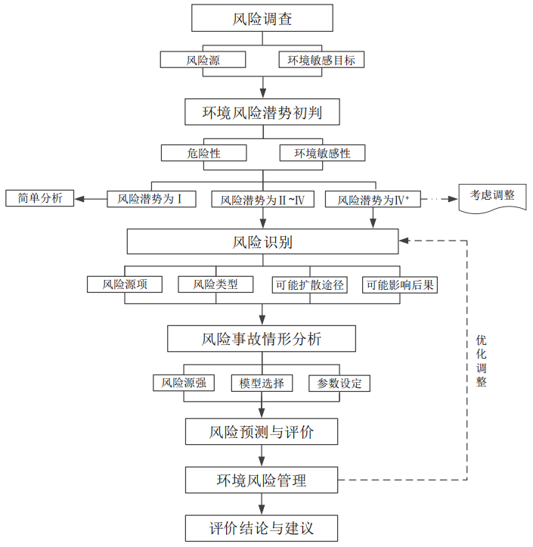
图1.3-1 环境风险评价工作程序

2 风险调查

2.1 环境风险源调查
本项目使用的天然气、硫酸铵、液压油、水喷淋废水属于风险物质。在使用、贮存、运输过程中一旦发生意外泄漏或事故性溢出，对外环境造成影响。
因此，本项目主要风险源为原料仓库和生产车间。参考《建设项目环境风险评价技术导则》（HJ169-2018）附录B项目涉及到的主要物质风险识别及分布情况见表2.1-1，主要风险物质理化性质详见表2.1-2。本项目危险单元分布示意图见图2.1-1。
表 2.1-1项目涉及主要危险物质存储量及分布情况表
危险单元 | 危险物质 | 物料最大存储量/在线量（t） | 物料状态 | 存储方式
生产单元 | 天然气 | 0.1 | 气体 | 管道
储存单元、生产单元 | 硫酸铵 | 5000 | 固体 | 原料仓库
储存单元、生产单元 | 液压油 | 2 | 液体 | 不暂存，主要在生产设备中
水喷淋设施 | 水喷淋废水 | 13.835 | 液体 | 储存在水喷淋设施
表 2.1-2天然气理化性质表
标识
中文名 |  |  | 甲烷 |  | 英文名 |  |  | Methane
CAS号 |  |  | 74-82-8 |  | 分子式 |  |  | CH₄
危险货物编号 |  |  | 21007 |  | 危险性类别 |  |  | 第2.1类 易燃气体
包装标志 |  |  | 易燃气体 |  | UN编号 |  |  | 1971
主要组成与性状
外观与性状 |  | 无色无臭气体。
健康危害
侵入途径 | 吸入
健康危害 | 天然气对人基本无毒，但浓度过高时，使空气中氧含量明显降低，使人窒息。当空气中甲烷达25％～30％时，可引起头痛、头晕、乏力、注意力不集中、呼吸和心跳加速、共济失调。若不及时脱离，可致窒息死亡。皮肤接触液化本品，可致冻伤。
危险特性与消防措施
危险特性 | 易燃，与空气混合能形成爆炸性混合物，遇热源和明火有燃烧爆炸的危险。与五氧化溴、氯气、次氯酸、三氟化氮、液氧、二氟化氧及其他强氧化剂接触剧烈反应。
燃爆危险 | 本品易燃，具窒息性。
灭火方法 | 切断气源。若不能切断气源，则不允许熄灭泄漏处的火焰。喷水冷却容器，可能的话将容器从火场移至空旷处。灭火剂：雾状水、泡沫、二氧化碳、干粉。
环境危害 | --
有害燃烧产物 |  | 一氧化碳、二氧化碳。
毒理学资料
急性毒性 | LD₅₀：无资料；LC₅₀：无资料
刺激性 | --
生态学资料
其它有害作用 |  | 该物质对环境可能有危害，对鱼类和水体要给予特别注意。还应特别注意对地表水、土壤、大气和饮用水的污染。
接触控制
职业接触限值 |  | --
工程控制 |  | 生产过程密闭，全面通风。
防护措施
呼吸系统防护 |  | 一般不需要特殊防护，但建议特殊情况下，佩戴自吸过滤式防毒面具（半面罩）。
眼睛防护 | 一般不需要特殊防护，高浓度接触时可戴安全防护眼镜。
身体防护 | 穿防静电工作服。
手防护 | 戴一般作业防护手套。
其它防护 | 工作现场严禁吸烟。避免长期反复接触。进入罐、限制性空间或其他高浓度区作业，须有人监护。
急救措施
皮肤接触 | 若有冻伤，就医治疗。
眼睛接触 | --
吸入 | 迅速脱离现场至空气新鲜处。保持呼吸道通畅。如呼吸困难，给输氧。如呼吸停止，立即进行人工呼吸。就医。
食入 | --
理化性质
熔点（℃） |  |  |  | -182.5 |  | 沸点（℃） |  |  | -161.5
闪点（℃） |  |  |  | -188 |  | 引燃温度（℃） |  |  | 538
爆炸上限％（V/V） |  |  |  | 15 |  | 爆炸下限％（V/V） |  |  | 5.3
溶解性 |  |  |  | 微溶于水，溶于醇、乙醚。
相对密度（空气=1） |  |  |  | 0.55 |  | 相对密度（水=1） |  |  | 0.42(-164℃)
燃烧热（kJ/mol）： |  |  |  | 889.5 |  | 临界温度（℃）： |  |  | -82.6
主要用途 |  |  |  | 用作燃料和用于炭黑、氢、乙炔、甲醛等的制造。
稳定性和反应活性
稳定性 |  |  | 稳定 |  |  | 聚合危害 | 不聚合
禁忌物 |  |  | 强氧化剂、氟、氯。
避免接触的条件 |  |  | --
操作处置注意事项
密闭操作，全面通风。操作人员必须经过专门培训，严格遵守操作规程。远离火种、热源，工作场所严禁吸烟。使用防爆型的通风系统和设备。防止气体泄漏到工作场所空气中。避免与氧化剂接触。在传送过程中，钢瓶和容器必须接地和跨接，防止产生静电。搬运时轻装轻卸，防止钢瓶及附件破损。配备相应品种和数量的消防器材及泄漏应急处理设备。
废弃处置方法
处置前应参阅国家和地方有关法规。建议用焚烧法处置。
泄漏应急处理
迅速撤离泄漏污染区人员至上风处，并进行隔离，严格限制出入。切断火源。建议应急处理人员戴自给正压式呼吸器，穿防静电工作服。尽可能切断泄漏源。合理通风，加速扩散。喷雾状水稀释、溶解。构筑围堤或挖坑收容产生的大量废水。如有可能，将漏出气用排风机送至空旷地方或装设适当喷头烧掉。也可以将漏气的容器移至空旷处，注意通风。漏气容器要妥善处理，修复、检验后再用。
储存注意事项
储存于阴凉、通风的仓库。远离火种、热源。库温不宜超过30℃。应与氧化剂等分开存放，切忌混储。采用防爆型照明、通风设施。禁止使用易产生火花的机械设备和工具。储区应备有泄漏应急处理设备。
包装方法
钢质气瓶。
运输注意事项
采用钢瓶运输时必须戴好钢瓶上的安全帽和防震圈。钢瓶一般平放，并应将瓶口朝同一方向，不可交叉；高度不得超过车辆的防护栏板，并用三角木垫卡牢，防止滚动。运输时运输车辆应配备相应品种和数量的消防器材。装运该物品的车辆排气管必须配备阻火装置，禁止使用易产生火花的机械设备和工具装卸。严禁与氧化剂等混装混运。夏季应早晚运输，防止日光暴晒。中途停留时应远离火种、热源。公路运输时要按规定路线行驶，勿在居民区和人口稠密区停留。铁路运输时要禁止溜放。
表 2.1-3 硫酸铵理化性质表
物质名称 | 化学品中文名称：硫酸铵 化学品英文名称：Ammonium sulfate  CAS No.：7783-20-2 分子式：（NH_{4）2}SO₄ 分子量：132.14
理化性质 | 外观与性状：纯品为无色斜方晶体，工业品为白色至淡黄色结晶体。  熔点（℃）：140 沸点（℃）：无资料  相对密度(水=1)：1.77 相对蒸气密度(空气=1)：无资料  饱和蒸气压（kPa）：无资料 临界温度（℃）：无资料  临界压力（MPa）：无资料 闪点（℃）：无意义  引燃温度（℃）：无意义 爆炸下限（%）：无意义  爆炸.上限（%）：无意义  溶解性：水中溶解度0℃时70.6g，100℃时 103.8g；不溶于乙醇和丙酮。  用途：主要用作肥料，适用于各种土壤和作物。还可用于纺织、皮革、医药等方面。
稳定性和反应活性 | 稳定性：/，聚合危害：1  禁忌物：强酸、强碱。
操作处置与储存 | 密闭操作，局部排风。操作人员必须经过专门培训，严格遵守操作规程。建议操作人员佩戴自吸过滤式防尘口罩，戴化学安全防护眼镜，穿防毒物渗透工作服，戴橡胶手套。避免产生粉尘。避免与酸类、碱类接触。搬运时要轻装轻卸，防止包装及容器损坏。配备泄漏应急处理设备。倒空的容器可能残留有害物。  储存于阴凉、通风的仓库。远离火种、热源。应与酸类、碱类分开存放，切忌混储。  储区应备有合适的材料收容泄漏物。
毒理性及危险性概述 | LDso：无资料，LCso：无资料  危险性特性：本品不燃，具刺激性。  健康危害：对眼睛、粘膜和皮肤有刺激作用。
泄漏应急处理 | 隔离泄漏污染区，限制出入。建议应急处理人员戴防尘面具（全面罩），穿防毒服。用洁净的铲子收集于干燥、洁净、有盖的容器中，转移至安全场所。若大量泄漏，收集回收或运至废物处理场所处置。
急救措施 | 皮肤接触：脱去污染的衣着，用大量流动清水冲洗。  眼睛接触：提起眼睑，用流动清水或生理盐水冲洗。就医。  吸入：脱离现场至空气新鲜处。如呼吸困难，给输氧。就医。  食入：饮足量温水，催吐。就医。
消防措施 | 危险特性：受热分解产生有毒的烟气。  有害燃烧产物：氮氧化物、硫化物。  灭火方法：消防人员必须穿全身防火防毒服，在.上风向灭火。灭火时尽可能将容器从火场移至空旷处。
接触控制/个体防护 | 工程控制：密闭操作，局部排风。  呼吸系统防护：空气中粉尘浓度超标时，必须佩戴自吸过滤式防尘口罩。紧急事态抢救或撤离时，应该佩戴空气呼吸器。  眼睛防护：戴化学安全防护眼镜。  身体防护：穿防毒物渗透工作服。  手防护：戴橡胶手套。  其他防护：工作完毕，淋浴更衣。保持良好的卫生习惯。
运输注意事项 | 起运时包装要完整，装载应稳妥。运输过程中要确保容器不泄漏、不倒塌、不坠落、不损坏。严禁与酸类、碱类、食用化学品等混装混运。运输途中应防暴晒、雨淋，防高温。车辆运输完毕应进行彻底清扫。
表 2.1-4 矿物油理化性质表
标识 | 中文名：矿物油
标识 | 英文名：lubricating
理化性质 | 外观与性状 | 油状液体。
理化性质 | 自燃点（℃） | 300~350 | 相对密度（水=1） |  | 0.85 | 相对密度（空气=1） |  | 0.875
理化性质 | 沸点（℃） | -252.8 | 饱和蒸气压（kPa） |  |  | 0.13/145.8℃
理化性质 | 溶解性 | 溶于苯、乙醇、乙醚、氯仿、丙酮等多数有机溶剂。
燃烧  爆炸  危险 | 危险特性 | 可燃液体，火灾危险性为丙B类；遇明火、高热可燃 |  | 燃烧分解产物 |  |  | CO、CO₂等有毒有害气体
燃烧  爆炸  危险 | 稳定性 | 稳定 |  | 禁忌物 |  |  | 硝酸等强氧化剂
燃烧  爆炸  危险 | 灭火方法 | 消防人员须佩戴防毒面具、穿全身消防服，在上风向灭火。尽可能将容器从火场移至空旷处。喷水保持火场容器冷却，直至灭火结束。处在火场中的容器若已变色或从安全泄压装置中产生声音，必须立即撤离。灭火剂：雾状水、泡沫、干粉、二氧化碳、沙土。
健康危害 | 急性吸入，可出现乏力、头晕、头痛、恶心，严重者可引起油脂性肺炎。慢性接触者，暴露部位可发生油性痤疮和接触性皮炎。可引发神经衰弱综合症，呼吸道和眼刺激症状及慢性油脂性肺炎。
急救措施 | 皮肤接触：脱去污染的衣着，用大量流动清水清洗。就医。  眼接触：提起眼睑，用流动清水或生理盐水冲洗。就医。  吸入：迅速脱离现场至空气新鲜处，保持呼吸畅通。如呼吸困难，给输氧。如呼吸  停止，立即进行人工呼吸。就医。  食用：饮适量温水，催吐。就医。
防护  处理 | 呼吸系统防护：空气中浓度超标时，必须佩戴自吸过滤式防毒面具（半面罩）；紧急事态抢救或撤离时，应佩戴空气呼吸器。  眼睛防护：戴化学安全防护眼镜。  身体防护：穿防毒渗透工作服。  手防护：戴橡胶耐油手套。  其他：工作现场严禁吸烟，避免长期反复接触。
泄漏  处理 | 迅速撤离泄漏污染区人员至安全区，并进行隔离，严格限制出入。切断火源。建议应急处理人员戴自给正式呼吸器，穿防毒服。尽可能切断泄漏源。防止流入下水道、排洪沟等限制性空间。  小量泄漏：用砂土或其他不燃材料吸附或吸收，减少挥发。  大量泄漏：构筑围堤或挖坑收容。用泵转移至槽车或专用收集器内，回收或运至废物处理场所处置。
储存  要求 | 储存于阴凉、通风的仓库。远离火种、热源。应与氧化剂分开存放，切忌混储。配备相应品种和数量的消防器材。储区应备有泄漏应急处理设备和合适的收容材料。
运输  要求 | 用油罐、油罐车、油船、铁桶、塑料桶等盛装，盛装时切不可装满，要留出必要的安全空间。运输前应先检查包装容器是否完整、密封，运输过程中要确保容器不泄露、不倒塌、不坠落、不损坏。严禁与氧化剂、食用化学品等混装混运。运输车船必须彻底清洗、消毒，否则不得装运其它物品。船运时，配装位置应远离卧室、厨房，并与机舱、电源、火源等部位隔离。公路运输时要按规定路线行驶

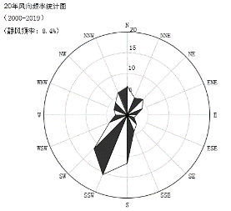
图2.1-1 本项目危险单元分布图（红色区域为危险单元分布区）

2.2 环境敏感目标调查
本次环评根据现场调查以及收集的有关资料，本项目位于山东省淄博市淄川区双杨镇赵瓦村102省道与张博路交叉口东北200米，占地类型为一类工业用地，符合土地利用总体规划要求。环境风险评价范围内的环境敏感目标主要是厂址周围村庄、地表水以及地下水，具体分布情况见表2.1-5 和环境敏感目标分布图2.1-2。
表2.1-5 环境风险环境敏感特性表
保护类别 | 保护目标 |  | 方位 | 距离本项目边界距离m | 规模（人） | 属性
环境空气 | 1 | 赵瓦村 | SW | 1160 | 1600 | 居住区
环境空气 | 2 | 董家村 | SW | 2280 | 1200 | 居住区
环境空气 | 3 | 坡子庄村 | SW | 3230 | 550 | 居住区
环境空气 | 4 | 东谭村 | SW | 4530 | 800 | 居住区
环境空气 | 5 | 贾村 | SW | 3400 | 1000 | 居住区
环境空气 | 6 | 小庄村 | SW | 2122 | 1100 | 居住区
环境空气 | 7 | 孙家 | SW | 1540 | 1150 | 居住区
环境空气 | 8 | 双凤生活区 | SW | 1600 | 600 | 居住区
环境空气 | 9 | 双河村 | S | 1760 | 500 | 居住区
环境空气 | 10 | 牟村 | SSW | 2600 | 600 | 居住区
环境空气 | 11 | 双沟中学 | S | 1600 | 2000 | 学校
环境空气 | 12 | 双沟村 | SE | 1755 | 1000 | 居住区
环境空气 | 13 | 西张村 | SSE | 2650 | 580 | 居住区
环境空气 | 14 | 十里铺村 | SSW | 3400 | 1800 | 居住区
环境空气 | 15 | 双辛庄村 | SE | 3320 | 1500 | 居住区
环境空气 | 16 | 藏梓村 | SE | 4080 | 1120 | 居住区
环境空气 | 17 | 白沙村 | SE | 3200 | 620 | 居住区
环境空气 | 18 | 小赵村 | SE | 2270 | 1140 | 居住区
环境空气 | 19 | 华坞村 | SE | 1230 | 880 | 居住区
环境空气 | 20 | 史家村 | ESE | 3450 | 1160 | 居住区
环境空气 | 21 | 聂村 | ENE | 4300 | 700 | 居住区
环境空气 | 22 | 南铺村 | ENE | 1820 | 450 | 居住区
环境空气 | 23 | 暖水河村 | NE | 3450 | 1500 | 居住区
环境空气 | 24 | 瓦村 | NE | 2450 | 800 | 居住区
环境空气 | 25 | 小旦村 | NE | 4470 | 600 | 居住区
环境空气 | 26 | 梁家村 | NE | 2570 | 500 | 居住区
环境空气 | 27 | 小董村 | NE | 3250 | 800 | 居住区
环境空气 | 28 | 前南定村 | NE | 4200 | 300 | 居住区
环境空气 | 29 | 南定 | NE | 4330 | 600 | 居住区
环境空气 | 30 | 月庄村 | NW | 1430 | 3000 | 居住区
环境空气 | 31 | 殷家村 | NW | 2300 | 1300 | 居住区
环境空气 | 32 | 黄家庄村 | N | 2800 | 800 | 居住区
环境空气 | 33 | 唐家村 | NE | 4180 | 500 | 居住区
环境空气 | 34 | 杨寨中学 | NW | 1220 | 3000 | 学校
环境空气 | 35 | 双杨镇人民政府 | NW | 1300 | 40 | 机关单位
环境空气 | 36 | 杨寨村 | NW | 1300 | 800 | 居住区
环境空气 | 37 | 大屯村 | NW | 3000 | 600 | 居住区
环境空气 | 38 | 小屯村 | NW | 3470 | 1200 | 居住区
环境空气 | 39 | 牛家村 | NW | 3800 | 800 | 居住区
环境空气 | 40 | 彭家村 | NW | 3580 | 2250 | 居住区
环境空气 | 41 | 法家村 | NW | 3370 | 1200 | 居住区
环境空气 | 42 | 宝塔社区 | NW | 790 | 400 | 居住区
环境空气 | 43 | 杨兰村 | SW | 496 | 850 | 居住区
环境空气 | 44 | 凤凰村 | SE | 540 | 500 | 居住区
环境空气 | 45 | 东河村 | NW | 4430 | 800 | 居住区
环境空气 | 厂址周边500m范围内人口数小计 |  |  |  | 30 | /
环境空气 | 厂址周边5000m范围内人口数小计 |  |  |  | 45190 | /
环境空气 | 大气环境敏感程度 E 值 |  |  |  |  | E2
地表水 | 受纳水体
地表水 | 受纳水体 |  | 重点水域功能环境 | 24h 内流经范围/km
地表水 | 孝妇河 |  | V类 | --
地表水 | 内陆水体排放点下游10km（近岸海域一个潮周期最大水平距离两倍）范围内敏感目标
地表水 | 敏感目标名称 |  | 环境敏感特征 | 水质目标 | 与排放点距离/m
地表水 | 无 |  | 无 | 无 | 无
地表水 | 地表水环境敏感程度 E 值 |  |  |  |  | E3
地下水 | 环境敏感区名称 |  | 环境敏感特征 | 水质目标 | 包气带防污性能 | 与下游厂界距离m  距离/m
地下水 | 无 |  | 无 | 无 | 无 | 无
地下水 | 地下水环境敏感程度 E 值 |  |  |  |  | E3

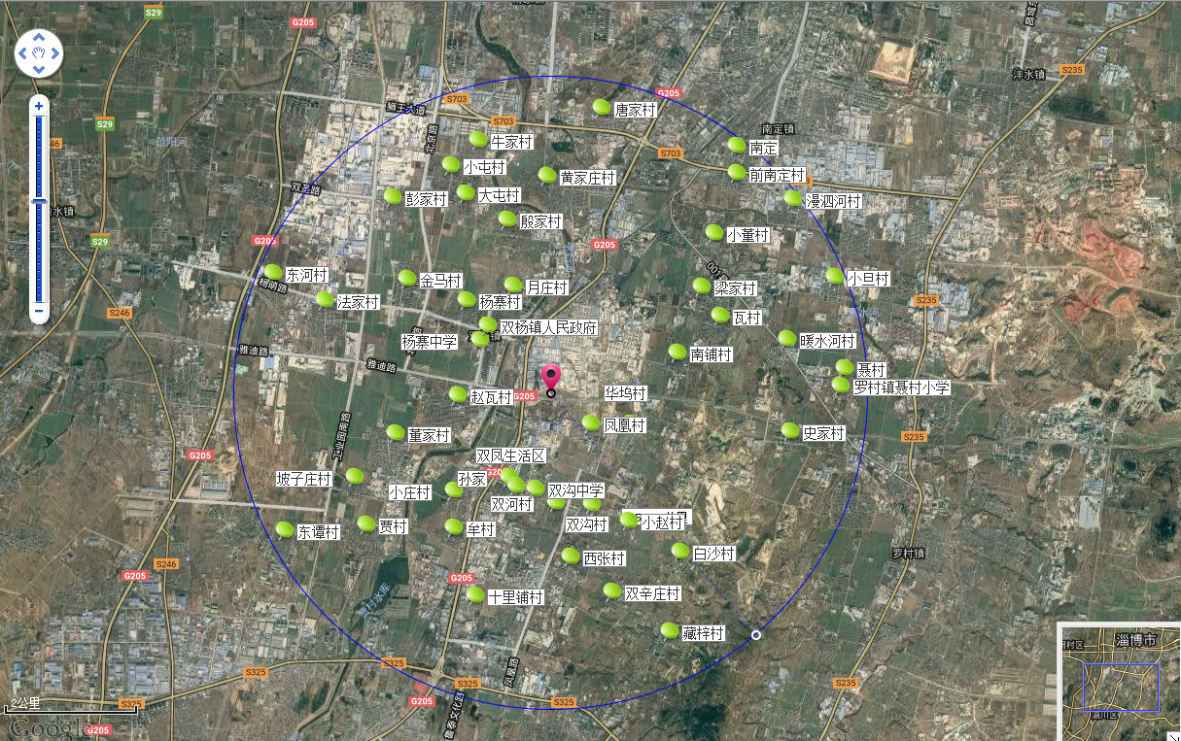
图2.1-2 厂址周边5km范围内环境敏感目标分布图

3 环境风险潜势初判

3.1 环境敏感程度的确定
1、大气环境敏感程度分级
大气环境敏感程度分级情况见下表。
表3.1-1 大气环境敏感程度分级
分级 | 大气环境敏感性
E1 | 周边5km范围内居民区、医疗卫生、文化教育、科研、行政办公等机构人口总数大于5万人，或其他需要特殊保护区域；或周边500m范围内人口总数大于1000人；油气、化学品运输管线管段周边200m范围内，每千米管段人口数大于200人。
E2 | 周边5km范围内居民区、医疗卫生、文化教育、科研、行政办公等机构人口总数大于1万人，小于5万人；或周边500m范围内人口总数大于500人，小于1000人；油气、化学品运输管线管段周边200m范围内，每千米管段人口数大于200人。
E3 | 周边5km范围内居民区、医疗卫生、文化教育、科研、行政办公等机构人口总数小于1万人；或周边500m范围内人口总数小于500人；油气、化学品运输管线管段周边200m范围内，每千米管段人口数大于100人。
本项目位于山东省淄博市淄川区双杨镇赵瓦村102省道与张博路交叉口东北200米，根据表1.2-3 和图1.2-2。项目厂址周边500m范围内人口总数小于1000人，周围5km范围内总人数大于1万人，小于5万人，因此根据《建设项目环境风险评价技术导则》（HJ169-2018）附录D中表D.1大气环境敏感程度分级，本项目大气敏感程度为环境中度敏感区（E2）。
2、地表水环境敏感程度分级
依据事故情况下危险物质泄漏到水体的排放点受纳地表水体功能敏感性（见表3.1-2），与下游环境敏感目标（见表3.1-3）情况，共分为三种类型。
表3.1-2 地表水功能敏感性分区
分级 | 地表水环境敏感性
敏感F1 | 排放点进入地表水水域环境功能为Ⅱ类及以上，或海水水质分类第一类；  或以事故发生时，危险物质泄漏到水体的排放点算起，排放进入受纳河流最大流速时，24h流经范围内涉跨国界的
较敏感F2 | 排放点进入地表水水域环境功能为Ⅲ类，或海水水质分类第二类；  或以发生事故时，危险物质泄漏到水体的排放点算起，排放进入受纳河流最大流速时，24h流经范围内跨省界的
低敏感F3 | 上述地区之外的其他地区
表3.1-3 地表水环境敏感目标分级
分级 | 环境敏感目标
S1 | 发生事故时，危险物质泄漏到内陆水体的排放点下游（顺水流向）10km范围内、近岸海域一个潮周期水质点可能达到的最大水平距离的两倍范围内，有如下一类或多类环境风险受体的：集中式地表水饮用水水源保护区（包括一级保护区、二级保护区及准保护区）；农村及分散式饮用水水源保护区；自然保护区；重要湿地；珍稀濒危野生动植物天然集中分布区；重要水生生物的自然产卵场及索饵场、越冬场和洄游通道；世界文化和自然遗产地；红树林、珊瑚礁等滨海湿地生态系统；珍稀、濒危海洋生物的天然集中分布区；海洋特别保护区；海上自然保护区；盐场保护区；海水浴场；海洋自然历史遗迹；风景名胜区；或其他特殊重要保护区域。
S2 | 发生事故时，危险物质泄漏到内陆水体的排放点下游（顺水流向）10km范围内、近岸海域一个潮周期水质点可能达到的最大水平距离的两倍范围内，有如下一类或多类环境风险受体的：水产养殖区；天然渔场；森林公园；地质公园；海滨风景游览区；具有重要经济价值的海洋生物生存区域。
S3 | 排放点下游（顺水流向）10km范围内、近岸海域一个潮周期水质点可能达到的最大水平距离的两倍范围内无上述类型1和类型2包括的敏感保护目标。
表3.1-4 地表水环境敏感程度分级
环境敏感目标 | 地表水环境敏感性
环境敏感目标 | F1 | F2 | F3
S1 | E1 | E1 | E2
S2 | E1 | E2 | E3
S3 | E1 | E2 | E3
项目位于山东省淄博市淄川区双杨镇赵瓦村102省道与张博路交叉口东北200米，本项目厂内拟设置三级防控体系，因此本项目事故废水可以做到控制在本厂界内，且厂区距离孝妇河较远，即便项目发生事故，事故废水也不会汇流至该河流，因此本项目事故状态下事故废水不会对孝妇河水质产生影响。
综上可知，本项目地表水功能敏感性分区为低敏感（F3），环境敏感目标分级为S3。因此根据导则附录D中表D.2，本项目地表水环境敏感程度分级为环境低度敏感区（E3）。
3、地下水环境
依据地下水环境敏感性与包气带防污性能，共分为三种类型。
表3.1-5 地下水功能敏感性分区
分级 | 地下水环境敏感特征
敏感G1 | 集中式饮用水水源（包括已建成的、备用、应急水源，在建和规划的饮用水水源）准保护区；除了集中式饮用水水源以外的国家或地方政府设定的与地下水环境相关的其他保护区，如热水、矿泉水、温泉等特殊地下水资源保护区
较敏感G2 | 集中式饮用水水源（包括已建成的、备用、应急水源，在建和规划的饮用水水源）准保护区以外的补给径流区；未划定准保护区的集中式饮用水水源，其保护区以外的补给径流区；分散式饮用水水源地；特殊地下水资源（如热水、矿泉水、温泉等）保护区以外的分布区等其他未列入上述敏感分级的环境敏感区
不敏感G3 | 上述地区之外的其他地区
表3.1-6 包气带防污性能分级
分级 | 包气带岩土的渗透性能
D3 | Mb≥1.0m，K≤1.0☓10⁻⁶cm/s，且分布连续、稳定
D2 | 0.5m≤Mb＜1.0m，K≤1.0☓10⁻⁶cm/s，且分布连续、稳定  Mb≥1.0m，1.0☓10⁻⁶cm/s＜K≤1.0☓10⁻⁴cm/s，且分布连续、稳定
D1 | 岩土层不满足上述“D2”和“D3”条件
Mb：岩土层单层厚度；K：渗透系数。
表3.1-7 地下水环境敏感程度分级
环境敏感目标 | 地下水功能敏感性
环境敏感目标 | G1 | G2 | G3
D1 | E1 | E1 | E2
D2 | E1 | E2 | E3
D3 | E2 | E3 | E3
根据现场勘查及资料分析，本项目位于山东省淄博市淄川区双杨镇赵瓦村102省道与张博路交叉口东北200米，周围无环境敏感区。
因此，本项目地下水功能敏感性分区为不敏感（G3），包气带防污性能分级为D1。因此根据导则附录D中表D.5，本项目地下水环境敏感程度分级为环境低度敏感区（E3）。

3.2 危险物质及工艺系统危险性（P）的确定
1、Q值的确定
计算所涉及的每种环境风险物质在厂界内的最大存在总量与其在《建设项目环境风险评价技术导则》（HJ169-2018）附录 B 中对应的临界量的比值（Q），
计算公式如下：
单元存在的危险物质为多品种时，则按下式计算，若满足下式，则定为重大危险源。
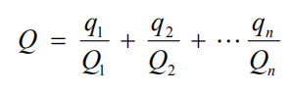

式中：q₁、q₂……q_{n}——每种危险物质实际存在量，t；
Q₁、Q₂…Q_{n}——与各危险物质相对应的生产场所或贮存区的临界量，t。
计算出Q值后，当Q＜1 时，该项目环境风险潜势为I。
当Q≥1时，将Q值划分为：(1)1≤Q＜10；(2)10≤Q＜100；(3)Q≥100，分别以Q₁、Q₂和Q₃表示。
根据风险调查结果，本项目风险物质在厂区内最大存在量和临界量计算的Q值情况见表3.2-1。
表3.2-1 风险物质在厂区内最大存在量和临界量计算的Q值情况表
危险物质 | 最大存在量/t | 临界量/t | 该种物质的Q值
天然气 | 0.1 | 10 | 0.01
硫酸铵 | 5000 | 10 | 500
液压油 | 2 | 2500 | 0.0008
水喷淋废水（NH₃-N 浓度为24214mg/L） | 13.835 | 5 | 2.767
总计 |  |  | 402.7778
由上表可以看出，本项目环境风险物质与临界量的比值Q为402.7778以Q₃表示。
2、M 值的确定
分析项目所属行业及生产工艺特点，按照表C.1评估生产工艺情况，具有多套工艺单元的项目，对每套生产工艺分别评分求和。将M划分为（1）M＞20；（2）10＜M≤20；（3）5＜M≤10；（4）M=5，分别以M1、M2、M3和M4表示。本项目所属行业及生产工艺评估指标及分值得分见表3.2-2。
表3.2-2 本项目所属行业及生产工艺评估指标M分值确定
行业 | 评 估 依 据 | 分值 | 本项目 | M值
石化、化工、医药、轻工、化纤、有色冶炼等 | 涉及光气及光气化工艺、电解工艺（氯碱）、氯化工艺、硝化工艺、合成氨工艺、裂解（裂化）工艺、氟化工艺、加氢工艺、重氮化工艺、氧化工艺、过氧化工艺、胺基化工艺、磺化工艺、聚合工艺、烷基化工艺、新型煤化工工艺、电石生产工艺、偶氮化工艺 | 10/套 | -- | 0
石化、化工、医药、轻工、化纤、有色冶炼等 | 无机酸制酸工艺、焦化工艺 | 5/套 | -- | 0
石化、化工、医药、轻工、化纤、有色冶炼等 | 其他高温或高压，且涉及危险物质的工艺过程ª、危险物质贮存罐区 | 5/套 | 涉及危险物质硫酸铵、天然气的使用 | 5
管道、港口/码头等 | 涉及危险物质管道运输项目、港口/码头等 | 10/套 | -- | 0
石油天然气 | 石油、天然气、页岩气开采（含净化），气库（不含加气站的气库），油库（不含加气站的油库）、油气管线 b（不含城镇燃气管线） | 10/套 | -- | 0
其它 | 涉及危险物质使用、贮存的项目 | 5/套 | -- | 0
合计M |  |  |  | 5
注：a 高温指工艺温度≥300 ℃，高压指压力容器的设计压力（P）≥10.0 MPa；
b 长输管道运输项目应按站场、管线分段进行评价。
根据《建设项目环境风险评价技术导则》（HJ169-2018）附录C划分依据，本项目行业及生产工艺M值为M4。
3、P值的确定
根据上述危险物质数量与临界量比值Q和行业及生产工艺M确定的值，按照《建设项目环境风险评价技术导则》（HJ169-2018）附录C中表C.2划分依据确定P值，具体确定过程见表3.2-3。

表3.2-3 本项目危险物质及工艺系统危害性等级判断 P 的确定
危险物质数量与临界量比值（Q） | 行业及生产工艺（M）
危险物质数量与临界量比值（Q） | M1 | M2 | M3 | M4
Q≥100 | P1 | P1 | P2 | P3
10≤Q<100 | P1 | P2 | P3 | P4
1≤Q<10 | P2 | P3 | P4 | P4
根据《建设项目环境风险评价技术导则》（HJ169-2018）附录C中表C.2划分依据确定P值为P3。

4 环境风险评价等级及评价范围

4.1 环境风险评价等级
1、环境风险潜势划分
根据《建设项目环境风险评价技术导则》（HJ169-2018）附录B及附录C，本项目危险物质与工艺系统危害性（P）的等级为轻度危害（P4）；本项目危险物质在事故情形下的环境影响途径主要为大气，根据《建设项目环境风险评价技术导则》（HJ169-2018）附录D，项目大气环境敏感程度为环境中度敏感区（E2），项目地表水环境敏感程度为环境低度敏感区（E3），项目地下水环境敏感程度为环境低度敏感区（E3）。
根据《建设项目环境风险评价技术导则》（HJ169－2018）表2划分依据，环境风险潜势划分依据见表4.1-1。
表4.1-1 本项目环境风险潜势划分表
环境敏感程度（E） | 危险物质及工艺系统危害性（P）
环境敏感程度（E） | 极度危害（P1） | 高度危害（P2） | 中度危害（P3） | 轻度危害（P4）
环境高度敏感区（E1） | IV⁺ | IV | III | III
环境中度敏感程度（E2） | IV | III | III | II
环境低度敏感程度（E3） | III | III | II | I
注：IV⁺为极高环境风险
根据《建设项目环境风险评价技术导则》（HJ169－2018）表2划分依据，本项目大气环境风险潜势为III，地表水环境风险潜势为II，地下水环境风险潜势为II。
2、环境风险评价等级的确定
《建设项目环境风险评价技术导则》（HJ169-2018）给出的评价工作等级确定原则见表4.1-2。

表4.1-2 环境风险评价工作等级的划分
环境风险潜势 | IV⁺，IV | III | II | I
评价工作等级 | 一 | 二 | 三 | 简单分析
根据《建设项目环境风险评价技术导则》（HJ169-2018）的规定，确定本项目大气环境风险评价等级为二级，地表水环境风险评价等级为三级，地下水环境风险评价等级为三级。

4.2 环境风险评价范围
根据建设项目环境风险评价技术导则，大气环境风险评价范围：以厂界为边界，外延5km的区域。
地表水环境风险评价范围参照《环境影响评价技术导则 地表水环境》（HJ2.3-2018）：厂区范围内，事故废水不得排出厂区，评价事故废水厂内收集可行性。

5 环境风险识别
风险识别对象包括生产设施、所涉及物质、受影响的环境要素和环境保护目标。
（1）物质风险识别包括主要原材料及辅助材料、燃料、中间产品、最终产品、“三废”污染物、火灾和爆炸等伴生/次生的危险物质。
（2）生产设施风险识别包括主要生产装置、贮运系统、公用工程系统、辅助生产设施及环境保护设施等。
（3）受影响的环境要素识别应当根据有毒有害物质排放途径确定，如大气环境、水环境、土壤、生态环境等，明确受影响的环境保护目标。
（4）风险类型：根据有毒有害物质放散起因，分为火灾、爆炸和泄漏三种类型。
（5）危险源区域分布分析：按生产和储运系统，确定危险源点的范围和危险源区域的分布。按危险源潜在危险性、存在条件和触发因素进行危险性分析。

5.1 风险识别内容
（1）物质危险性识别，包括主要原辅材料、燃料、中间产品、副产品、最终产品、污染物、火灾和爆炸伴生/次生物等。
（2）生产系统危险性识别，包括主要生产装置、储运设施、公用工程和辅助生产设施，以及环境保护设施等。
（3）危险物质向环境转移的途径识别，包括分析危险物质特性及可能的环境风险类型，识别危险物质影响环境的途径，分析可能影响的环境敏感目标。

5.2物质危险性识别
对本项目主要原辅材料、燃料、中间产品、副产品、最终产品、污染物、火灾和爆炸伴/次生物的危险物质进行分析，根据《建设项目环境风险评价技术导则》（HJ169-2018）附录B 识别出本项目相关的有毒有害危险物质危险特性详见表7.2-6。
表5.2-1 本项目危险物质有毒有害危险特性一览表
序号 | 分类 | 危险物质
1 | 原辅材料 | 硫酸铵、液压油
2 | 燃料 | 天然气
3 | 副产品 | -
4 | 中间产品 | -
5 | 最终产品 | -
6 | 污染物 | 氨气、水喷淋废水
7 | 火灾和爆炸伴生/次生物等 | CO
8 | 危险废物 | --
表5.2-2 原料主要危化品性质和毒理性
序号 | 物质名称 | 相态 | 易燃、易爆性 |  |  |  |  | 毒性
序号 | 物质名称 | 相态 | 燃点℃ | 闪点℃ | 沸点℃ | 爆炸极限 | 危险特性 | LD₅₀  mg/kg | 毒性分级
1 | 天然气 | 气体 | 538 | -188 | -161.5 | 爆炸上限（V/V）：15%；爆炸下限（V/V）：5.3% | 易燃，与空气混合能形成爆炸性混合物，遇热源和明火有燃烧爆炸的危险。与五氧化溴、氯气、次氯酸、三氟化氮、液氧、二氟化氧及其他强氧化剂接触剧烈反应 | / | /
2 | 硫酸铵 | 固体 | / | / | 280 | / | 有吸湿性，吸湿后固结成块。加热到513℃以上完全分解成氨气、氮气、二氧化硫及水。与碱类作用则放出氨气。与氯化钡溶液反应生成硫酸钡沉淀 | / | 有毒
3 | 液压油 | 液体 | 300-350 | 150 | -252.8 | / | 可燃液体，火灾危险性为丙B类；遇明火、高热可燃 | / | /

由上表可知，天然气为易燃易爆气体，硫酸铵为毒性危险物质，液压油为可燃液体，因此项目的泄漏风险较大。

5.3生产系统风险识别
1、危险单元划分
根据导则定义，危险单元是指由一个或者多个风险源构成的具有相对独立功能的单元，事故状态下应可实现与其他功能单元的分割。根据以上定义，项目危险单元划分情况具体见下表：危险单元分布图见图2.1-1。
表5.3-1本项目涉及危险单元划分情况
序号 | 单元名称 | 单元功能 | 主要危险物质 | 环境风险类型 | 可能受影响的环境敏感目标
1 | 生产车间，天然气管道 | 生产、输送 | 天然气 | 泄漏、火灾、爆炸 | 周边村民、大气
2 | 原料仓库、生产车间 | 生产储存 | 硫酸铵 | 泄漏、中毒 | 周村村民、地表水、地下水、土壤
3 | 生产车间 | 生产设备 | 液压油 | 泄露、火灾 | 周边村民、大气、地表水、地下水、土壤
4 | 生产车间 | 废气治理 | 水喷淋废水 | 泄漏 | 周村村民、地表水、地下水、土壤
2、生产系统危险性识别范围
生产系统危险性识别范围主要生产装置、贮运系统、公用工程系统、工程环保设施及辅助生产设施等。
（1）生产装置
生产装置风险主要来源于混合机、造粒机、烘干机、天然气燃烧器等。
（2）储运设施
储运设施风险主要来源于天然气管理、原料仓库等。
（3）工程环保设施及辅助生产设施
工程环保设施及辅助生产设施风险主要来源于废气处理设施，当废气处理设施发生故障或者操作失误，导致废气处理系统失效，引起废气的事故性排放，将对周边大气环境带来一定影响。
本项目生产系统危险性识别，详见表5.3-2。
表5.3-2 生产系统的环境风险事故类型一览表
序号 | 名称 | 生产区 | 储运区 | 公用工程区 | 工程环保设施区
1 | 火灾爆炸 | 存在 | 不存在 | 不存在 | 不存在
2 | 化学品泄漏 | 存在 | 存在 | 不存在 | 存在
3 | 中毒和窒息 | 存在 | 存在 | 不存在 | 存在
4 | 废气超标排放 | 存在 | 不存在 | 不存在 | 存在
3、生产区风险识别
具体如下：
（1）本项目设备操作不当，机器故障都有可能导致火灾爆炸、化学品泄漏、中毒和窒息、废气超标排放。
（2）项目使用天然气、硫酸铵等危险物质，可能导致泄漏风险，在生产过程中会形成CO、氨气等有毒气体，在运行过程一旦泄漏极易引起中毒事故。
（3）生产设备发生泄漏，会导致废气不经环保设备处理直接释放到大气中，污染空气。
4、储运区风险识别
具体如下：
1）运输过程
（1）人为因素
人为因素主要由驾驶员、押运员、装卸管理人员的违规工作引起，在运输过程中疲劳驾驶、盲目开快车、强行会车、超车、酒后驾车等极容易引起撞车、翻车事故。
（2）车辆因素
危险物质运输车辆的安全状况是引起事故的一个重要因素，车辆技术状况的好坏，是安全运输的基础，如果车况不好会严重影响行车安全，导致事故发生。
（3）客观因素
客观因素指道路状况、天气状况等。当运输车辆通过地面不平整的道路时会剧烈震动，可能使车辆机件损坏，使包装容器之间发生碰撞而损坏；在泥泞的道路上，在山道、弯道较多的路段容易发生侧滑而引发事故；大雨天、大雾天或冰雪天会因为视线不清、路滑造成车辆碰撞或撞车而引发事故。
2）厂区储存过程
天然气为管道输送，阀门和法兰损坏使天然气泄漏，易发生火灾、爆炸事故，大气环境、地表水、地下水和土壤造成污染。
原料仓库主要存放物质为硫酸铵、尿素、磷酸二铵、磷酸一铵，均为固体。这些危险物质在运输、装卸、使用、储存过程中由于员工操作失误、储存点防雨功能薄弱等情况，使危险物质存在泄漏、逸散等情况，从而污染大气、土壤和地下水。
5、公用工程区风险识别
电气设备和输电线路存在触电危险。由于电器设备本身缺陷或绝缘损坏、线头外露等未能及时发现和整改等原因，可能造成触电和火灾事故的发生。
6、工程环保设施区
废气处理装置存在因故障不能正常工作，污染物不能达标排放，引发大气环境污染风险；水喷淋废水泄漏，污染大气、土壤和地下水。

5.4 物质向环境转移途径识别
在本项目建设完成后，建设单位在运营过程中危险物质扩散途径主要有三类：
1、环境空气扩散
项目有毒有害物质（天然气、硫酸铵、尿素等）在运输、装卸、储存和使用过程中，车间、仓库等发生火灾，废气处理措施发生故障，有毒有害物质散发到空气中，污染环境。
2、地表水体或地下水体扩散
项目有毒有害物质（硫酸铵、水喷淋废水等）在运输、装卸、储存和使用过程中发生泄漏，经过地表径流或者雨水管道进入周边水体，污染周边水体的水质；通过地表下渗污染地下水水质。
3、土壤和地下水扩散
项目有毒有害物质（硫酸铵、水喷淋废水等）在运输、装卸、储存和使用过程中发生泄漏，如遇裸露地表，则直接污染土壤。在土壤中的有毒有害物质，通过下渗等作用，进而污染地下水。

5.5 风险识别结果
（1）硫酸铵、水喷淋废水意外泄漏，溶解至雨水内，随雨水一同进入雨水管道，若处理不及时，可能会沿着雨水排放口泄漏至厂外，进入地下水、土壤、地表水造成污染等。遇火灾，硫酸铵受热分解产生氨气，以及氨气燃烧导致大气污染。
（2）天然气遇明火或不明火源会引起火灾爆炸事件，燃烧废气会产生大量的CO、NOx，对下风向的敏感点造成大气污染等。

6 风险事故情形分析
根据《建设项目环境风险评价技术导则》(HJ169-2018)，“在风险识别的基础上，选择对环境影响较大并具有代表性的事故类型，设定风险事故情形”。本项目生产运营过程中涉及的风险物质主要为硫酸铵、天然气、液压油，其中液压油厂内不暂存，只存在于设备中，水喷淋废水主要存在于水喷淋装置中，更换时直接作为造粒用水用于生产，泄漏风险较小，天然气为管道输送，遇明火或不明火源会引起火灾爆炸事件，燃烧废气会产生大量的CO，导致大气污染。硫酸铵为固体，且本身不易燃，但是当厂区内发生火灾时，在原料仓库内存储的硫酸铵受热分解产生氨气，以及氨气燃烧导致大气污染，另外，在原料使用转运过程若硫酸铵洒落，硫酸铵为固体，一般情况下不会流出厂区，但遇下雨天气可能会通过厂区内雨水排放口进入到水环境，造成水质污染。

6.1风险事故情形设定
1、最大可信事故
最大可信事故是指在所有预测的概率不为零的事故中，对环境（或健康）危害最严重的重大事故，一般而言，发生频率小于10⁻⁶/年的事件是极小概率事件，可作为代表性事故情形中最大可信事故设定的参考。根据以上分析，硫酸铵储存量很大，本工程最大可信事故及类型为原料仓库的硫酸铵泄漏对人体造成的伤害事故，以及因下雨天间接导致硫酸铵进入水体环境的污染事故。
- 最大可信事故发生概率
（1）一般事故统计资料
通过对国内类似化工行业事故发生原因的调查统计，化工行业以设备、管道、贮罐破损泄漏等引起的事故出现比例最高，而造成设备破损泄漏的直接原因多为管理不善、未能定时检修造成。以违反操作规程、操作失误以及不懂技术操作等人为因素引起的事故出现的比例较高。
表6.1-1 我国化工企业一般事故原因分析
事故原因 | 设备（贮罐、管道等） | 人为因素 | 自然因素
出现几率（%） | 72 | 12 | 16
根据国内类似行业多年经验，事故发生原因统计结果如下表所示。
表6.1-2 行业一般事故原因统计
事故原因 | 出现几率（%）
贮罐、管道和设备破损 | 60
废气处理系统故障 | 10
生产装置爆炸 | 0.5
物料泄漏发生火灾 | 0.5
其它 | 29
（2）事故源项分析
根据各种设备泄漏情况分析，可将生产装置易发生泄漏的设备分类，通常归纳为：管道、阀门、容器等，如下所述。
管道：其典型泄漏情况和裂口尺寸分别取管径的20%和20%—100%。
阀门：其典型泄漏情况和裂口尺寸为：阀壳体泄漏，裂口尺寸取管径的20%～100%；
阀盖泄漏，裂口尺寸取管径的20%；阀杆损坏泄漏，裂口尺寸取管径的20%。
容器：包括各反应器、贮槽等。其常见泄漏情况和裂口尺寸为：容器破裂而泄漏，裂口尺寸取容器本身尺寸：容器本体泄漏，裂口尺寸取与其连接的粗管道管径的100%；孔盖泄漏，裂口尺寸取管径的20%；喷嘴断裂而泄漏，裂口尺寸取管径的100%；仪表管路破裂泄漏，裂口尺寸取管径的20%～100%；容器内部爆炸，全部破裂。
造成泄漏的原因，从人一机系统来考虑造成各种泄漏事故的原因主要有四类：
①设计失误
基础设计错误，如地基下沉，造成容器底部产生裂缝，或设备变形、错位等；选材不当，如强度不够、耐腐蚀性差、耐温、耐压性能差、规格不符等。
②设备原因
加工不符合要求，或未经检验擅自采用代用材料：加工质量差，特别是焊接质量差；施工和安装精度不高，如泵和电机不同轴、机械设备不平衡、管道连接不严密等；采用的标准定型产品质量不合格；对安装的设备没有按《机械设备安装工程及验收规范》进行验收；设备长期使用后未按规定检修期进行检修，或检修质量差造成泄漏：计测仪表未定期校验，造成计量不准；阀门损坏或开关泄漏，又未及时更换；设备附件质量差，或长期使用后材料变质、腐蚀或破裂等。
③管理原因
没有制定完善的安全操作规程：对安全漠不关心，已发现的问题不及时解决；没有严格执行监督检查制度；指挥错误，甚至违章指挥；未经培训的工人上岗，知识不足，不能判断错误；检修制度不严，没有及时检修已出现故障的设备，使设备带病运转。
④人为失误
误操作，违反操作规程：判断错误，如记错阀门位置而开错阀门；擅自脱岗；思想不集中，发现异常现象不知如何处理。
（3）最大可信事故类型及概率
最大可信事故指事故所造成的危害在所有预测的事故中最严重，并且发生该事故的概率不为零。事故概率可以通过事故树分析，确定事件后用概率计算法求得，也可以通过同类装置事故调查给出概率统计值。通过对我国化工企业一般事故类型与一般事故原因统计得知，储罐、管道和设备破损的出现频次较高。因此，对本项目而言，最大可信事故类型为硫酸铵包装袋破损硫酸铵泄漏，下雨天使其进入水体环境、导致水质污染。参照《建设项目环境风险评价技术导则》（HJ169-2018）附录E，泄漏频率的推荐值，根据国内外统计资料显示，物料管道和容器裂纹泄漏的重大事故概率在6.9×10⁻⁷~6.9×10⁻⁸/年左右，一般发生泄漏事故多为进出口料管道连接处的泄漏；据我国不完全统计，一般管道和容器裂纹泄漏的事故概率在1×10⁻⁵/年。根据本项目特点，类比上述容器裂纹泄漏的风险事故概率，确定硫酸铵泄漏的最大可信事故概率为1×10⁻⁵/年。

6.2源项分析
根据《建设项目环境风险评价技术导则》(HJ 169-2018) ，物质的泄漏主要针对液体和气体类型的环境风险物质，本项目危险物质为硫酸铵、属于固体物质，无法根据导则中的公式进行核算泄漏源强。硫酸铵本身不燃，但当厂区内发生火灾时，在原料仓库内存储的硫酸铵受热分解产生氨气、二氧化硫等次生污染物，从而造成大气污染。若包装袋发生破损，一袋物料将全部洒落到地面，本项目袋装原料最大按50kg泄漏量计算，根据硫酸铵受热分解化学式3(NH₄)₂SO₄==4NH₃+N₂+6H₂O+3SO₂，则硫酸铵受热分解生产NH8.598kg、SO24.24kg。一般情况下，设置紧急隔离系统的单元，泄漏时间可设定为10min，则NH₃产生量为0.0143kg/s、SO₂产生量为0.404kg/s。综上，则本项目风险源强见下表。
表6.2-1 事故泄漏源强
序号 | 风险事故情形描述 | 泄漏口径 | 危险单元 | 危险物质 | 影响途径 | 泄漏速率kg/s | 泄漏时间/min | 最大泄漏量/kg | 泄漏液体蒸发量/kg | 次生NH₃量kg/s | 次生SO₂量kg/s
1 | 容器泄漏 | / | 原料仓库 | 硫酸铵 | 大气扩散 | / | 10 | 50 | / | 0.0143 | 0.0404

6.3 环境风险预测与评价

6.3.1 有毒有害物质在大气中的扩散
本项目硫酸铵为固体，本身不燃，但当厂区内发生火灾时，在原料仓库内存储的硫酸铵受热分解产生氨气、SO₂、以及氨气燃烧导致大气污染。

6.3.1.1 预测模型筛选
根据《建设项目环境风险评价技术导则》（HJ 169—2018）要求，预测计算时应区分重质气体与轻质气体排放，依据附录G筛选大气风险预测推荐模型的方法，确定各事故下预测模型如下：
表6.3-1 各事故下预测模型筛选确定表
有毒有害物质 | 氨气 | SO₂
模型选择 | AFTOX | SLAB

6.3.1.2 预测范围与计算点
预测范围为预测物质达到评价标准时的最大影响范围，根据预测结果进行调整、选取。一般计算点按照导则要求，均取50m间距。特殊计算点的选取综合考虑距离风险源的距离以及敏感点人数等因素，选取了杨兰村、凤凰村、南铺村、瓦村、小旦村等5个离散点。本次预测范围与计算点选取情况详见下表：
表6.3-2 预测范围与计算点选取情况表
项目 | 轴线最远距离 | 轴线计算距离 | 离散点
氨气 | 事故源至下风向5000m | 50m | 杨兰村、凤凰村、南铺村、瓦村、小旦村

6.3.1.3 气象参数选取
本次大气环境风险评价等级为二级评价，选取最不利气象条件进行预测。
表6.3-3 大气风险预测模型主要参数表
参数类型 | 选项 | 参数
基本情况 | 事故源经度/（°） | 117.999108
基本情况 | 事故源纬度/（°） | 36.706519
基本情况 | 事故源类型 | 硫酸铵泄漏事故
气象参数 | 气象条件类型 | 最不利气象
气象参数 | 风速（m/s） | 1.5
气象参数 | 环境温度/℃ | 25
气象参数 | 相对湿度/% | 50
气象参数 | 稳定度 | F
其他参数 | 地表粗糙度/m | 0.03
其他参数 | 是否考虑地形 | 是
其他参数 | 地形数据精度/m | 90m

6.3.1.4大气毒性终点浓度的选取
根据《建设项目环境风险评价技术导则》（HJ169－2018）附录H确定各有毒有害物质大气毒性终点浓度值。
表6.3-4 有毒有害物质大气毒性终点浓度值表
名称 | 毒性终点浓度-1（mg/m³） | 毒性终点浓度-2（mg/m³）
NH₃ | 770 | 110
SO₂ | 79 | 2

6.3.1.5 大气环境风险影响预测结果与评价

6.3.1.5.1 泄漏事故风险影响预测
1、氨气泄漏风险
（1）一般点情况
根据前文事故源强及导则推荐的AFTOX模型，计算最不利气象条件下氨气泄漏事故一般计算点浓度，各距离下最大浓度见图6.3-1； 大气毒性终点浓度值影响区域见表6.3-5。
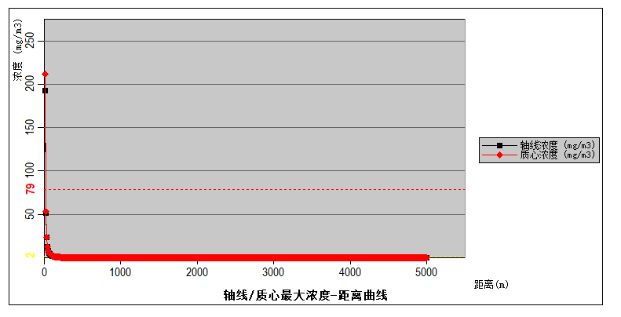
图6.3-1 最不利气象条件下氨气下风向不同距离最大浓度图
表6.3-5 氨气泄漏大气浓度终点浓度值影响区域表
相应阈值影响区域对应位置 | 阈值（mg/m³） | X起点（m） | X终点（m） | 最大半宽（m） | 最大半宽对应X（m）
最不利气象条件 | 770 | / | / | / | /
最不利气象条件 | 110 | / | / | / | /
（2）关心点情况
各关心点氨气浓度随时间变化情况及超出评价标准持续时间见表6.3-6。
表6.3-6 关心点最不利气象条件氨气浓度随时间变化情况及评价标准持续时间表
名称 | 杨兰村 | 凤凰村 | 南铺村 | 瓦村 | 小旦村
最大浓度|时间（min） | 0.00E+00|5 | 0.00E+00|5 | 3.34E-13|10 | 1.87E-08|25 | 2.37E-12|35
5min | 0.00E+00 | 0.00E+00 | 0.00E+00 | 0.00E+00 | 0.00E+00
10min | 0.00E+00 | 0.00E+00 | 3.34E-13 | 0.00E+00 | 0.00E+00
15min | 0.00E+00 | 0.00E+00 | 3.04E-13 | 2.13E-09 | 5.78E-14
20min | 0.00E+00 | 0.00E+00 | 2.24E-13 | 9.36E-09 | 3.28E-13
25min | 0.00E+00 | 0.00E+00 | 2.75E-14 | 1.87E-08 | 1.07E-12
30min | 0.00E+00 | 0.00E+00 | 1.84E-16 | 1.82E-08 | 2.06E-12
35min | 0.00E+00 | 0.00E+00 | 0.00E+00 | 8.51E-09 | 2.37E-12
40min | 0.00E+00 | 0.00E+00 | 0.00E+00 | 1.81E-09 | 1.64E-12
45min | 0.00E+00 | 0.00E+00 | 0.00E+00 | 1.66E-10 | 6.76E-13
50min | 0.00E+00 | 0.00E+00 | 0.00E+00 | 5.12E-12 | 1.62E-13
55min | 0.00E+00 | 0.00E+00 | 0.00E+00 | 0.00E+00 | 2.28E-14
60min | 0.00E+00 | 0.00E+00 | 0.00E+00 | 0.00E+00 | 1.64E-15
65min | 0.00E+00 | 0.00E+00 | 0.00E+00 | 0.00E+00 | 0.00E+00
70min | 0.00E+00 | 0.00E+00 | 0.00E+00 | 0.00E+00 | 0.00E+00
75min | 0.00E+00 | 0.00E+00 | 0.00E+00 | 0.00E+00 | 0.00E+00
80min | 0.00E+00 | 0.00E+00 | 0.00E+00 | 0.00E+00 | 0.00E+00
85min | 0.00E+00 | 0.00E+00 | 0.00E+00 | 0.00E+00 | 0.00E+00
90min | 0.00E+00 | 0.00E+00 | 0.00E+00 | 0.00E+00 | 0.00E+00
95min | 0.00E+00 | 0.00E+00 | 0.00E+00 | 0.00E+00 | 0.00E+00
100min | 0.00E+00 | 0.00E+00 | 0.00E+00 | 0.00E+00 | 0.00E+00
105min | 0.00E+00 | 0.00E+00 | 0.00E+00 | 0.00E+00 | 0.00E+00
110min | 0.00E+00 | 0.00E+00 | 0.00E+00 | 0.00E+00 | 0.00E+00
115min | 0.00E+00 | 0.00E+00 | 0.00E+00 | 0.00E+00 | 0.00E+00
120min | 0.00E+00 | 0.00E+00 | 0.00E+00 | 0.00E+00 | 0.00E+00
超出时间min | 未出现 | 未出现 | 未出现 | 未出现 | 未出现
单位：mg/m³
在最不利气象条件下，发生氨气泄漏事故，敏感点未达到毒性终点浓度-1（阈值770mg/m³）和毒性终点浓度-2（阈值79mg/m³），对周边人群及企业影响不大。
2、SO₂泄漏风险
（1）一般点情况
根据前文事故源强及导则推荐的SLAB模型，计算最不利气象条件下SO₂泄漏事故一般计算点浓度，各距离下最大浓度见图6.3-2；大气毒性终点浓度值影响区域见表6.1-7。
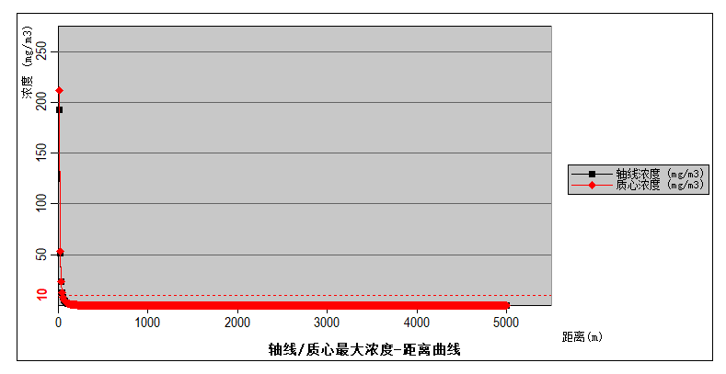
图6.3-2最不利气象条件下SO₂下风向不同距离最大浓度图
表6.3-7 SO₂泄漏大气浓度终点浓度值影响区域表
相应阈值影响区域对应位置 | 阈值（mg/m³） | X起点（m） | X终点（m） | 最大半宽（m） | 最大半宽对应X（m）
最不利气象条件 | 2 | 10 | 100 | 76 | 60
最不利气象条件 | 79 | 10 | 10 | 12 | 10
（2）关心点情况
各关心点SO₂浓度随时间变化情况及超出评价标准持续时间见表6.1-8。
表6.3-8 关心点最不利气象条件SO2浓度随时间变化情况及评价标准持续时间表
名称 | 杨兰村 | 凤凰村 | 南铺村 | 瓦村 | 小旦村
最大浓度|时间（min） | 0.00E+00|5 | 0.00E+00|5 | 3.94E-06|10 | 1.19E-04|15 | 1.30E-05|20
5min | 0.00E+00 | 0.00E+00 | 0.00E+00 | 0.00E+00 | 0.00E+00
10min | 0.00E+00 | 0.00E+00 | 3.94E-06 | 0.00E+00 | 0.00E+00
15min | 0.00E+00 | 0.00E+00 | 2.97E-06 | 1.19E-04 | 0.00E+00
20min | 0.00E+00 | 0.00E+00 | 0.00E+00 | 9.20E-05 | 1.30E-05
25min | 0.00E+00 | 0.00E+00 | 0.00E+00 | 0.00E+00 | 1.01E-05
30min | 0.00E+00 | 0.00E+00 | 0.00E+00 | 0.00E+00 | 0.00E+00
35min | 0.00E+00 | 0.00E+00 | 0.00E+00 | 0.00E+00 | 0.00E+00
40min | 0.00E+00 | 0.00E+00 | 0.00E+00 | 0.00E+00 | 0.00E+00
45min | 0.00E+00 | 0.00E+00 | 0.00E+00 | 0.00E+00 | 0.00E+00
50min | 0.00E+00 | 0.00E+00 | 0.00E+00 | 0.00E+00 | 0.00E+00
55min | 0.00E+00 | 0.00E+00 | 0.00E+00 | 0.00E+00 | 0.00E+00
60min | 0.00E+00 | 0.00E+00 | 0.00E+00 | 0.00E+00 | 0.00E+00
65min | 0.00E+00 | 0.00E+00 | 0.00E+00 | 0.00E+00 | 0.00E+00
70min | 0.00E+00 | 0.00E+00 | 0.00E+00 | 0.00E+00 | 0.00E+00
75min | 0.00E+00 | 0.00E+00 | 0.00E+00 | 0.00E+00 | 0.00E+00
80min | 0.00E+00 | 0.00E+00 | 0.00E+00 | 0.00E+00 | 0.00E+00
85min | 0.00E+00 | 0.00E+00 | 0.00E+00 | 0.00E+00 | 0.00E+00
90min | 0.00E+00 | 0.00E+00 | 0.00E+00 | 0.00E+00 | 0.00E+00
95min | 0.00E+00 | 0.00E+00 | 0.00E+00 | 0.00E+00 | 0.00E+00
100min | 0.00E+00 | 0.00E+00 | 0.00E+00 | 0.00E+00 | 0.00E+00
105min | 0.00E+00 | 0.00E+00 | 0.00E+00 | 0.00E+00 | 0.00E+00
110min | 0.00E+00 | 0.00E+00 | 0.00E+00 | 0.00E+00 | 0.00E+00
115min | 0.00E+00 | 0.00E+00 | 0.00E+00 | 0.00E+00 | 0.00E+00
120min | 0.00E+00 | 0.00E+00 | 0.00E+00 | 0.00E+00 | 0.00E+00
超出时间min | 未出现 | 未出现 | 未出现 | 未出现 | 未出现
单位：mg/m³
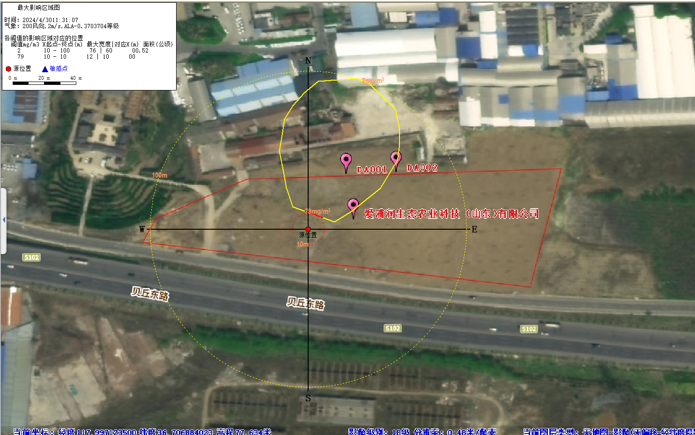
图6.3-3SO₂泄漏最不利气象条件影响区域图（黄线：终点浓度2；红线：终点浓度1）
由上表可以看出，在最不利气象条件下，发生SO₂泄漏事故，敏感点未达到毒性终点浓度-1（阈值79mg/m³）和毒性终点浓度-2（阈值2mg/m³），对周边人群及企业影响不大。

6.3.1.6 预测结果小结
按照导则附录J的J.2.4要求，风险事故情形分析及事故后果预测基本信息表，见表6.3-9。
表6.3-9 事故后果基本信息表
风险事故情形分析
代表性风险事故情形描述 |  | 硫酸铵受热分解导致氨气、SO₂泄漏
环境风险类型 |  | 泄漏
泄漏设备类型 |  | 硫酸铵储存 |  | 操作温度/℃ |  | 高温 |  | 操作压力/MPa |  | 常压
泄漏危险物质 |  | 氨气/SO₂ |  | 最大存在量 |  | 硫酸铵最大储存量10000t |  | 泄露孔径/mm |  | /
泄露速率（kg/s） |  | 氨气0.0143/SO₂0.0404 |  | 泄露时间/min |  | 10 |  | 泄露量/kg |  | 8.58/24.24
泄露高度/m |  | / |  | 最不利气象条件下泄漏液体蒸发量/kg/s |  | / |  | 泄露频率 |  | 1.0☓10⁻⁵
事故后果预测
大气 | 危险物质 |  | 大气环境影响（最不利气象条件下）
大气 | 氨气 |  | 指标 |  | 浓度值/（mg/m³） |  | 最远影响距离/m |  | 到达时间/min
大气 |  |  | 大气毒性终点浓度-1 |  | 770 |  | / |  | /
大气 |  |  | 大气毒性终点浓度-2 |  | 110 |  | / |  | /
大气 |  |  | 敏感目标名称 |  | 超标时间/min |  | 超标持续时间/min |  | 最大浓度/（mg/m³）
大气 |  |  | 杨兰村 |  | 未超标 |  | / |  | /
大气 |  |  | 凤凰村 |  | 未超标 |  | / |  | /
大气 |  |  | 南铺村 |  | 未超标 |  | / |  | /
大气 |  |  | 瓦村 |  | 未超标 |  | / |  | /
大气 |  |  | 小旦村 |  | 未超标 |  | / |  | /
大气 | 危险物质 |  | 大气环境影响（最不利气象条件下）
大气 | SO₂ |  | 指标 |  | 浓度值/（mg/m³） |  | 最远影响距离/m |  | 到达时间/min
大气 |  |  | 大气毒性终点浓度-1 |  | 79 |  | 76 |  | /
大气 |  |  | 大气毒性终点浓度-2 |  | 2 |  | 12 |  | /
大气 |  |  | 敏感目标名称 |  | 超标时间/min |  | 超标持续时间/min |  | 最大浓度/（mg/m³）
大气 |  |  | 杨兰村 |  | 未超标 |  | / |  | /
大气 |  |  | 凤凰村 |  | 未超标 |  | / |  | /
大气 |  |  | 南铺村 |  | 未超标 |  | / |  | /
大气 |  |  | 瓦村 |  | 未超标 |  | / |  | /
大气 |  |  | 小旦村 |  | 未超标 |  | / |  | /

6.3.2 地表水、地下水环境风险影响评价
正常情况下，本项目原料部分散装在原料仓库，部分贮存在包装袋内，且袋内均有塑料薄膜包裹，同时原料仓库地面严格按照相应规范采取硬化防渗处理，房屋四周设置导排水沟，因此在原料使用转运过程若硫酸铵洒落，硫酸铵为固体，一般情况下不会流出厂区，如遇下雨天气，洒落的物料液会随雨水进入厂界的导排水沟，项目在厂区拟建立三级防控系统，设置事故应急池（1座，容积200m^{3）}，能够有效收集初期雨水及事故废水，事故应急池严格做好防渗防腐、防漏等措施，能有效避免事故废水对周围地表水及地下水环境的影响。
因此，正常情况下，即使发生硫酸铵泄漏，同时恰逢下雨天气，也不会对地表水及地下水造成明显影响；建议企业应加强对相关设施设备的日常检修维护和监测工作，将有毒有害物质进入地表水、地下水环境的影响程度降至最低。

6.3.4 环境风险评价
项目可能发生的主要风险事故为硫酸铵泄漏事故。项目硫酸铵发生泄漏时，受热分解氨气、SO₂，在最不利气象条件下，发生氨气泄漏事故，敏感点未达到毒性终点浓度-1（阈值770mg/m³）和毒性终点浓度-2（阈值79mg/m³），发生SO₂泄漏事故，在最不利气象条件下毒性终点浓度最大影响半径为76m，敏感点未达到毒性终点浓度-1（阈值79mg/m³）和毒性终点浓度-2（阈值2mg/m³），SO2对周边人群及企业影响不大。
（2）地表水、地下水环境风险
企业拟建立三级防控系统，设置一座容积为200m³的事故应急池，能够满足项目事故废水的暂存要求，防止事故状态下物料外排。对地表水体产生影响的可能性极小。
对生产区、仓库周边做好防腐防渗，对地下水环境造成的影响较小。须加强防渗措施和管理，杜绝非正常和事故工况的发生，减少项目运行对地下水的不利影响。

7环境风险管理
7.1大气环境风险防范措施
1、建立大气环境风险防范体系
图7.1-1大气环境风险防范措施体系框架图
2建立大气环境风险三级防控体系
（1）一级防控措施：工艺设计与安全方面，如生产区、管线等密封防泄漏措施。以有效减少或避免使用风险物质。
（2）二级防控措施：报警、监控与切断系统，如有毒、有害气体自动监测报警系统，自动控制，联锁装置及自动切断系统等。以有效减少泄漏量、缩短泄漏时间的措施。
（3）三级防控措施：事故后应急处置措施，如喷淋消防系统、事故引风喷淋系统、泡沫覆盖等措施，并有效转移到废水、固废、备用储存设施中等。以有效降低事故状态下大气释放源强、缩短时间、减少排放量。
3、本项目大气风险防范措施
（1）管理方面的环境风险防范措施
①制定严格的消防安全管理制度，安全生产责任制及安全奖惩制度，并组织专门人员进行监督、落实。
②建立主要负责人的安全生产管理委员会，设置环保安全人员，并层层签订安全生产责任状。设立义务消防队、救护组和治安组，并在当地消防部门指导下，制定消防方案，定期进行消防演习。
③认真组织学习安全基础知识和方法，做好职工安全教育和技术教育：认真执行各类操作规程文件，建立技术档案，进行定期性和经常性检查，把执行制度的好坏与当月和年终的安全考评结合起来。
④做好安全检查与整改，公司职能人员坚持日巡检查，每月组织一次大的安全检查，对检查中发现的问题现场及时解决，对一些特殊的整改项目需由有关部门解决的，则由公司安全职能部门用“整改通知”形式下发执行。
⑤设置消防报警器，设立直通外线的电话；发生事故时，及时报警，迅速通知本单位和邻近单位做好警戒。
⑥运营后严格执行安全评价要求，严格遵守国家安全生产监督部门和相关行业安全管理的有关规定。对本单位的生产、储存装置每两年进行一次安全评价。
（2）生产装置泄漏的风险防范措施
①厂内建筑物、生产装置及管线按国家标准要求设置防雷、防静电设施。凡需要经常操作、检查的设备或其他主体均设有操作平台、梯子及操作护栏，在大型平台和框架上设有扶手、护栏等。各类防护设施均按国家或行业标准的有关规定进行设计。装置或系统工程的转动设备的外围按要求设置防护罩。
②选用质地优良、运行稳定可靠设备设施，同时对各种运行中的设备定期检查、维护，保证其正常运转，不发生设备故障及损坏。
③避免与酸类、碱类接触。搬运时要轻装轻卸，防止包装及容器损坏。配备泄漏应急处理设备。倒空的容器可能残留有害物。
④储存于阴凉、通风的仓库。远离火种、热源。应与酸类、碱类分开存放，切忌混储。储区应备有合适的材料收容泄漏物。
（3）硫酸铵泄漏的风险防范措施
①购买原料时务必检查好原料包装袋的完整性，如有发现破损须立即处理避免物料泄漏。
②原料仓库应与容易产生火源点的生产单相分隔，同时日常生产运行期间，厂内生产区应严禁携带各种火种物品，切断一切火灾诱发源头。
③发生泄漏时，隔离泄漏污染区，限制出入。建议应急处理人员戴防尘面具（全面罩），穿防毒服。用洁净的铲子收集于干燥、洁净、有盖的容器中，转移至安全场所。若大量泄漏，收集回收或运至废物处理场所处置。
4、环境风险应急撤离及疏散要求
厂内应急人员进入及撤离事故现场：
发生初期事故时，应急人员在做好防护的基础上，5min内进入事故现场展开救援，当事故无法控制，威胁到应急人员生命安全时，立即进行撤离，沿公司厂区道路向就近上风向或侧风向厂区出入口集合，并进行疏散。
根据事故发生位置和当时的风向等气象情况，由后勤保障人员指挥，向上风向疏散，并在上风向设立紧急避难场所，进行人员清点，并将清点结果报告指挥组。疏散过程中根据事故严重程度由厂区保卫科共同协调指挥疏导交通，确保及时、安全完成紧急疏散任务。
周边区域人员疏散撤离：
①周边区域人员疏散、撤离原则：周边区域人员疏散、撤离原则为分别按东、南、西、北四个方向及时迅速撤离危险区域到安全地带。疏散过程中尽量佩戴口罩等简易防护措施，向上风向撤离，在10min内完成转移。项目周边交通通畅，发生事故时对周边四条路进行交通管制，并组织群众向上风向进行疏散。
②撤离地点及后勤保障：根据事故发生位置和当时风向等气象情况，向上风向疏散，并在上风向设立紧急避难场所。撤离地点一般为安全地带内的广场，并为撤离人员提供食品、饮用水等生活必需品。根据区域特点，发生事故时，可根据当时的风向，选择位于上风向的紧急避难所。
交通管制：
①发生突发环境事故时，保卫科协同交警部门，对周边道路进行管控，限制无关车辆进入现场附近。
②临时安置场所设在上风向区域的空地，由企业应急总指挥和当地政府根据现场风向、救援情况指定。
③发生有毒有害气体扩散事件时，公司东南西北四个方向的道路全部进行交通管制，不允许车辆进入。现场具体的道路隔离和交通疏导方案由现场公安人员根据实际风向等情况进行调整，企业应急人员进行协助。
7.2事故废水环境风险防范措施
1、建立水环境风险防范措施体系
图7.4-1水环境风险防范措施体系

2、事故废水环境风险防范
为防止事故废水对地表水体造成污染，本评价要求企业建立“单元-厂区-园区/区域”的环境风险防控体系。
（1）单元级防控措施
项目原料仓库、生产车间以及成品仓库等房屋外四周应根据场地大小及地势情况，布设配套的雨、污水沟，便于厂区内雨污分流的践行。
（2）厂区级防控措施
本项目新建1座容积为200m³的事故应急池，经核算，池体容积满足要求，可以作为事故污染排水的终端储存设施；发生消防事故时，生产装置区内消防排水、事故污水首先收集进污水沟内，后排入事故池内。
（3）区域级防控措施
正常情况下，本项目事故水池可满足事故状态下厂区事故废水的储存需要。为防止极端情况下产生的大量事故废水超过事故水池存储能力漫流出厂，事故水处理除了与邻近企业的事故池及其污水处理实施联动外，还可与区域事故废水处理实施联动，以满足在发生重大消防事故时间过长时，事故废水的截堵、收集和处理。
（4）事故废水封堵
本项目事故废水一旦溢出界区外，项目距离地表河流很近，废水会很快随厂区排污沟进入附近河流水体，为防止事故废水污染水环境，一旦发生事故，应立刻对排污沟进行封堵，根据现场地势，发生事故时，应在厂区地势相对最低处及厂区靠近河流一侧进行封堵。封堵地点可以根据实际事故现场进行调整，场地应宽敞，且便于人员和机械快速便捷的施工操作。
3、完善三级防控体系
项目在生产过程中有涉及大量的物料，为防止此环节发生风险事故时对周围环境及受纳水体产生影响，需在原有三级应急防控体系的基础上，针对项目的情况完善三级应急防控体系：
一级防控措施：将污染物控制在生产区内；二级防控措施将污染物控制在事故应急池内；三级防控将污染物控制在厂区内。
7.3地下水环境风险防范措施
1、源头控制措施
项目建设、生产过程中，除了按照既定方案处理废水外，应严格把关工程质量。
（1）设备采购中要按照国家相关标准严格把关设备质量；
（3）定期对生产车间地面进行防渗和防腐检测；
2、严格做好工程防渗
本项目事故情况下产生的废水中污染物主要为 pH、COD、氨氮、悬浮物、硫化物，项目建成后严格按要求进行防渗，防渗效果等效粘土防渗层Mb>6.0m，K≤1x10⁻⁷cm/s。
3、防渗层维护
项目日常运营过程，要定期对防渗措施进行检查和维护，确保防渗层的防渗效果，一旦发现防渗层有开裂、腐蚀等问题，应及时修补，避免事故状态下对厂区地下水造成污染。
经采取上述措施后，事故状态下产生的废水对区域地下水周围环境的影响较小。
7.4事故处理措施事故监测
根据《突发环境事件应急监测技术规范》（HJ589-2021），加强对突发环境事件的预警和环境安全风险源单位的监管，健全环境安全预警体系，确保环境安全，特制定本方案。

7.4.1 响应启动
环境监测组成员在接到监测任务指令后，立即启动应急监测方案，快速组织本小组成员，赶赴事件现场开展应急监测。若需外部应急监测部门介入，企业环境监测组成员应将外部监测人员带至事故现场，协助监测部门进行环境监测，同时填写《突发环境事件应急监测任务单》，详细记录事件的情况。
公司内部应急监测可由应急监测组组织，负责携带大气速测仪等必要监测设施及时到达现场，对大气及水体进行取样监测，并跟踪到下风向一定范围内进行采样。按事故类型，对相关地点进行紧急高频次监测，根据事故情况选择监测项目，随时监控污染状况，为应急指挥、紧急疏散及上级监测部门进行应急监测提供依据。
外部监测队伍由淄川区突发环境事件应急监测组，淄博市生态环境局淄川分局、第三方应急检测单位有关人员组成。负责对污染现场的应急监测工作，指导检查各公司监测部门的应急监测工作；负责对污染实施跟踪监测，为应急工作终止提供科学依据。

7.4.2现场调查与污染物初步判别
应急监测人员到达事件现场后，立即开展现场调查，填写《应急监测现场调查记录单》。主要调查内容包括：事件发生原因、过程；主要污染种类、理化性质及毒性；扩散途径，污染范围及污染程度；周边敏感目标等。

7.4.3监测点位布设
1、大气：应尽可能在事故发生地就近采样，并以事故点为中心，根据事故发生地的地理特点、风向及其他自然条件，在事故发生地下风向影响区域、掩体或低洼地等位置，按一定间隔的圆形布点采样，并根据污染物的特性在不同高度采样，同时在事故点的上风向适当位置布设对照点，在距事故发生地最近的居民住宅区布点采样，采样过程中应注意风向的变化，及时调整采样点位置；
2、地表水：监测点位以附近孝妇河水体上下游断面为主，根据水流方向、扩散速度（或流速）和现场具体情况（如地形地貌等）进行布点采样，同时应测定流量。对厂区周边水体监测应在事故发生地及下游布设若干点，同时在事故发生地上游一定距离布设对照断面（点）。如河流流速很小或基本静止，可根据污染物的特性在不同水层采样；在事故影响区域内饮用水和农灌区取水口必须设置采样断面（点）。
3、地下水：应以事故发生地为中心，根据本地区地下水流向采用网格法或辐射法在周围2km内布设监测井采样，同时视地下水主要补给来源，在垂直于地下水流的上方向，设置对照监测井采样，在以地下水为饮用水源的取水处必须设置采样点。
4、土壤：应以事故发生地为中心，在事故发生地及周围一定距离内的区域按一定的间隔圆形布点采样，并根据污染物的特性在不同深度采样，同时采集未受污染区域的样品作为对照样品。必要时还应采集事故地附近的作物样品。

7.4.4 监测项目
根据企业内部的污染物排放情况，本次突发环境事件情况下废水、废气的应急监测项目如下：
1、地表水监测内容包括：pH、COD_{Cr}、SS、氨氮、总氮、总磷、悬浮物、硫化物、石油类等；
地下水主要监测因子确定为K⁺、Na⁺、Ca²⁺、Mg²⁺、CO₃²⁻、HCO₃⁻、pH、总硬度、溶解性总固体、氨氮、耗氧量、硫酸盐、硝酸盐氮、亚硝酸盐氮、石油类、挥发酚、氟化物、氰化物、氯化物、铁、锰、铅、汞、镉、六价铬、砷、总大肠菌群、菌落总数等。根据事故类型进行选取。
2、废气监测内容包括：烟尘、CO、氨气、SO₂等。
3、土壤检测内容包括：pH+石油烃

7.4.5 监测频次
根据污染物泄漏未经收集进入附近河流持续的时间决定监测时间，根据事故严重性决定监测频次。一般情况下每15min取样一次。随事故控制减弱，适当减少监测频次。

7.4.6污染物现场应急监测方法
现场应急监测方法要求包括：
a）样品不易保存或对于污染追踪阶段，优先选用现场快速测定的方法，并在监测报告中注明，现场监测的项目，应首选对样品前处理要求低，可直接选数，能给出定性，半定最或定量检测结果的快速标准分析方法，无标准分析方法的项目，优先选择检测结果准确程度高的快速检测方法和检测仪器。现场无法测定的项目，应迅速送至实验室分析；
b）可根据实际情况，利用事件现场周围的环境质量自动监测站和污染源在线监测系统等作为补充监测手段，也可采用生物监测、无人机监测、激光雷达探测等新型监测技术手段辅助监测；
c）对于影响事件处置、司法鉴定或损害评估判定结果的关键样品，应优先采用国家标准或行业标准方法测定；
d）当需要开展跨界联合监测或多地、多部门联动监测时，各监测方应统一采用应急监测现场指挥部确定的应急监测方法。不能统一监测方法的，应做好方法间的比对验证。

7.4.7现场采样与监测
采样人员应配备少量空气瓶等及现场气体采样器、采样袋，通讯联络器材、交通车辆等，配合并协助当地环保局进行监测。凡是具备现场测定条件的监测项目，应现场进行测定。需误实验室进行分析的样品，应按《突发环境事件应急监测技术规范》相关要求进行保存和运输。对于应急监测人员难以进入的污染核心区或其他监测点位，可采用无人机监测等监测手段进行。

7.4.8监测人员的防护措施
进入事件现场的应急监测人员，应注意自身安全防护，至少2人同行。现场应急采样、监测人员应根据事故的工况，配齐防护用具，要求穿戴防护服、防毒面具、安全报警装置等防护器材，未经现场指挥或警戒人员许可，不应随意进入事件现场进行采样监测。

7.4.9应急监测终止
当应急指挥机构终止应急响应或批准应急监测终止建议时，方可终止应急监测。

7.4.10 区域环境风险防范措施
区域应建设水环境风险防范三级风险防控体系：第一级风险防控体系——企业设置围堰、防火堤、雨污切换阀等防范设施，确保事故废水在企业界区内得到有效收集、处理。第二级风险防控体系——区域雨水管网排放口设置截止阀，区域建立多个事故泄漏物料和消防液的收集池，确保事故废水在区域内得到有效收集。第三级风险防控体系——所在区域污水处理厂应急处置，包括设置事故应急池、集水池等事故废水暂存设施，采取分批处置的方式实现达标排放，确保事故废水的有效收集及处置。
企业严格按设计规范进行生产装置、雨、污分流管道及厂区应急池的建设，发生泄漏事故或火灾爆炸事故时，封堵可能被污染的厂区雨水收集口，将事故消防废水引入厂区应急池；企业风险事故时收集的废液和消防废水，可委托资质单位进行处理。

7.4.11其他风险防范措施
项目采取的其他风险防范措施见表7.4-1。

表7.4-1其它风险防范措施
总图布置 | 项目由有资质单位设计，厂内厂外卫生防护距离、安全防护距离和防火间距应满足相应要求
建筑安全 | 所有建筑物均按《建筑设计防火规范》设置足够的安全疏散通道并满足其它防火疏散要求
建筑安全 | 遵照《工业建筑防腐蚀设计规范》，防腐蚀材料的选择应根据腐蚀介质的性质和作用条件，结合材料的耐腐蚀性能和物理力学性能、使用位置的重要性等
危险化学品储运安 全 | 1、危险化学品贮存系统：  项目的设计从原料的输入、加工直至产品的输出，所有有毒物料始终密闭在各类设备和管道中， 各个连接处采用可靠的密封措施。大型压缩机组也设有安全联锁系统。在各危险区域设置有毒气体浓度报警器，进行监测和报警
危险化学品储运安 全 | 2、危险化学品运输防范措施：  项目各危险化学品运出及运入多为汽车输送，汽运管理应严格按照国家有关危险化学品运输 的规定进行管理，对承运单位资质、运输人员资质、货物装载、运输路线等严格把关，减少风险发生的因素
有毒物质防护和紧 急救援措施 | 在所有人身可能接触到有害物质而引起烧伤、刺激或伤害皮肤的区域内， 均设紧急淋浴器和洗眼器；除防护眼镜、手套、洗眼淋浴器等一般防护外，还应设有专用的防毒面具；对关键操作强制使用人员配备防护设备，例如空气呼吸面具、全身聚氯乙烯防护服、手套和防护镜等

7.5 突发环境事件应急预案
项目依据《建设项目环境风险评价技术导则》（HJ169-2018）为指导，结合《突发环境事件应急管理办法》（2015年4月16日，环境保护部令第34号）、《环境污染事故应急预案编制技术指南》、《关于构建全省环境安全防控体系的实施意见》（鲁环发 [2009]80号） 、《山东省突发环境事件应急预案》（鲁政办字[2020]50号） 的规定，对新、改、扩建设项目的环境风险源识别、环境风险预测、选址及敏感目标、防范措施等如实作出评价，提出科学可行的预警监测措施、应急处置措施和应急预案。应急预案是在贯彻预防为主的前提下，针对建设项目可能出现的事故，为及时控制危害源、抢救受害人员、指导居民防护和组织撤离、消除危害后果而组织的救援活动的预想方案。
基本内容详见下表：
表 7.5-1 应急预案基本内容
序号 | 项目 | 内容及要求
1 | 危险源概况 | 详述危险源类型、数量及其分布
2 | 应急计划区 | 危险目标：环境保护目标
3 | 应急组织机构、人员 | 工厂：厂指挥部负责现场全面指挥；专业救援队伍负责事故控制、 救援、善后处理  地区：地区指挥部负责工厂附近地区全面指挥、救援、管制、疏 散；专业救援队伍负责对厂专业救援队伍的支援
4 | 预案分级响应条件 | 规定预案的级别及分级响应程序
5 | 应急救援保障 | 应急设施，设备与器材等
6 | 报警、通讯联络方式 | 规定应急状态下的报警通讯方式、通知方式和交通保障、管制。
7 | 应急环境监测、抢险、救 援及控制措施 | 由专业队伍负责对事故现场进行侦察监测，对事故性质、参数与 后果进行评估，为指挥部门提供决策依据。
8 | 应急检测、防护措施、清 除泄漏措施和器材 | 事故现场：控制事故、防止扩大、蔓延及链锁反应；清除现场泄 漏物，降低危害，相应的设施器材配备  邻近区域：控制和清除污染措施及相应设备配备
9 | 人员紧急撤离疏散，应急 剂量控制、撤离组织计划 | 事故现场、工厂邻近区、受事故影响的区域人员及公众对毒物应 急剂量控制规定，撤离组织计划及救护，医疗救护与公众健康。
10 | 事故应急救援关闭程序与 恢复措施 | 规定应急状态终止程序；事故现场善后处理，恢复措施；邻近区 域解除事故警戒及善后恢复措施。
11 | 应急培训计划 | 应急计划制定后，平时安排人员培训与演练
12 | 公众教育和信息 | 对工厂邻近地区开展公众教育、培训和发布有关信息
13 | 记录和报告 | 设置应急事故专门记录，建档案和专门报告制度，设专门部门和 负责管理
14 | 附件 | 与应急事故有关的多种附件材料的准备和形成
7.5.1 应急计划区
根据项目使用、生产、和储运危险化学品的种类、数量、危险物质以及可能引起的重大事故的特点，通过重大危险源辨识，确定生产区、仓库构成生产场所重大危险源；生产区、仓库等作为公司的主要危险目标即应急计划区。
根据发生事故的大小和应急监测的结果，以及发生时的气象条件，确立应急保护目标，应急撤离半径范围内的村庄作为重点应急保护目标，项目周边5km范围内的居民应作为关注目标，将根据事故的处理情况作进一步决定。
7.5.2 应急组织机构、人员
公司设立应急指挥中心，总指挥由公司总经理担任，副总经理任副总指挥。成员由各部门负责人组成。预案本着专业对口，便于领导、集结的原则，明确了各部门的职责和分工。一旦发生事故，即可负责事故控制、救援、善后处理，应急预案机构设置及人员组成见下表。
表7.5-2 应急预案机构组成人员一览
预案组成 | 预案机构负责人 | 下属负责人
应急指挥中心 | 总经理任总指挥，主管生产、设备、技术、经营的副总 经理任副总指挥 | 各下属部门负责人
分指挥中心 | 各车间主任担任指挥组长，工艺、设备副主任任副组长 | 工段长、技术员、安全员、 班组长
7.5.3 预案分级响应
（一） 突发事故应急响应机制
表 7.5-3 突发事故应急响应机制
分级类别 | 响应级别 | 分级条件 | 响应内容
工段级事故 | 一级预案响应 | 此类事故可由本工段技术人员简单控制，并能有效阻止危险物质扩散，及时修复并恢复生产。 | 此类事故直接上报工段负责人，并由工段技术人员尽快控制事故源。若事故未能有效控制则提升事故响应级别
车间级事故 | 一级预案响应 | 此类事故可由本车间技术人员尽快控制，能将危险物质有效控制于车间范围内，可及时修复或短时间恢复生产。 | 此类事故由当班技术人员向工段负责人汇报，并及时转报车间负责人，由车间技术人员汇总，综合控制事故，将事故影响控制于车间内。若事故未能及时控制则提升事故响应级别
公司级事故 | 二级预案响应 | 此类事故应可以由公司技术人员控制，将危险物质控制与分厂范围内，并能够将事故影响控制在厂区、公司范围内，能够尽快恢复或在停产的情况下控制事故影响，阻止危险物质进入外环境。 | 此类事故由当班技术人员向工段负责人汇报，并及时转报车间负责人、分厂负责人、公司负责人，由公司技术人员汇总并对事故进行综合控制，将事故影响控制于公司范围内。若事故未能及时控制则提升事故响应级别
区域环境事故 | 三级预案响应 | 由项目事故引发的外环境污染事故 | 公司预案执行未能及时控制事故影响，并对外环境产生影响，由公司指挥中心向区域救援中心汇报，区域救援中心负责人上升为事故第一响应人
（二） 区域应急联动
当厂区发生突发环境事件时首先启动企业应急预案进行紧急处理，若污染物扩散出厂界、企业应急预案无法应对时应启动区域应急预案，进行区域范围内应急响应，企业应急预案同时保持响应；若污染物扩散出区域边界时应及时通知淄川区人民政府及周边区县政府，启动区域突发环境事件应急预案，进行区县范围内应急响应，区域应急预案和企业应急预案同时保持响应。
当发生火灾时，企业安全预案和突发环境事件应急预案同时启动，安全应急预案关注企业内部和外部的生命安全，突发环境事件应急预案关注火灾事故发生后的环境后果及次生污染危害，两预案相互补充、相互配合，能使企业内部和周围生命财产安全及周边环境得到最大程度的保护。随着火灾增大，安全处置更加关注火势的蔓延及控制情况，环境应急处置需要关注灭火过程中产生的消防废水，防止消防废水漫流出厂界造成污染。
区域应急预案联动方案详见下表：
表 7.5-5 突发环境事故区域应急预案联动方案
预案名称 | 联动方案
区域预案 | 明确区域应急预案组成，将项目的预案组成及相关职能部门的负责人进行相互联系，实现事 故状态信息联通“1对 1”
区域预案 | 事故响应条件下，应根据园区响应分级方式拟定事故上报、响应方案
区域预案 | 事故状态下应拟定事故中心区、波及区、影响区域的划分和控制，将职责分配到人。区域范 围大小的确定应依据园区预案确定的范围（≤300m、300～500m、500～1000m、1000～2000m、 ≥2000m） 为基础，根据事故大小进行适当调整
区域预案 | 项目事故状态下，可依托区域应急监测队伍的力量，申请援助
区域预案 | 根据区域预案的要求制定事故后评估报告
淄川区突  发环境事  件预案 | 项目应遵循此预案事故等级划分原则，准确做出应急响应
淄川区突  发环境事  件预案 | 在发生突发事故发生后，应依托市级预案成立的应急队伍（环境监察支队、市环境监测站）， 对突发事故进行环境应急监测
淄川区突  发环境事  件预案 | 本预案应纳入淄川区应急响应小组联系方式、名单详细等，作为本预案的附件
淄川区突  发环境事  件预案 | 本预案应遵循淄川区应急预案的速报制度，严格按照初报、续报和处理结果报告的程序执行
淄川区突  发环境事  件预案 | 本预案应将各工段、类型事故信息上报人员进行落实，与淄川区应急指挥中心联系
淄川区突  发环境事  件预案 | 本预案应将应急防范措施、人力、物力资源进行汇总，并上报淄博市应急指挥中心，以便实 现资源共享和补充
淄博市突  发环境事  件预案 | 项目应遵循此预案事故等级划分原则，准确做出应急响应
淄博市突  发环境事  件预案 | 在发生突发事故发生后，应依托市级预案成立的应急队伍（环境监察支队、市环境监测站）， 对突发事故进行环境应急监测
淄博市突  发环境事  件预案 | 本预案应纳入淄博市应急响应小组联系方式、名单详细等，作为本预案的附件
淄博市突  发环境事  件预案 | 本预案应遵循淄博市应急预案的速报制度，严格按照初报、续报和处理结果报告的程序执行
淄博市突  发环境事  件预案 | 本预案应将各工段、类型事故信息上报人员进行落实，与淄博市应急指挥中心联系
淄博市突  发环境事  件预案 | 本预案应将应急防范措施、人力、物力资源进行汇总，并上报山东省应急指挥中心，以便实 现资源共享和补充
山东省突  发环境事  件预案 | 本预案遵循山东省应急预案预警标识设置要求，便于突发事故应急响应
山东省突  发环境事  件预案 | 本预案应按照省级应急预案的响应程序，制定详细的上报响应方式
山东省突  发环境事  件预案 | 本预案应依托省级应急预案的各种应急保障措施，发生突发事故后应立即向预案指挥中心上 报，要求获得交通运输、物资、治安及经费等保障
山东省突  发环境事  件预案 | 本预案应详细标识省级应急预案指挥中心的联系电话、联系人等，作为本预案的附件
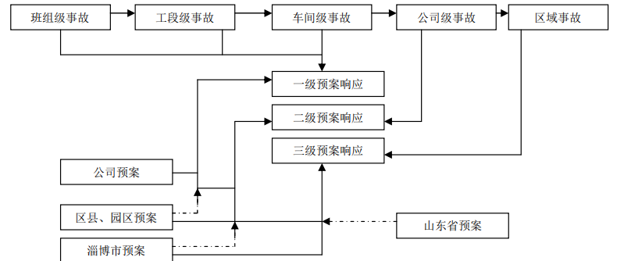
图 7.5-2 应急预案响应联动方案
7.5.4 应急救援保障
（一）通信与信息保障
为保障信息通畅，采用公司内部电话、车间固定电话及涉及本预案人员办公室电话、手机等多种渠道进行相互之间的联系，应急救援指挥部人员的手机必须24小时开机，确保能够及时沟通信息。事故发生时，动力部电话线路维护人员随时待命，一旦出现线路故障，及时修理，确保应急期间信息通畅。
事故发生较大，无法控制时，需要外部支援，要求员工熟知常用的救援电话。
遇到紧急事故及时采取应对措施，所有信息上报安全科并建立严密的联系网络。
（二）应急物资装备保障
本项目在充分依托现有应急物资的前提下，可根据项目实际情况进行增加补充（如有毒气体报警仪、灭火器、消防栓、消防管网、个体防护装备等）。发生事故时，可以立即调度公司应急抢险专用工具、设备，进行抢险救援。
（三）其它保障
1、责任制：同应急救援组织机构组成人员的职责。
2、值班制度：值班时间24小时，值班人员由后勤值班人员组成，遇有问题及时处理，并及时报指挥部。
3、培训制度：每年进行一次公司内职工安全培训，针对危险化学品的危险特性及防护措施重点培训，努力提高全员的安全防范能力。
4、每年对危险化学品运输单位的车辆行驶时间、路线，停车地点等内容进行一次统计，发现问题及时通知该运输车辆单位。
5、检查制度：每月由应急指挥部组织结合安全生产工作对应急救援组织、材料、装备情况检查一次，发现问题及时整改。
6、演练制度：每年组织2次公司级的应急预案演练。
7、交通运输保障：根据事故应积救援需要，调集厂内的救护车。
8、治安保障：根据事故应急救援需要，调集联防人员进行协助管理。
（四）注意事项
1、落实应急救援组织，确保事故发生时能及时集合并开展救援。
2、各项应急救援器材和资料由专人保管，确保完好可随时调用。应急救援器材包括报警、通讯设备、灭火器材、防护设施等，定期检查、保养，确保处于良好状态。应急救援相关资料包括消防设施配置图、工艺流程图、平面布置图和周边地区图、气象资料、危险化学品安全技术说明书等。
3、加强应急救援培训和演练。定期组织应急救援训练和学习，对全厂职工进行经 常性的化学救护常识教育。
4、加强安全管理，落实各项安全管理制度，包括值班制度、检查制度等，确保事 故发生后能迅速组织应急救援。
7.5.5紧急安全疏散
（一） 警戒疏散
当发生火灾、爆炸、危险品泄漏等事故时，警戒组应立即警戒事故现场，并打开最近通道，当消防车辆到达后，引导消防车辆进入事故现场，同时，禁止无关人员进入事故现场，组织与施救无关人员到安全地带。
（二） 人员急救措施
当发生人员受伤时，现场受伤人员应迅速转移到安全区域，由医护人员实施救护，严重者送到医院抢救。如发生事故时，有员工受伤，首先拨打电话120请求救援，如120急救车不能及时赶到，应由公司指派车辆（人员） 护送伤员到医院进行救治。
（三） 逃生路线
一旦发生对人危害性较大的重特大事故时，及时逃生将是降低事故损失非常关键的步骤，在应急救援领导小组组长下达撤离事故现场的命令后，撤离人员，应迅速从各岗位向规定区域进行逃生，逃生过程中必须沿消防路逃生，以便在发生意外时，可以进行及时有效的救治，缩短抢救人员的救援时间。
（四） 社会关注区应急撤离、疏散计划
1、应急撤离步骤和指导思想
当发生有毒有害物质泄漏、火灾、爆炸事故时，应对重点关注区制定详细的应急响应预案及应急撤离、疏散计划，具体如下：
(1) 根据《突发公共卫生事件应急条例》的要求，坚决贯彻“信息畅通、反应快捷、指挥有力、责任明确”的应急原则分别制定各关注区的“公共安全应急预案”。
(2) 重点关注区常设专项机构、专人与建设单位调度室保持联系，无事故状态下进行定期信息互换和监督管理，事故状态下则进行事故报警、应急措施指导、通报以及处理结果反馈等紧急信息联络。
(3) 在发生特重大有毒有害物质泄漏、火灾、爆炸事故情况下，调度室应立即通知受影响敏感区公共安全应急预案小组，预案指导小组应根据事故通报信息及时通过高音广播或专职信息员向受灾居民报警，杜绝明火，主要路口组织人员发放安全防范用具（防毒面具、口罩等），并按照风向、风速指示器及撤离应急计划安排敏感区内居民有序、快速撤离到远离事故地点的空旷地带，附近地区消防、公安武警、医疗机构及时出调相关人员，确保撤离路线安全、通畅、组织有序、救护及时。对于老弱病残人员，应组织专业人员或车辆进行特殊保护、撤离。并要求启动人员安置及物资供应紧急方案， 同时向相关地方部门和国家有关部门及时通报应急处理情况。
(4) 突发事故结束后，根据敏感点的实际情况，结合环境监测部门的监测结果，由受害区应急预案小组协同地方政府、建设单位等相关部门，通知、组织安排撤离人员有序返回，必要时应提供相关帮助和支持，做好人员返回后的善后、赔偿、教育工作，并适时宣布关闭事故应急程序。
(5) 结合本公司事故应急预案，定期组织敏感点内常驻居民健康、进行安全教育和应急预案演习，提高自我防范意识和自救能力，安排能力较强居民作为安全协防人员，协调敏感区应急指导小组与居民群众的紧急事故处理关系
2、本项目应急撤离方案
本项目环境风险敏感的重点关注区包括：
周边村庄：杨兰村、凤凰村等周边敏感点，并根据事态状况进行调整。
周边企业：山东东瓷科技有限公司等。
建设单位需要与周边村庄、企业及行政办公单位等保持联系，事故发生后若有影响， 启动厂区的应急预案，进行联动，并由相关单位组织进行防护，必要时进行撤离。
受影响区域单位、社区人员疏散方法、方式及集结地点要求如下：
(1) 疏散方法：①不要顺风向撤离，应向侧风向和上风方向转移，明确专人引导和护送疏散人员到安全区，并在疏散或撤离的路线上设立哨位，指明方向；②禁止进入污染区，以免引起污染；③如事故物质有毒时，需要佩戴个体防护用品或采用简易有效的防护措施，并有相应的监护措施；④受到污染的人员要经过洗消后才能离开；⑤清理疏散通道上的障碍物，携带应急照明设备指引疏散方向；⑥应急救援人员维持好现场秩序并建立交通管制点。
(2) 疏散方式：各区域疏散小组成员按照现场总指挥指示的疏散次序引导区域人员有序的从安全出口疏散，对受伤和情绪不稳定的人提供帮助，到达安全地点时要注意清点人数。
(3) 疏散集结地点：根据现场的道路交通条件和人群分布特点，确定紧急疏散路线。同时，选择交通条件便利、可满足疏散人群基本生活条件、处于泄漏点上风处的大面积空地作为集结地点。紧急疏散时应向侧风向和上风方向转移，疏散路线和疏散集结点根据事故时风向及时调整
7.5.6 事故应急终止
（1）现场应急救援指挥部确认终止时机（或事件负责单位提出），经现场应急救援指挥部批准应急终止。
（2）现存应急救援指挥部向所属各专业应急救援队伍下达应急终止命令。
（3）应急状态终止后，环境事件应急指挥部应根据实际情况和上级应急指挥机构有关指示，继续进行环境监测和评价工作，直至其他补救措施无需继续进行为止。
（4）应急状态终止后，在生产副总经理指挥下组成由生产、安全环保和发生事故单位参加的事故调查小组；调查是事故发生的原因和研究制定防范措施；保护事故现场，需要移动现场物品时，应当做出标记和书面记录，妥善保管有关证物；对事故过程中造成的人员伤亡和财产损失做收集统计、归纳、形成文件，为进一步处理事故的工作提供资料，并按照国家有关规定及时向有关部门进行事故报告。
（5）应急状态终止后妥善处理好在事故中伤亡人员的善后工作，尽快组织恢复正常的生产和工作。
（6）对应急预案在事故发生实施的全过程，认真科学的作出总结，完善预案中的不足和缺陷，为今后的预案建立、制定提供经验和完善的依据。
7.5.7 预案演练
（1）应急救援人员培训
建设单位应定期对应急救援人员进行应急事故处理及紧急救援培训，应急救援人员的培训由领导小组统一安排指定专人进行。
（2）员工应急响应的培训
由公司组织应急救援人员定期对员工进行应急事故处理及紧急救援培训，提高员工风险防范意识及自救能力。
（3）演练计划
建设单位需充分重视应急救援和演练，每年对应急救援队伍进行培训，明确分工和职责，掌握应急救援处理方法。制定应急预案的演练计划，定期组织应急预案演练，同时应建立与地方环境应急机构的联系，组织参与地方救援活动，开展相关的交流与合作。通过演练，达到检验预案、锻炼队伍、教育员工和提高能力的目的，也促进公司应急预案与当地政府应急预案的衔接和对应急预案的不断完善。

8 评价结论及建议

8.1 项目危险因素
项目涉及危险物料为天然气、硫酸铵、液压油等，项目风险物质存储量超过临界量，Q 值为402.7778，主要风险事故为硫酸铵泄漏造成对大气环境、地表水环境及地下水环境的影响。

8.2 环境敏感性及事故环境影响
项目大气环境敏感程度分级为 E2；地表水环境敏感程度分级为 E3；地下水环境敏感程度分级为 E3。
项目可能发生的主要风险事故为硫酸铵泄漏事故。项目硫酸铵发生泄漏时，受热分解氨气、SO2，在最不利气象条件下，发生氨气泄漏事故，敏感点未达到毒性终点浓度-1（阈值770mg/m3）和毒性终点浓度-2（阈值79mg/m3），发生SO2泄漏事故，在最不利气象条件下毒性终点浓度最大影响半径为76m，敏感点未达到毒性终点浓度-1（阈值79mg/m3）和毒性终点浓度-2（阈值2mg/m3），SO2对周边人群及企业影响不大。
正常情况下，本项目原料部分散装在原料仓库，部分贮存在包装袋内，且袋内均有塑料薄膜包裹，水喷淋废水主要存在于水喷淋装置中，更换时直接作为造粒用水用于生产，泄漏风险较小，同时原料仓库地面严格按照相应规范采取硬化防渗处理，房屋四周设置导排水沟，因此在原料使用转运过程若硫酸铵洒落，硫酸铵为固体，一般情况下不会流出厂区，如遇下雨天气，洒落的物料液会随雨水进入厂界的导排水沟，项目在厂区拟建立三级防控系统，设置事故应急池（1座，容积200m3），能够有效收集初期雨水及事故废水，事故应急池严格做好防渗防腐、防漏等措施，能有效避免事故废水对周围地表水及地下水环境的影响。
因此，正常情况下，即使发生硫酸铵泄漏，同时恰逢下雨天气，也不会对地表水及地下水造成明显影响；建议企业应加强对相关设施设备的日常检修维护和监测工作，将有毒有害物质进入地表水、地下水环境的影响程度降至最低。

8.3 环境风险防范措施和应急预案
项目生产装置具有潜在的事故风险，应从建设、生产、贮运等各方面积极采取措施。为了防范事故和减少事故的危害，应加强危险物料管理、完善安全生产制度、系统排查现有工程存在的环境风险，杜绝环境风险事故发生。当出现事故时，要采取紧急的工程应对措施，如有必要，要采取社会应急措施，并根据实时情况和事故种类确定人群疏散范围，以控制事故和减少对环境造成的危害。
建设单位必须做好风险事故应急预案的编制、组织和实施工作，完善公司风险防范体系。
8.4 环境风险评价结论与建议
事故发生后要积极开展灾后危险物质及消防废水的处理，认真落实事故风险水池的建设，强化事故水导排系统，防止二次污染发生以及事故废水、废液进入地表水、地下水环境。采取报告中相关防范措施后，项目环境风险可控。
8.5环境风险评价自查表
表8.5-1 环境风险评价自查表
工作内容 |  | 完成情况
风险调查 | 危险物质 | 名称 | 天然气 |  |  |  | 硫酸铵 |  |  |  |  | 液压油 |  |  |  |  | 水喷淋废水
风险调查 | 危险物质 | 存在总量/t | 0.1 |  |  |  | 5000 |  |  |  |  | 2 |  |  |  |  | 18.835
风险调查 | 环境敏感性 | 大气 | 500m范围内人口30人 |  |  |  |  |  |  |  |  |  | 5km范围内人口数45190人
风险调查 | 环境敏感性 | 大气 | 每公里管段周边200m范围内人口数（最大） |  |  |  |  |  |  |  |  |  |  |  |  |  |  | 人
风险调查 | 环境敏感性 | 地表水 | 地表水功能敏感性 |  |  |  |  | F1⎕ |  |  |  |  | F2⎕ |  |  |  |  | F3√
风险调查 | 环境敏感性 | 地表水 | 环境敏感目标分级 |  |  |  |  | S1⎕ |  |  |  |  | S2⎕ |  |  |  |  | S3√
风险调查 | 环境敏感性 | 地下水 | 地下水功能敏感性 |  |  |  |  | G1⎕ |  |  |  |  | G2⎕ |  |  |  |  | G3√
风险调查 | 环境敏感性 | 地下水 | 包气带防污性能 |  |  |  |  | D1⎕ |  |  |  |  | D2√ |  |  |  |  | D3⎕
物质及工艺系统危险性 |  | Q值 | Q＜1⎕ |  |  |  |  | 1≤Q＜10⎕ |  |  |  |  | 10≤Q＜100⎕ |  |  |  |  | Q＞100√
 |  | M值 | M1⎕ |  |  |  |  | M2⎕ |  |  |  |  | M3√ |  |  |  |  | M4⎕
 |  | P值 | P1⎕ |  |  |  |  | P2√ |  |  |  |  | P3⎕ |  |  |  |  | P4⎕
环境敏感程度 |  | 大气 | E1⎕ |  |  |  |  |  | E2√ |  |  |  |  |  | E3⎕
 |  | 地表水 | E1⎕ |  |  |  |  |  | E2⎕ |  |  |  |  |  | E3√
 |  | 地下水 | E1⎕ |  |  |  |  |  | E2⎕ |  |  |  |  |  | E3√
环境风险潜势 |  | IV⁺⎕ |  |  | IV⎕ |  |  |  |  |  | III√ |  |  | II⎕ |  |  |  | I⎕
评价等级 |  | 一级⎕ |  | 二级√ |  |  |  |  |  | 三级⎕ |  |  |  |  |  | 简单分析⎕
风险识别 | 物质危险性 | 有毒有害√ |  |  |  |  |  |  |  | 易燃易爆√
风险识别 | 环境风险类型 | 泄漏√ | 火灾、爆炸引发伴生/次生污染物排放⎕
风险识别 | 影响途径 | 大气√ | 地表水√ |  |  |  |  |  |  |  |  |  |  |  |  |  |  | 地下水√
事故情形分析 |  | 源强设定方法 |  | 计算法√ |  |  |  |  |  | 经验估算法⎕ |  |  |  |  |  | 其它估算法⎕
风险预测与评价 | 大气 | 预测模型 |  | SLAB√ |  |  |  |  |  | AFTOX√ |  |  |  |  |  |  |  | 其他⎕
风险预测与评价 | 大气 | 预测结果 | 硫酸铵受热导致氨气泄漏 |  |  | 最不利气象条件 |  |  |  |  |  |  |  |  |  |  |  | 大气毒性终点浓度-1 最大影响范围 / m
 |  |  |  |  |  |  |  |  |  |  |  |  |  |  |  |  |  | 大气毒性终点浓度-2 最大影响范围 / m
风险预测与评价 | 大气 | 预测结果 | 硫酸铵受热导致SO₂泄漏 |  |  | 最不利气象条件 |  |  |  |  |  |  |  |  |  |  |  | 大气毒性终点浓度-1 最大影响范围 12 m
 |  |  |  |  |  |  |  |  |  |  |  |  |  |  |  |  |  | 大气毒性终点浓度-2 最大影响范围76 m
风险预测与评价 | 地表水 | 最近环境敏感目标 无影响 ，达到时间 h
风险预测与评价 | 地下水 | 下游厂区边界到达时间 d
风险预测与评价 | 地下水 | 最近环境敏感目标 无 ，到达时间 d
重点风险防范措施 |  | 详见正文“环境风险防范措施章节”
评价结论与建议 |  | 在落实各项环保措施和本评价所列出的各项环境风险防范措施、有效的应急预案，加强风险管理的条件下，项目环境风险可控。
注：⎕为勾选项，“ ”为填写项

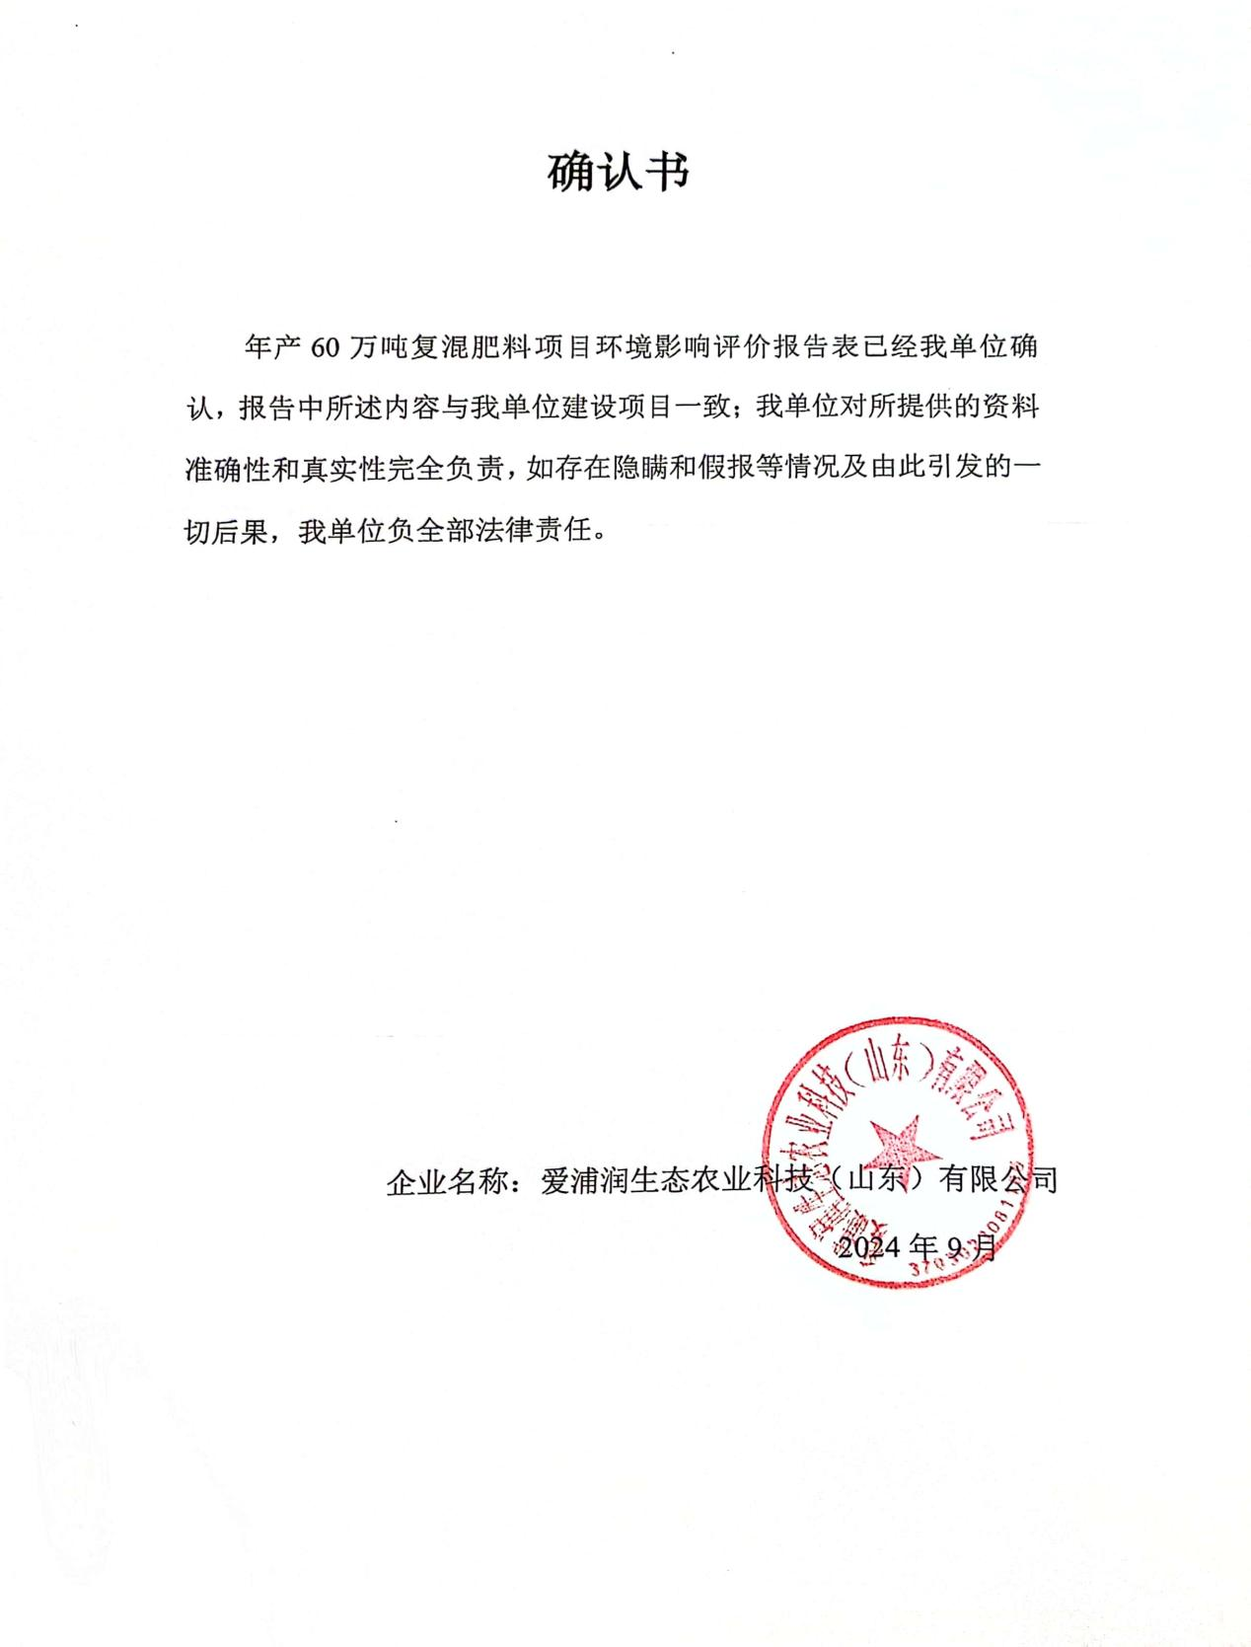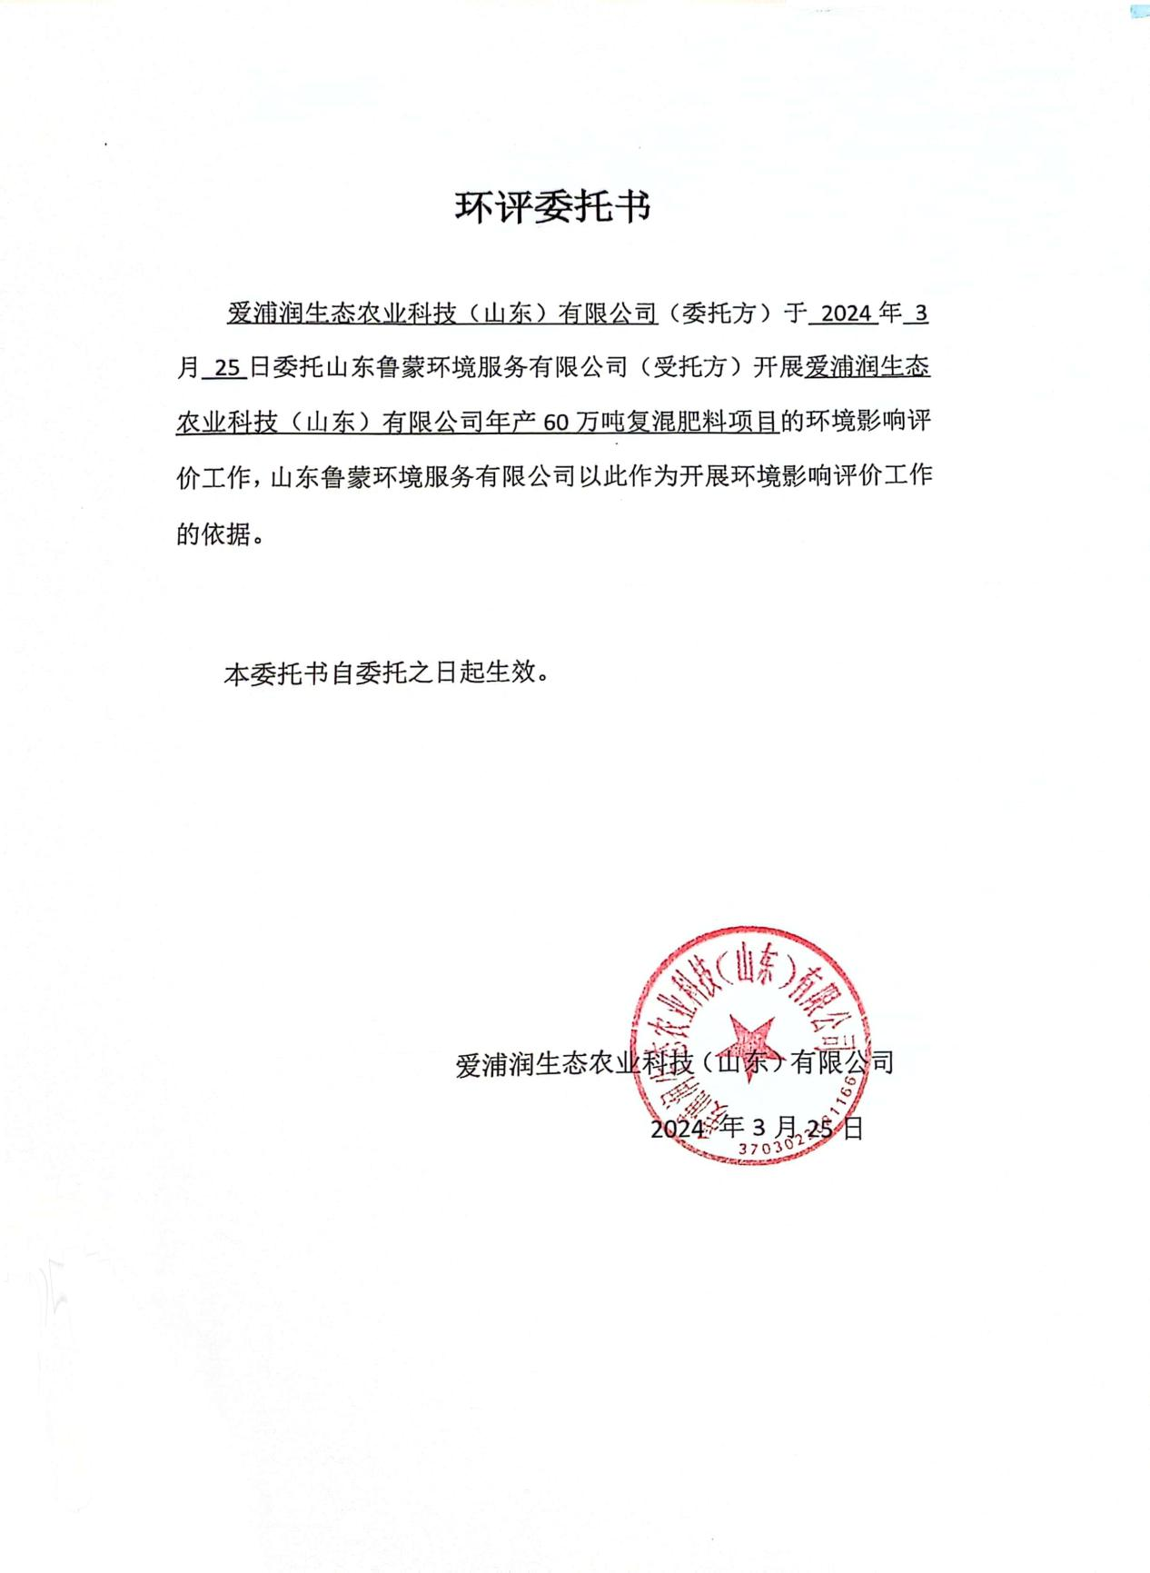
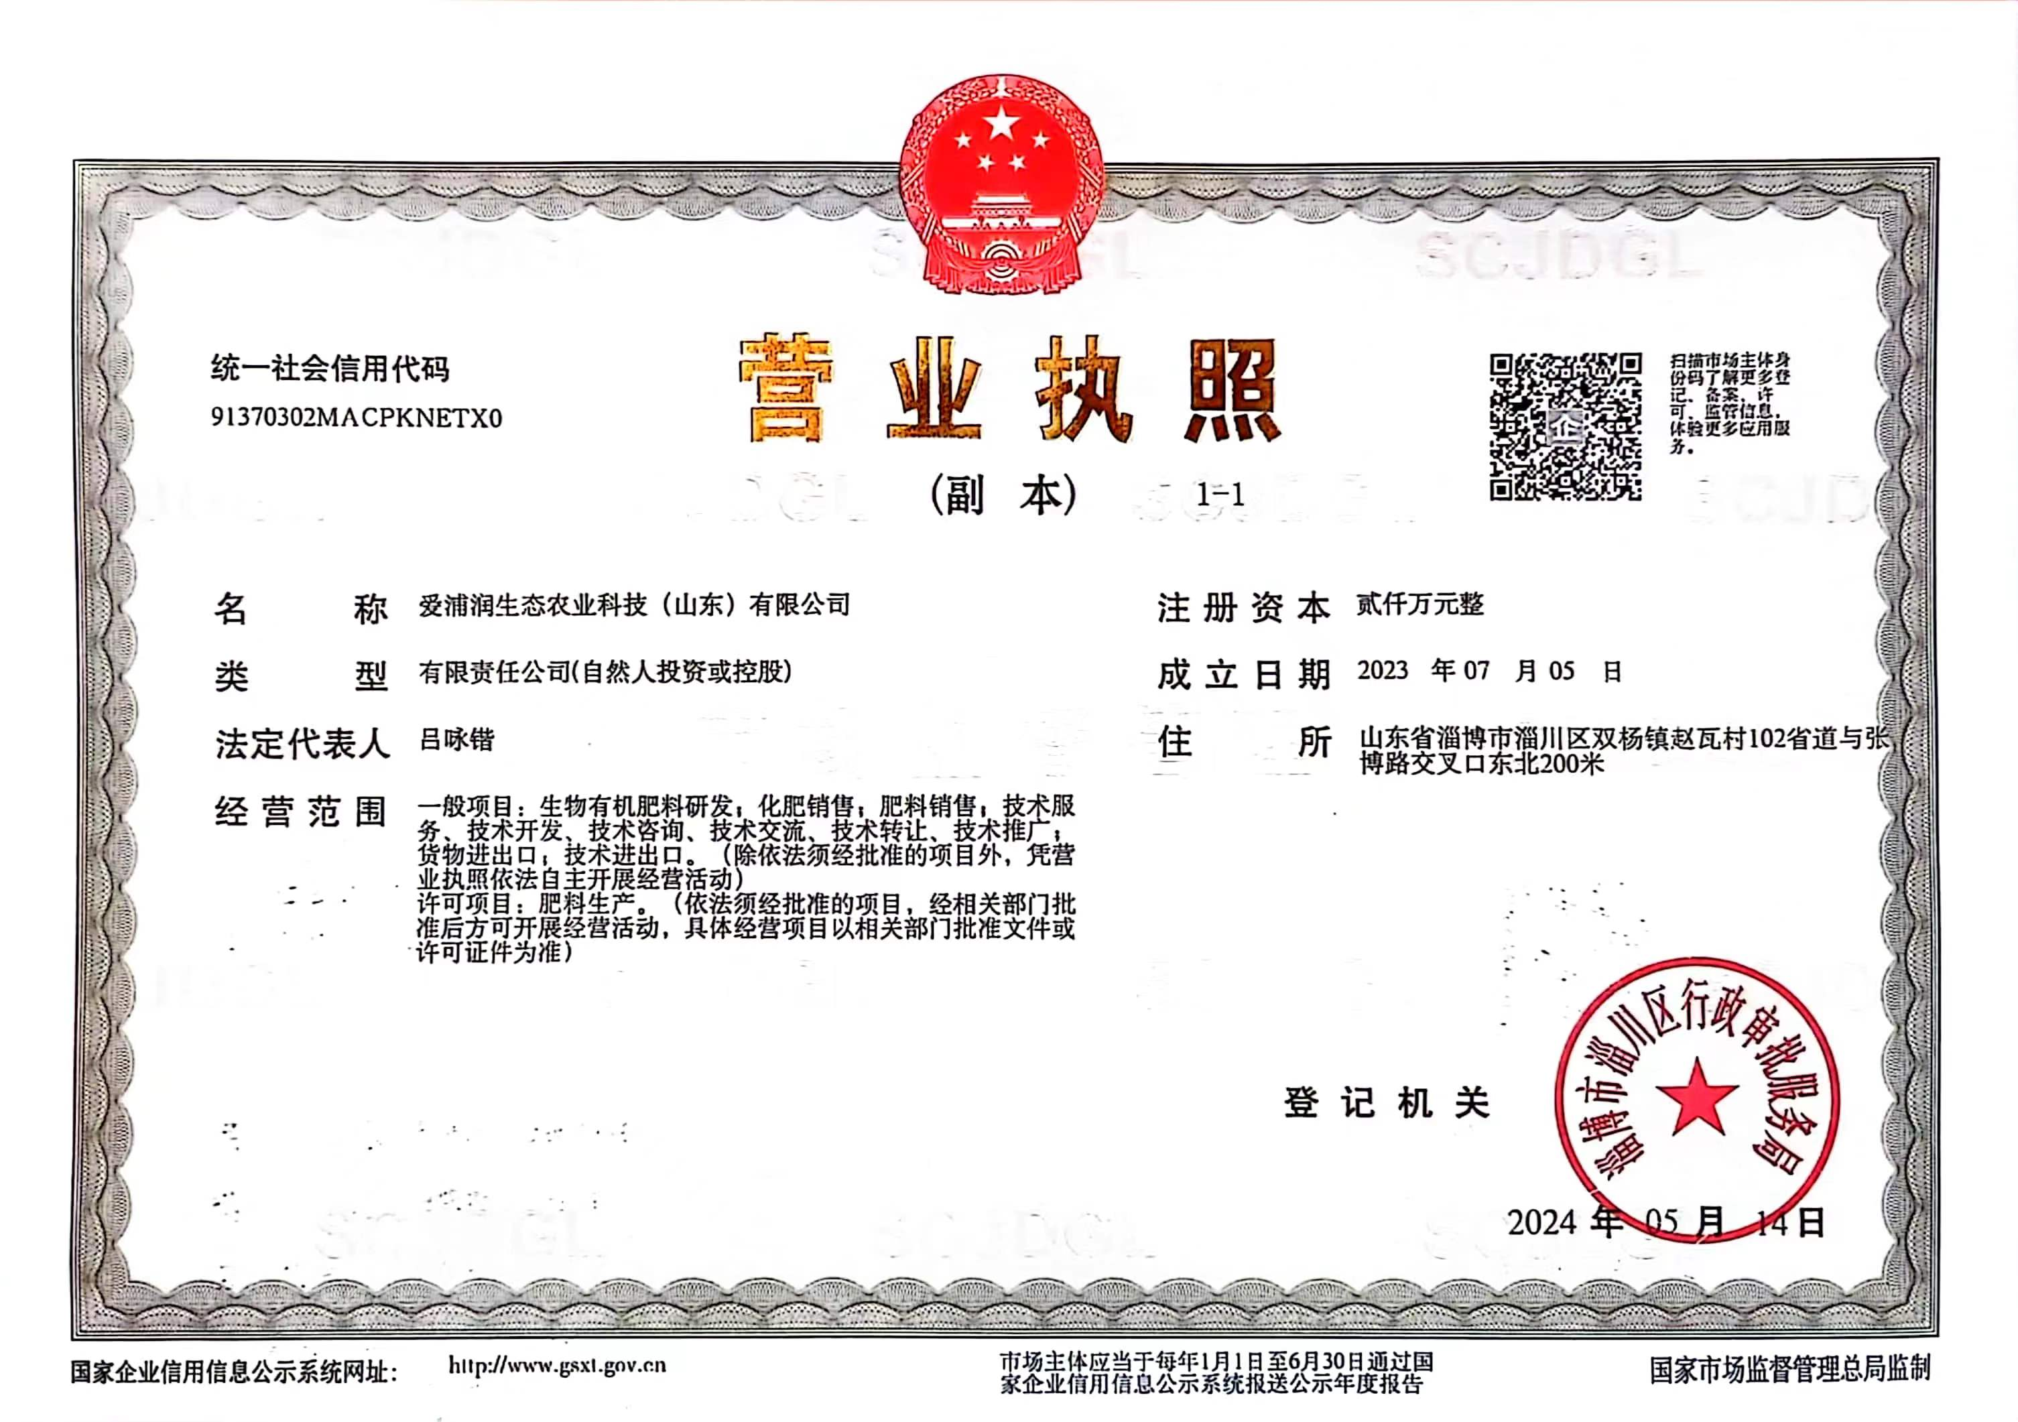
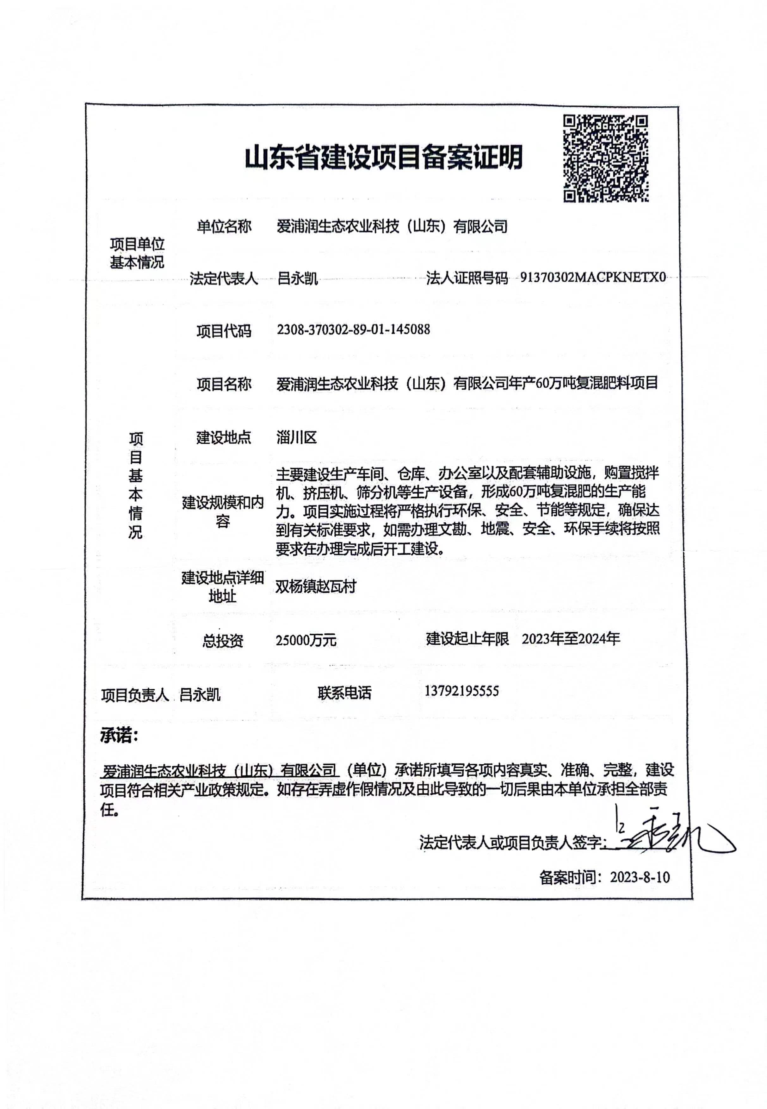

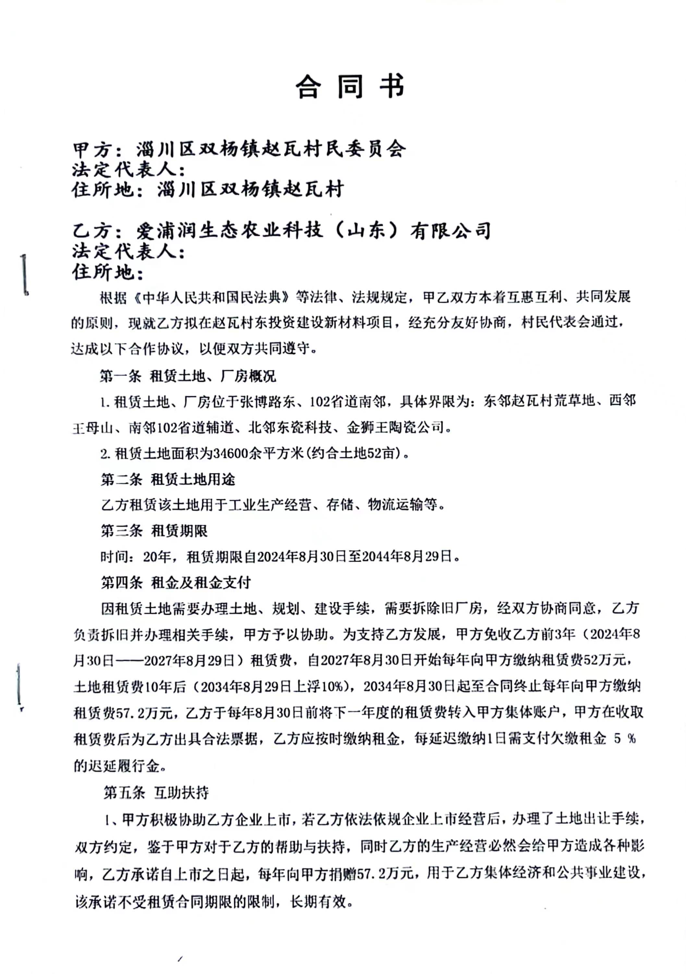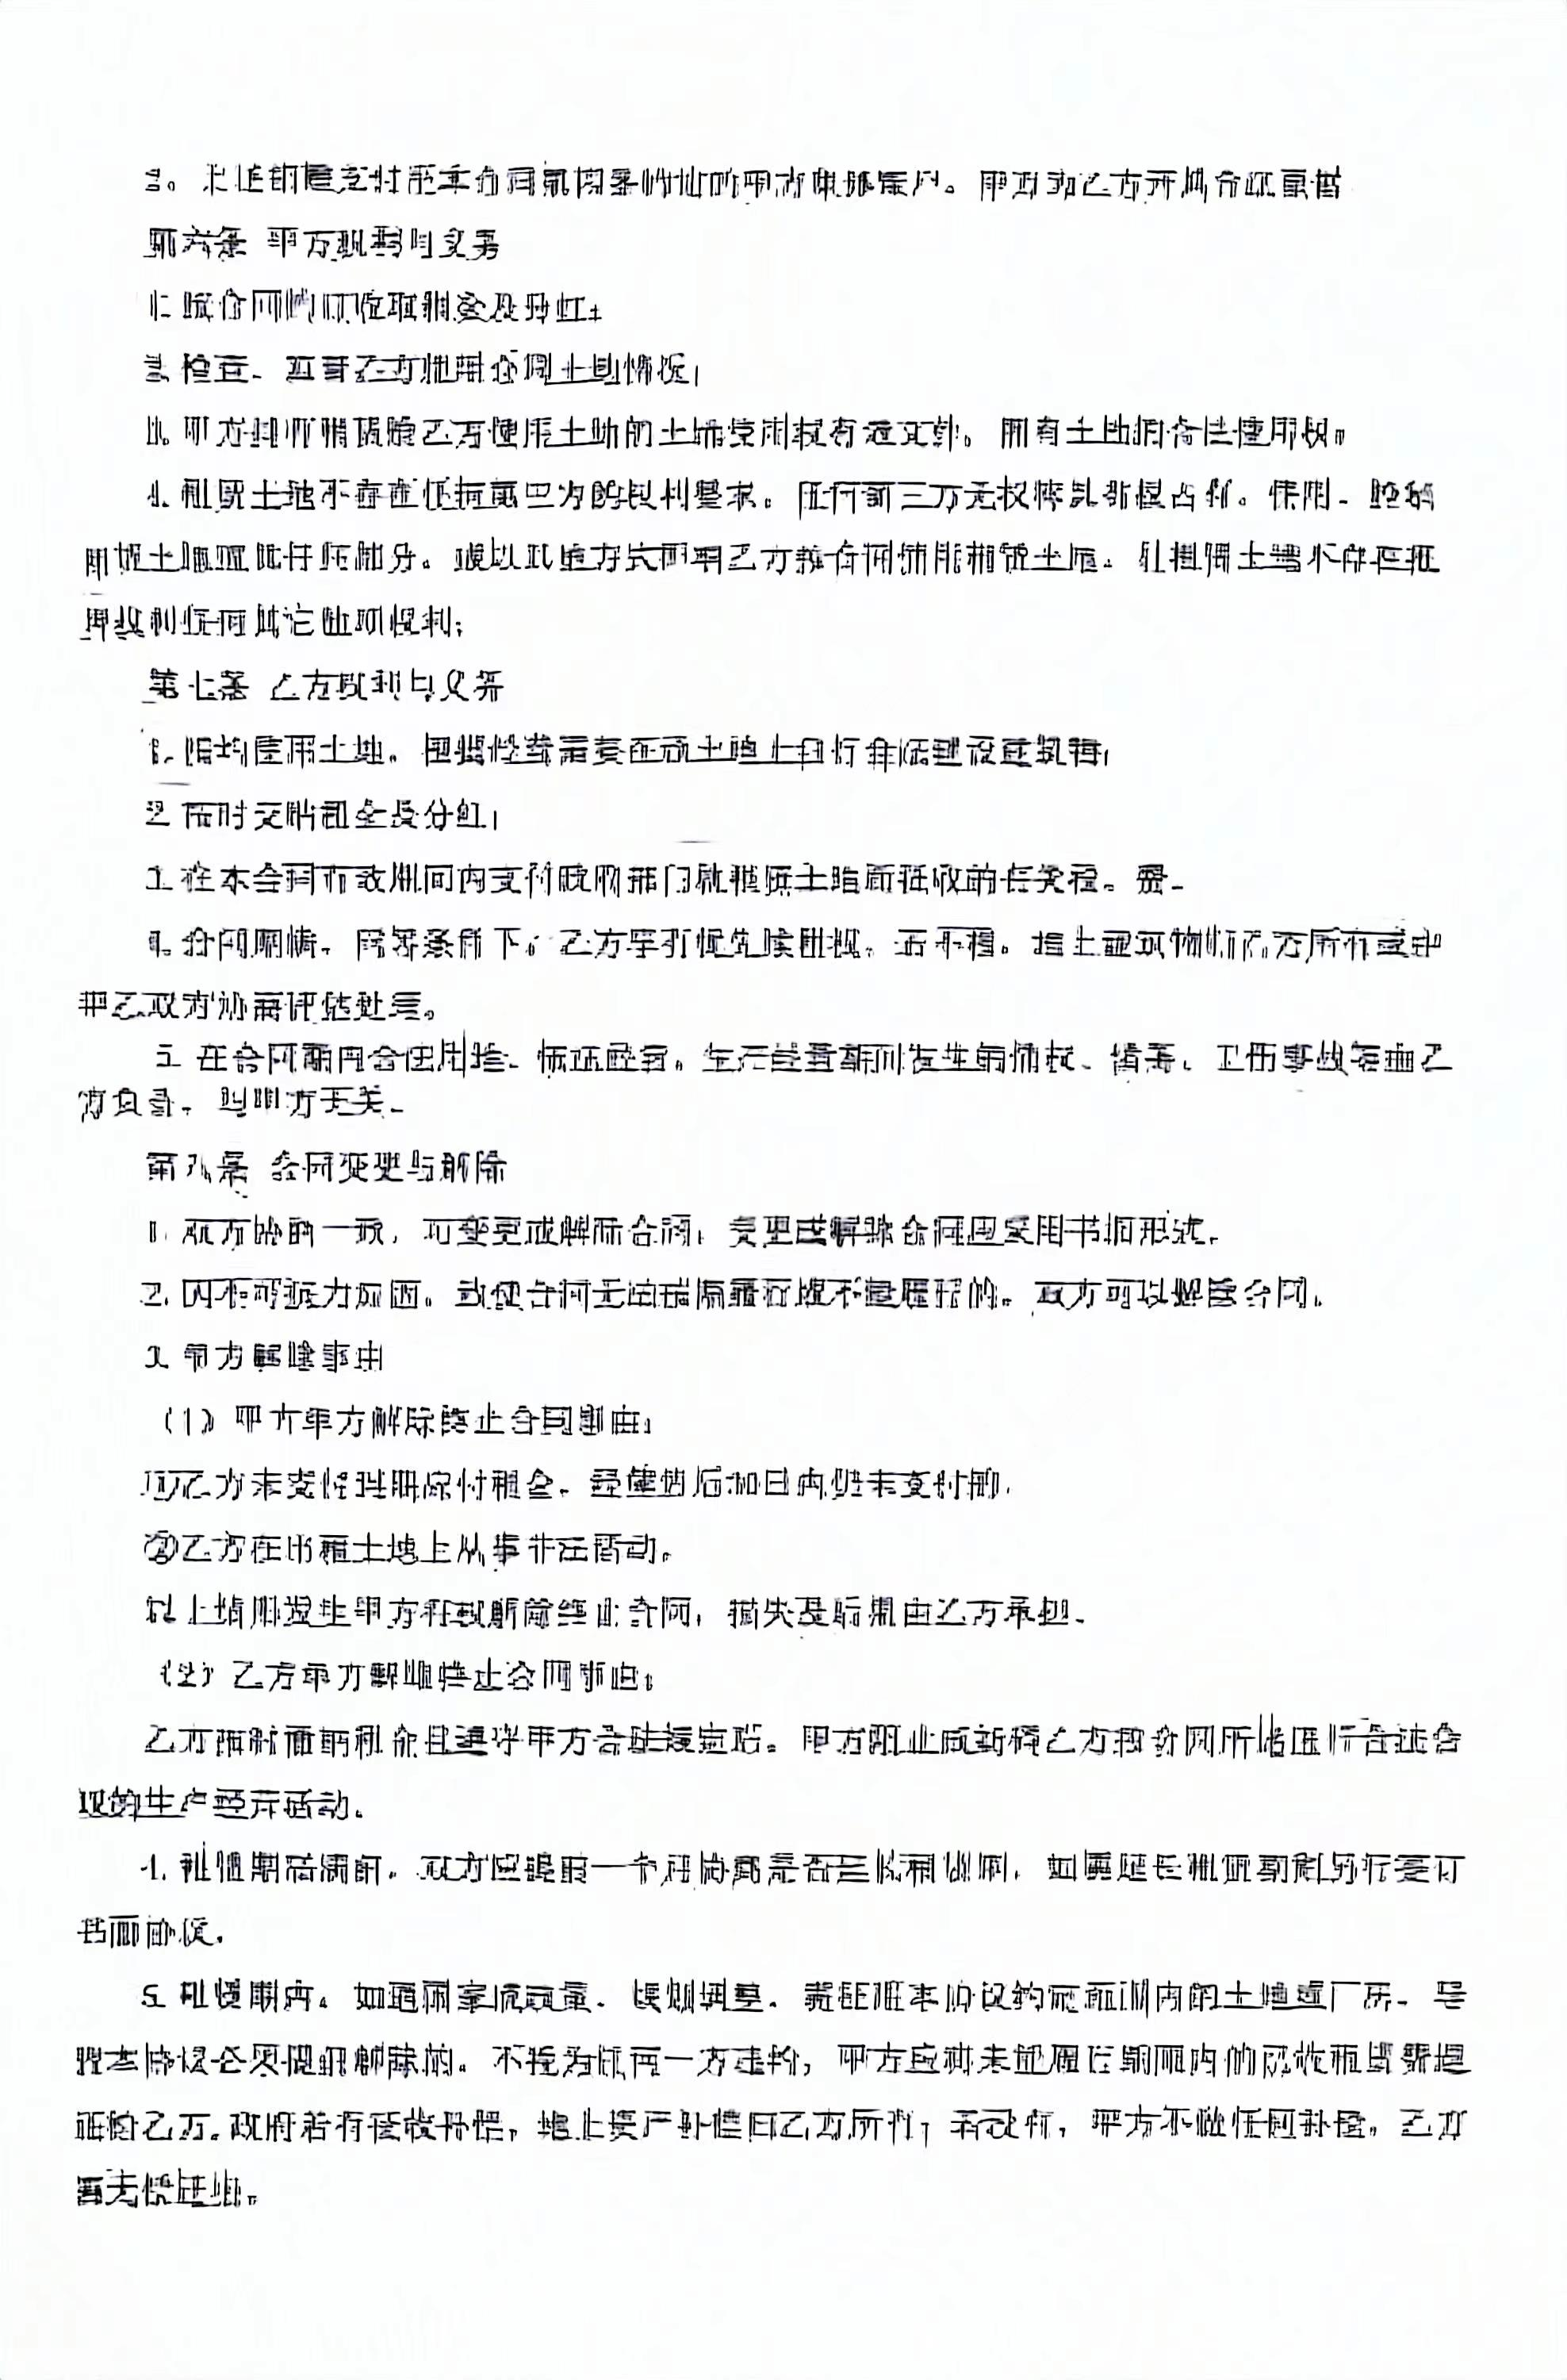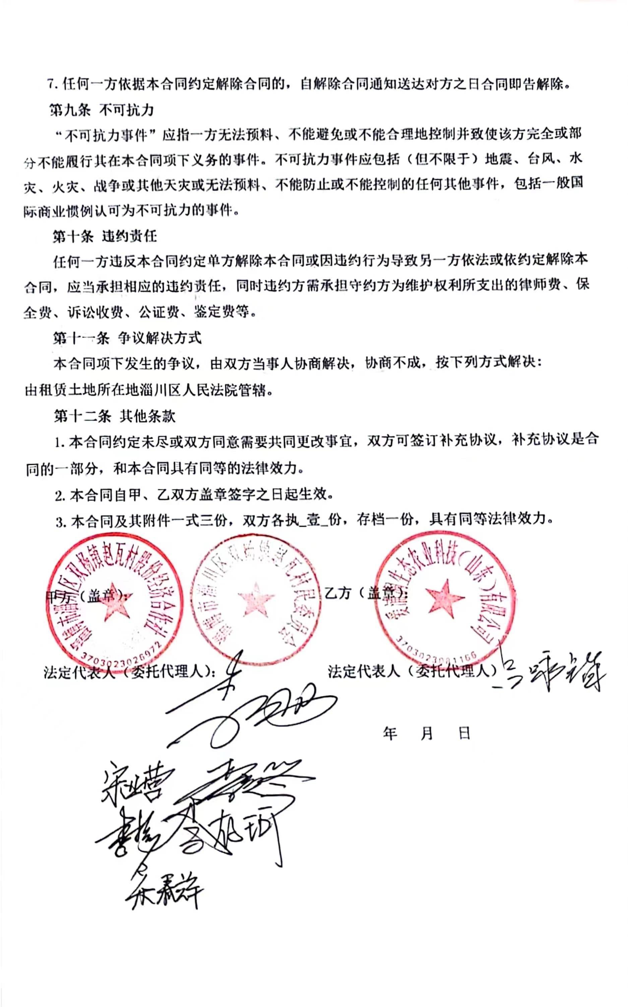
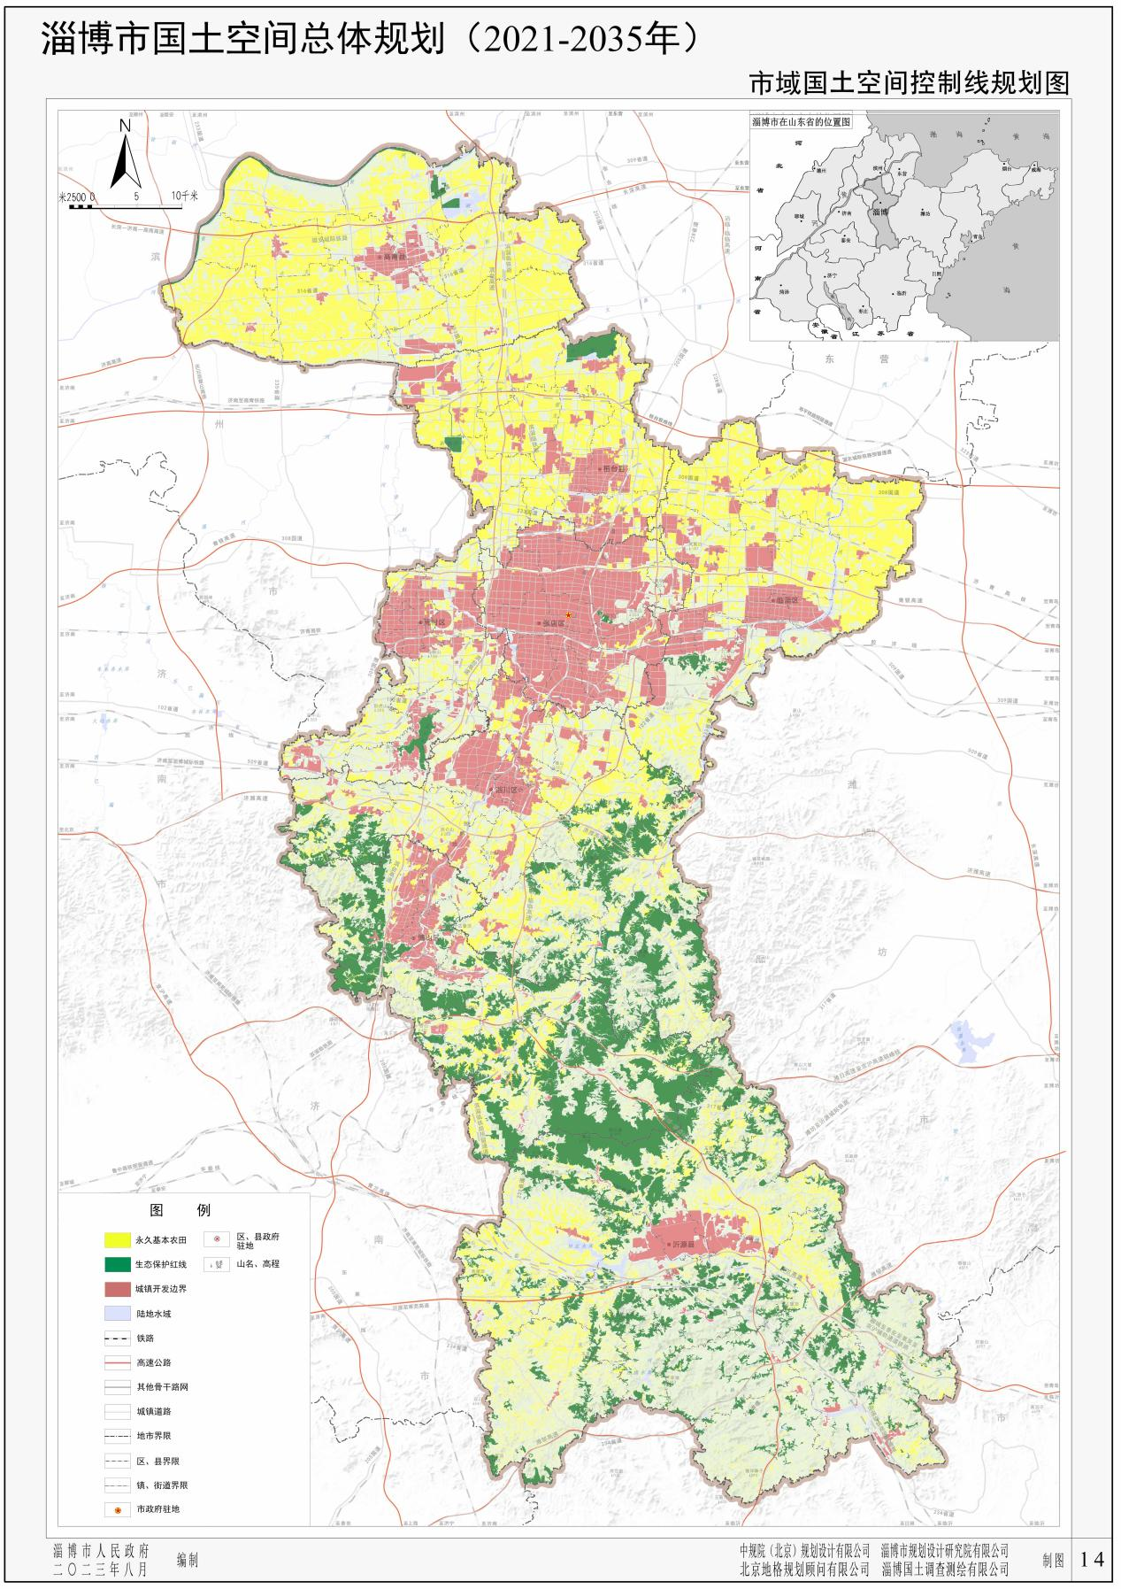
本项目位置
附图1-1a 淄博市国土空间总体规划图

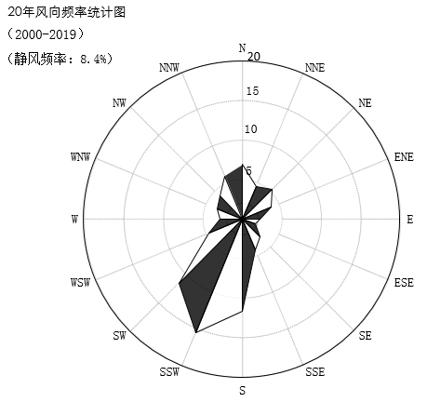
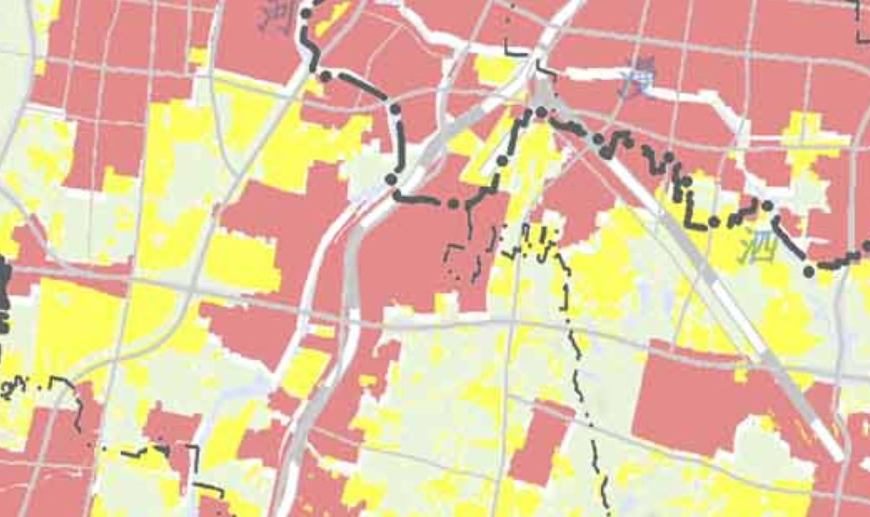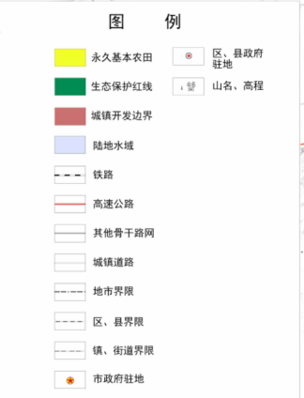
本项目位置
附图1-2b 淄博市国土空间总体规划图（局部放大图）

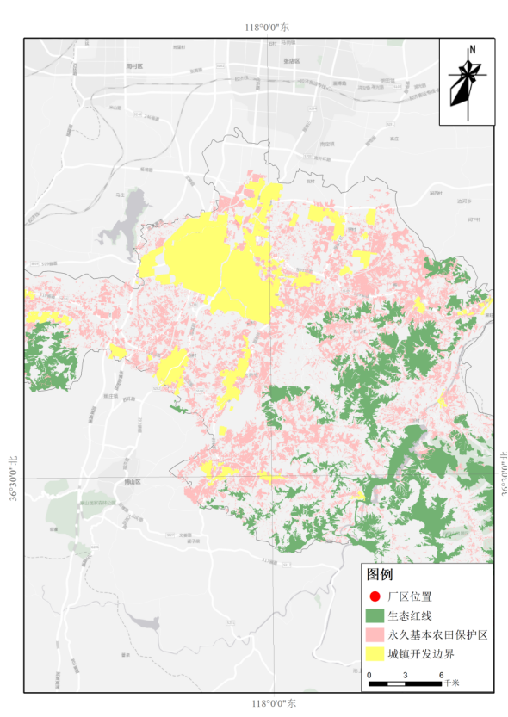
项目地
附图1-2拟建项目与淄川区三区三线规划成果位置关系图

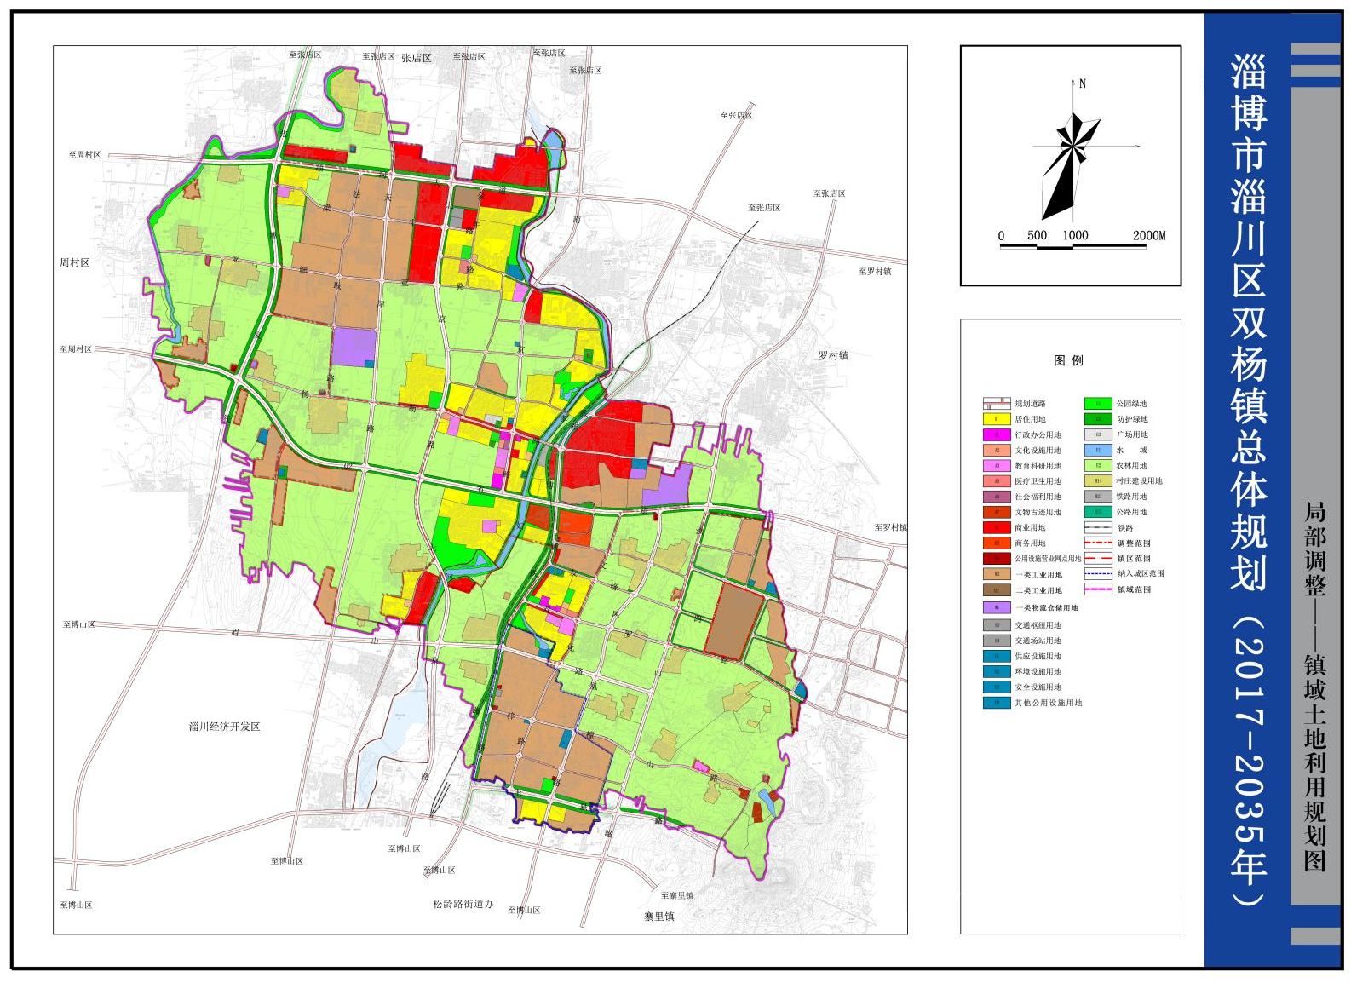
项目地
图1-3 《淄博市淄川区双杨镇总体规划（2017-2035年）》-镇域土地利用规划图

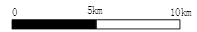
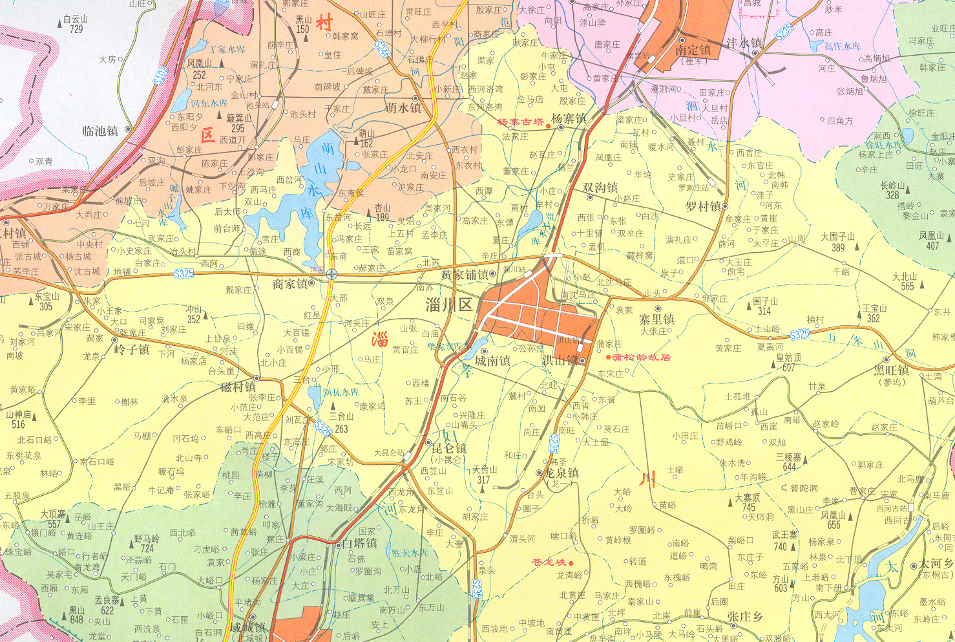
项目所在地
附图2-1 项目地理位置图
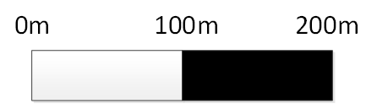
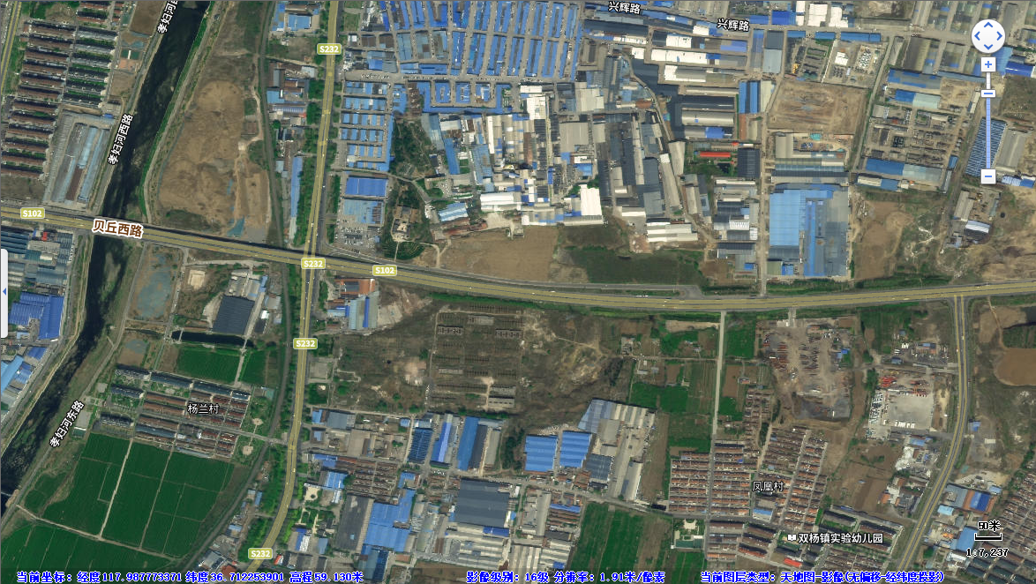
北：山东东瓷科技有限公司
496m
杨兰村
凤凰村
537m
540m
南：102省道
790m
杨兰村
宝塔社区
西：空地
东：空地
附图2-2 项目周边关系图

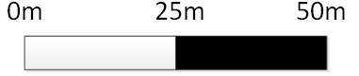
附图2-3（1） 全厂平面布置图

附图2-3（2） 项目平面布置图（局部放大图）

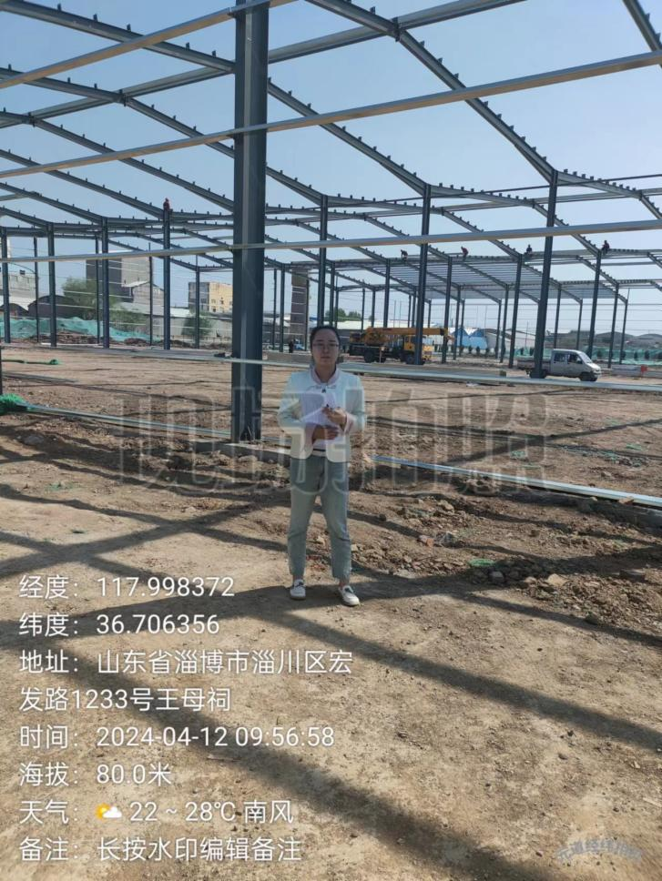
工程师现场照片

